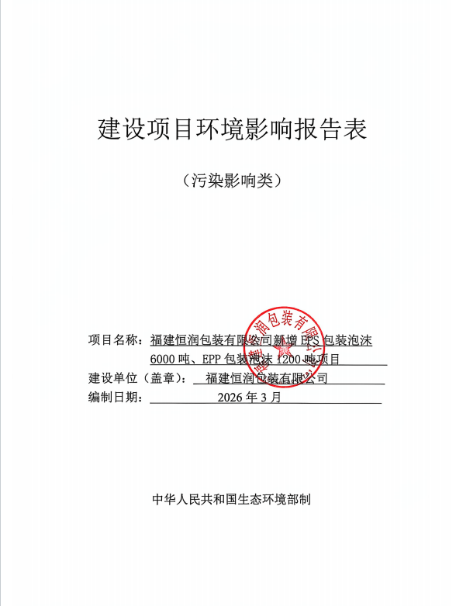

建设项目环境影响报告表
（污染影响类）

项目名称：福建恒润包装有限公司新增EPS包装泡沫6000吨、EPP包装泡沫1200吨项目
建设单位（盖章）： 福建恒润包装有限公司
编制日期： 2026年3月

中华人民共和国生态环境部制

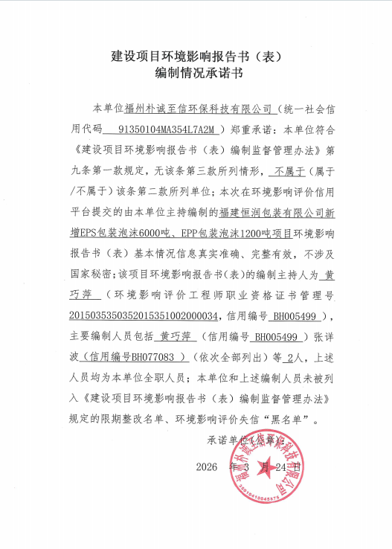
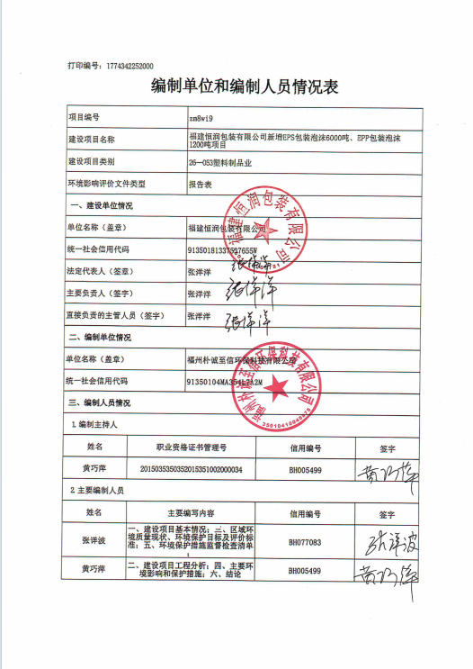
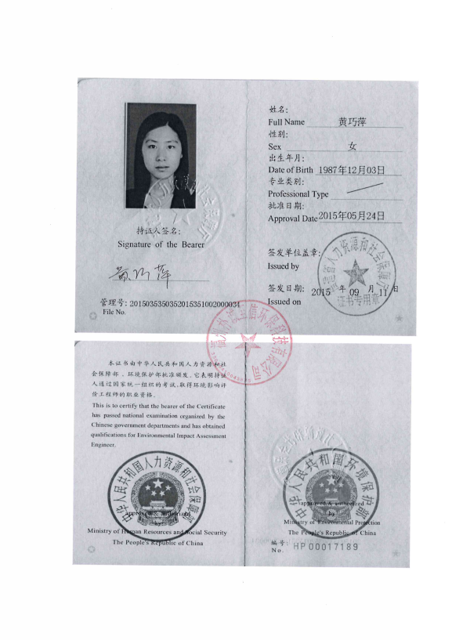
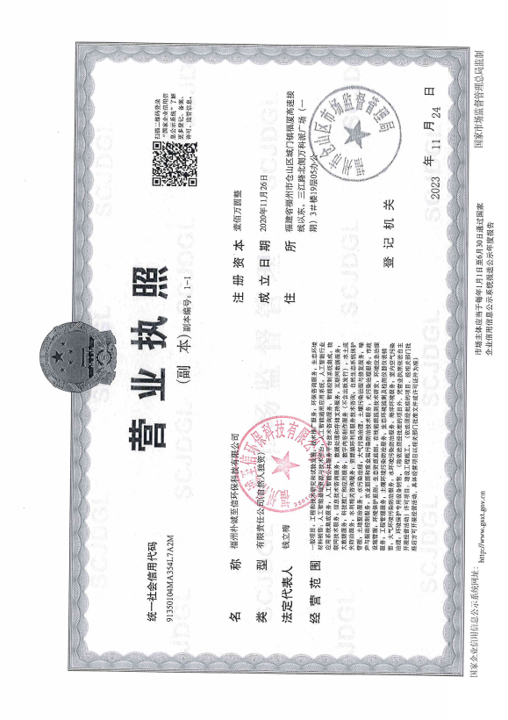
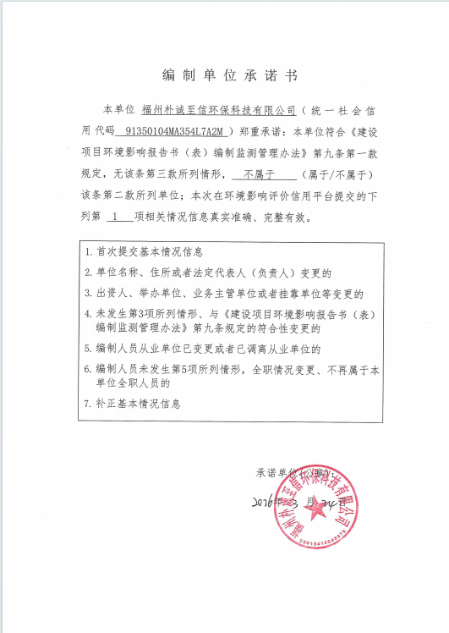
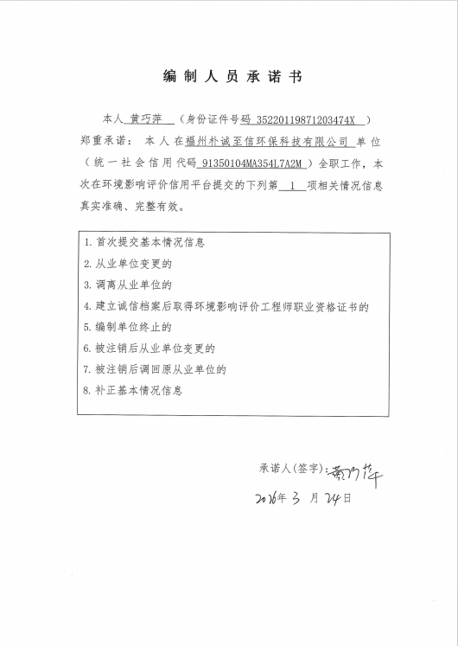
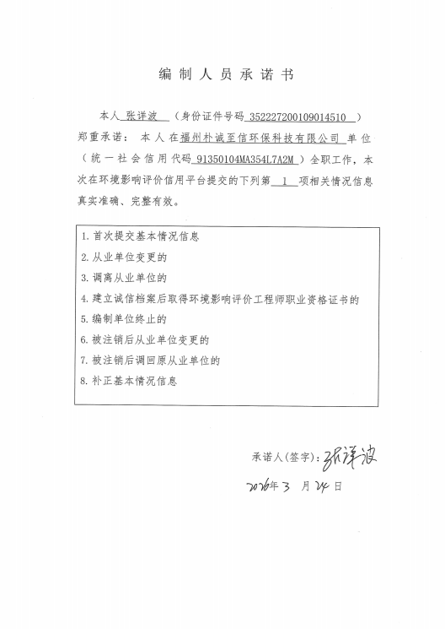
目录
一、建设项目基本情况 1
二、建设项目工程分析 28
2.1项目由来 28
表2.1-1建设项目环境影响评价分类管理名录（摘录） 29
2.2扩建项目概况 29
2.2.1企业基本情况 29
2.2.2项目基本情况 30
2.2.3项目工程组成及建设内容 30
2.2.4项目产品方案 32
2.2.5项目主要原辅材料及能源消耗 32
2.2.6主要生产设备 33
2.2.7项目水平衡 34
2.2.8项目平面布置合理性分析 37
2.3扩建项目生产工艺流程及产污环节 37
2.3.1项目工艺流程及工艺介绍 37
2.3.2产污环节分析 39
2.4现有项目概况和污染源分析 41
2.4.1现有项目环保手续基本情况 41
2.4.2现有项目基本概况 43
2.4.3现有项目组成及建设内容 44
2.4.4现有产品方案和主要原辅材料、能源消耗 44
2.4.5现有项目工艺流程 45
2.4.6现有项目污染物产排情况和验收情况说明 45
2.4.7原有工程的环保投诉情况、事故和处罚情况 46
2.4.8现有项目和环评批复落实情况存在的问题 46
2.4.9现有项目存在问题 47
2.5项目“三本账”分析 48
三、区域环境质量现状、环境保护目标及评价标准 49
3.1大气环境质量现状 49
3.1.1环境空气质量功能区划 49
3.1.2环境空气质量现状 49
3.2水环境质量现状 52
3.2.1地表水功能区划 52
3.2.2地表水环境质量现状 53
3.3声环境质量现状 54
3.3.1声环境质量标准 54
3.3.2声环境质量现状 54
3.4生态环境 55
3.5土壤、地下水环境 55
3.6主要环境保护目标 56
3.7污染物排放标准 56
3.7.1废水 56
3.7.2废气 57
3.7.3噪声 59
3.7.4固废 59
3.8总量控制 59
3.8.1废水总量 59
3.8.2废气总量 60
四、主要环境影响和保护措施 61
4.1大气环境影响分析和污染防治措施 61
4.1.1运营期废气源强核算 61
4.1.2废气产排情况一览表 64
4.1.3运营期大气污染防治措施合理性分析 65
4.1.4非正常工况排放量核算 68
4.2水环境影响分析和污染防治措施 69
4.2.1运营期废水源强分析 69
4.2.2运营期水环境影响及污染防治措施可行性分析 70
4.3噪声环境影响分析和污染防治措施 72
4.3.1噪声源强分析 72
4.3.2声环境影响分析 74
4.3.3噪声污染控制措施 77
4.4固体废物环境影响分析和污染防治措施 78
4.4.1固体废物污染源分析 78
4.4.2固废管理要求 81
4.4.3危险废物管理要求 81
4.5地下水、土壤环境影响和保护措施 83
4.5.1地下水、土壤环境影响分析 83
4.5.2地下水、土壤环境防控措施 83
4.6环境风险分析 84
4.6.1项目危险物质调查 84
4.6.2环境风险识别 85
4.6.3环境风险防范措施 85
4.7自行监测计划 86
4.8环保投资估算 87
五、 环境保护措施监督检查清单 88
六、结论 91
附表 92
建设项目污染物排放量汇总表 92
附图一：项目地理位置图 93
附图二：城乡产业空间布局规划图 94
附图三：城乡土地使用规划图 95
附图四：《福清市国土空间总体规划（2021—2035年）》“三条控制线”划定图 96
附图五：《福建省近岸海域环境功能区划（修编）（2011—2020年）》近海域环境功能区划图 97
附图六：项目周边环境现状示意图及环境保护目标 98
附图七：项目周边环境现状照片 99
附图八：项目平面布置图 100
附图九：福建省生态环境分区管控数据应用平台查询结果截图 102
附件一：项目委托书 103
附件二：营业执照 104
附件三：法人身份信息 105
附件四：授权委托书 106
附件五：受委托人身份证复印件 107
附件六：项目发改备案表 108
附件七：不动产权证 109
附件八：厂房租赁合同 112
附件九：现有项目环评批复（融环评表〔2017）26号） 118
附件十：现有项目验收监测报告 120
附件十一：现有建设项目竣工环境保护验收申请（融环评验〔2017〕38号） 127
附件十二：固定污染源排污登记回执 135
附件十三：供气合同 136
附件十四：原材料SMDS 151
附件十五：现有项目2025年企业自行检测报告 158
附件十六：公开说明 165
附件十七：关于环评文件公开文本删除的涉及国家秘密、商业秘密等内容的删除依据和理由说明 166
附件十八：环评审批申请报告 168
附件十九：申请环评批复报告 169
附件二十：总量承诺函 170
附件二十一：福建省生态环境分区管控综合查询报告 171

一、建设项目基本情况
建设项目名称 |  | 福建恒润包装有限公司新增EPS包装泡沫6000吨、EPP包装泡沫1200吨项目
项目代码 |  | 2602-350181-04-01-846561
建设单位联系人 |  | *** | 联系方式 |  | 15*******8
建设地点 |  | 江阴港城经济区福建力峰机械实业有限公司（租赁福建力峰机械实业有限公司2号金属配件车间、1号组装车间）
地理坐标 |  | （119度16分19.6169秒，25度29分37.4946秒）  地理位置图详见附图一
国民经济  行业类别 |  | C2924泡沫塑料制造 | 建设项目  行业类别 | 二十六、橡胶和塑料制品业29-53塑料制品业292
建设性质 |  | □新建（迁建）  □改建  ☑扩建  □技术改造 | 建设项目  申报情形 | ☑首次申报项目  □不予批准后再次申报项目  □超五年重新审核项目  □重大变动重新报批项目
项目审批（核准/  备案）部门（选填） |  | 福清市工业和信息化局 | 项目审批（核准/  备案）文号（选填） |  | 闽工信备〔2026〕A060011号
总投资（万元） |  | 1146.31 | 环保投资（万元） |  | 30
环保投资占比（%） |  | 2.617% | 施工工期 |  | 2026年4月—2027年3月
是否开工建设 |  | ☑否  □是： | 用地（用海）  面积（m²） |  | 新增面积6045m²
专项评价设置情况 | 根据《建设项目环境影响报告表编制技术指南（污染影响类）（试行）》项目工程专项设置情况参照表1专项评价设置原则表，具体详见下表：  表1.1项目专项评价设置表  经判定，本项目无须设置专项评价。
  专项评价的类别 | 设置原则 | 本项目情况 | 是否设置专项
  大气 | 排放废气含有毒有害污染物、二噁英、苯并[a]芘、氰化物、氯气且厂界外500米范围内有环境空气保护目标的建设项目。 | 本项目排放废气不含有毒有害污染物、二噁英、苯并[a]芘、氰化物、氯气且厂界外500米范围内无环境空气保护目标的建设项目，因此无需设置大气专项评价。 | 否
  地表水 | 新增工业废水直排建设项目（槽罐车外送污水厂的除外）；新增废水直排的污水集中处理厂 | 运营期生产废水主要是蒸汽冷凝水及模具冷却水，经“冷却水循环沉淀池+冷却塔”处理后循环使用，不外排。因此，本项目无生产废水排放。生活污水经化粪池预处理后通过园区污水管网纳入江阴污水处理厂（江阴港城经济区污水处理厂）处理后达标排放 | 否
  环境风险 | 有毒有害和易燃易爆危险物质存储量超过临界量的建设项目 | 本项目涉及危险物质为液压油，但储量未超过临界量，Q＜1。 | 否
  生态 | 取水口下游500米范围内有重要水生生物的自然产卵场、索饵场、越冬场和洄游通道的新增河道取水的污染类建设项目 | 本项目不涉及取水口 | 否
  海洋 | 直接向海排放污染物的海洋工程建设项目 | 本项目不属于海洋工程建设项目 | 否
  地下水 | 地下水原则上不开展专项评价，涉及集中式饮用水水源和热水、矿泉水、温泉等特殊地下水资源保护区的开展地下水专项评价工作。 | 本项目区域地下水不涉及集中式饮用水水源和热水、矿泉水、温泉等特殊地下水资源保护区。 | 否
  注：
  1.废气中有毒有害污染物指纳入《有毒有害大气污染物名录》的污染物（不包括无排放标准的污染物）。
  2.环境空气保护目标指自然保护区、风景名胜区、居住区、文化区和农村地区中人群较集中的区域。
  3.临界量及其计算方法参考《建设项目环境风险评价技术导则》（HJ169）附录B、附录C。
规划情况 | 一、《福州江阴港城经济区产业发展规划》（修编）  ①规划名称：《福州江阴港城经济区产业发展规划》（修编）  ②审批机关：福清市工业和信息化局  ③审批文件名称及文号：关于《福州江阴港城经济区化工产业发展规划》（修编）和《福州江阴港城经济区产业发展规划》的批复（融工信工〔2025〕6号）  二、《福清市国土空间总体规划（2021—2035年）》  ①规划名称：《福清市国土空间总体规划（2021—2035年）》；  ②审批机关：福建省人民政府；  ③审批文件名称及文号：福建省人民政府关于福州市所辖6个县（市）国土空间总体规划（2021—2035年）的批复（闽政文〔2024〕420号）
规划环境影响  评价情况 | 《福州江阴港城经济区产业发展规划环境影响报告书》  ①规划名称：《福州江阴港城经济区产业发展规划环境影响报告书》  ②审批机关：福州市生态环境局  ③审批文件名称及文号：《福州市生态环境局关于印发《福州江阴港城经济区产业发展规划环境影响报告书》审查小组意见的通知》，榕环评〔2024〕33号。
规划及规划环境影响评价符合性分析 | 一、与规划符合性分析  1、与《福州江阴港城经济区产业发展规划》符合性分析  依据《福州江阴港城经济区产业发展规划》，福州江阴港城经济区重点打造三大主导产业，即新材料、生物医药和装备制造。其中新材料产业包括化工新材料及其延伸发展的高端制品材料，化工新材料重点发展高端聚氨酯、尼龙新材料、氯循环发展、轻烃深加工、锂电新材料五大化工板块，高端制品材料则是化工新材料产业延伸发展的重要部分。生物医药产业利用现有产业基础发展医药制剂和生物制剂等方向。装备制造则重点聚焦化工、新能源等领域的专用装备、成套装备、工业机器人等领域。此外，构建与园区主导产业进行衔接和支撑的配套产业，发展与区域经济相结合的产业，实现与区域产业发展的协同包括发展节能环保产业、生产性服务业、现代港口物流等产业，构建全方位一体化发展的现代产业体系。  本项目以EPS、EPP颗粒为原料，通过预发、熟化、成型、冷却、烘干等工艺生产泡沫包装制品，属于化工新材料（聚苯乙烯、聚丙烯）的深加工和高端应用，与园区“轻烃深加工”板块形成上下游产业衔接，可为园区生物医药、装备制造等主导产业提供配套支撑，项目建设符合园区产业发展规划和生态环境准入要求。  2、与《福清市国土空间总体规划（2021—2035年）》符合性分析  根据总体规划内容可知，规划“一轴两湾五组团”的国土空间格局，一轴“龙江城市综合发展轴”、两湾“福清湾生态宜居湾、江阴湾临港产业湾”、五组团“中心城区组团、元洪港组团、江阴港城组团、龙高半岛城镇组团、西北部特色生态组团”。坚持底线思维，以国土空间规划为依据，将“三区三线”作为调整经济结构、规划产业发展、推进城镇化不可逾越的红线。严格保护永久基本农田“按照一定时期人口和经济社会发展对农产品的需求，依据国土空间规划确定的不得擅自占用或改变用途的耕地”。科学划定生态保护红线“生态空间范围内具有特殊重要生态功能，必须强制性严格保护的陆域、水域、海域等区域”。合理划定城镇开发边界“一定时期内因城镇发展需要，可以集中进行城镇开发建设和完善城镇功能、提升空间品质的区域边界”。构建现代产业体系“一带两湾四区”的产业发展格局，形成“四个重点园区、多个工业集中区”的产业园区空间布局，加快推进重点产业园区标准化建设，统筹划定工业用地控制线。“一带”：福厦产业发展带；“两湾”：临港产业湾和生态休闲湾；“四区”：融城现代产业综合区、江阴临港产业区、龙高特色产业区、西部生态产业区。江阴临港产业区主要发展化工新材料、现代物流、智能制造、海洋经济。  根据对《福清市国土空气总体规划（2021—2035年）》的分析，项目用地在城镇开发边界内，项目不涉及占用生态保护红线，永久基本农田，无违法用地，不属于地质灾害易发区。  本项目位于江阴港城经济区福建力峰机械实业有限公司（租赁福建力峰机械实业有限公司2号金属配件车间、1号组装车间），位于江阴港城组团。所属用地为工业用地，主要生产EPS包装泡沫、EPP包装泡沫，属于泡沫塑料制造业，符合规划中壮大四大优势产业规划。因此本项目符合《福清市国土空间总体规划（2021—2035年）》有关要求。（详见附图四）  二、与《福州江阴港城经济区产业发展规划环境影响报告书》及其审查意见符合性分析  一、与规划环评的符合性分析  根据《福州江阴港城经济区产业发展规划环境影响报告书》，规划范围包括江阴产业区与新厝拓展区两个部分。其中江阴产业区，南至港区大道、东西两侧至海岸线、北部界线为（自西向东）经西港大道-林芝路北段-新江公路-南港大道-江阴大道-兴林路；新厝拓展区，东、南、北侧至海岸线，西侧界线为（自北向南）纵五路转G324。规划区总面积40.32km²（江阴产业区34.7km²、新厝拓展区5.62km²）。  1、规划期限  本次规划的时限自2024年至2035年，分两期实施，其中规划近期为2024年至2030年，规划远期为2031年至2035年。  2、产业规划方案  （1）主导产业  ①新材料：福州江阴港城经济区化工产业发展规划将结合现有产业基础，充分依托现有主力生产企业，顺利推进在建、拟建项目，延伸发展产业链，拓展发展产业板块，同时完善基础原料供应体系的配套能力。结合园区现有产业基础、原料条件、市场环境等因素，重点发展五大产业板块。  通过发展五大产业板块，注重产业板块间的融合发展，同时结合发展与五大板块存在关联关系的高水平化工项目，使福州江阴港城经济区化工产业形成高端发展格局，最终，将福州江阴港城经济区建设成国内顶级、世界知名的化工生产基地，并有效支撑福州江阴港城经济区全产业发展。  ②生物医药：结合园区现有生物医药产业发展情况及国内外生物医药发展现状和趋势，规划福州江阴港城经济区发展生物医药产业，构建生物医药生产体系，并配套生物医药包装材料产业，通过发展生物医药产业体系，完善高端新材料产业链。  ③装备制造  A、智能制造：提升产业智能化水平，增强产业核心竞争力，力争形成能成熟服务于主导产业的智能制造板块。该板块重点规划发展高端专用装备、智能成套系统、智能工业机器人三个发展方向。  B、新能源及相关装备制造：福州江阴港城经济区发展新能源产业已经初见成效，三峡产业园的风电产业发展已经初具规模，此外新福兴玻璃具备发展光伏玻璃的产业基础，园区目前已经具备风电和光电的发展基础。未来在此基础上，进一步发展风电和光电产业，同时结合新规划发展的锂电新材料板块以及规划项目副产的氢资源，推进发展新能源电池产业和氢能产业。  （2）配套产业及其他产业  福州江阴港城经济区的配套产业发展重点围绕主导产业展开，构建与主导产业协同发展的产业格局，同时在配套及其他产业成熟发展的基础上，主导产业才能具备高水平发展的条件。主要的产业发展方案如下所述。  ①节能环保：鼓励高效节能产业、资源循环利用产业等领域的发展，从而提高资源环境的利用效率，提升绿色发展和循环发展水平。  ②生产性服务业：重点规划发展研发服务、知识产权服务、检验检测服务、标准化服务四大领域，构建具有专业性、全面性、多元化的生产性服务板块。  ③港口物流：福州江阴港综合保税区2020年经国务院批复由福州保税港区升级而成，是目前全国唯一一个先行开展内外贸智能监管试点的综合保税区。在进一步发挥现有发展优势的同时，福州江阴港将打造标准化、高端化、专业化、多元化的港口物流产业发展体系。  3、禁止准入  新厝拓展区主要引入轻污染或无污染产业，规划实施后严格环境准入，新厝拓展区原保税港A区不得引进燃煤锅炉、生产工艺产生恶臭的企业。  符合性分析：本项目位于江阴港城经济区福建力峰机械实业有限公司（租赁福建力峰机械实业有限公司2号金属配件车间、1号组装车间），建设项目不在新厝拓展区原保税港A区内。主要从事包装泡沫生产，与福州江阴港城经济区产业不冲突，对照江阴港城区域生态保护红线空间管制一览表，项目不涉及生态保护红线空间，项目属于轻污染产业，不涉及燃煤锅炉，不会产生恶臭，符合江阴港城引进产业的环保准入条件要求。  二、与规划环评审查意见的符合性分析  项目与《福州江阴港城经济区产业发展规划环境影响报告书》审查意见（榕环保评〔2024〕33号）中相关要求符合性分析见下表1.2-1。  表1.1-2 本项目与规划环评审查意见相关要求符合性分析一览表  根据上表分析可知，本项目的建设符合《福州江阴港城经济区产业发展规划环境影响报告书》审查意见（榕环保评〔2024〕33号）中相关要求。
  审查意见（榕环保评〔2024〕33号）相关要求  （摘录） |  | 本项目情况 | 符合性
  优化产业定位 | 结合区域资源环境承载力和生态环境分区管控要求，合理确定化工产业规划规模、布局和产业链，进一步细化近期发展目标、布局及重点项目建设计划等内容，优化整合非化工产业定位。要以绿色现代化工产业为发展方向，实现产业链绿色化、高端化、集约化发展。 | 本项目从事塑料泡沫生产加工，对环境影响较小，与福州江阴港城经济区功能定位和产业布局不冲突。 | 符合
  优化空间布局 | 1.统筹解决产业园区发展与周边城镇发展的布局性矛盾，落实《报告书》提出的用地调整要求，位于城镇开发边界外的规划范围暂缓开发；未纳入化工园区认定范围的工业用地，不得新建改扩建化工项目。在园区与临近的居民区之间设置合理的环保控制带和环境风险防范区，并在国土空间规划成果中落实。环保隔离带内不得规划居住、教育和医疗卫生等环境敏感设施用地。环境风险防范区内应严格控制人口规模，不得新建居民住宅、学校和医院等敏感建筑。  2.为减轻化工项目对周边居民环境影响和环境风险，应进一步优化化工产业布局。将涉及恶臭及“三致”物质等大气污染较严重、环境风险较大的装置、储罐或单元，尽可能布置在远离居民区等环境敏感目标的区域。 | 本项目位于江阴港城经济区福建力峰机械实业有限公司（租赁福建力峰机械实业有限公司2号金属配件车间、1号组装车间），主要从事塑料泡沫生产加工，不属于化工产业。根据附图三城乡土地使用规划图  ，本项目属于二类工业用地，周边不涉及园区已设立的环保隔离带、环境风险防范区。 | 符合
  严格生态环境准入 | 积极推行清洁生产，减少污染物排放。按照《报告书》提出的生态环境准入清单严格项目准入。MDI、TDI、轻烃裂解等重大项目清洁生产需达到同行业先进水平，其他引进项目应达到国内先进水平。 | 本项目从事塑料泡沫加工，不涉及左列列出的MDI、TDI、轻烃裂解等重大项目，属于其他项目，主要能耗水、电，属于清洁能源，工艺设备可以达到国内先进水平，项目符合福州江阴港城经济区的环境准入条件 | 符合
  优化资源能源结构 | 加强水资源利用管理，实行分级分类、梯级循环利用，推行节水和清洁利用技术，持续提高水资源利用率。实施热电联产集中供热。鼓励使用清洁能源，加热炉及导热油炉等禁止使用燃煤重油及渣油等高污染燃料。 | 项目为EPS包装泡沫、EPP包装泡沫的生产，属于泡沫塑料制造业。所使用蒸汽由国电福州发电有限公司供应，不涉及高污染物燃料等使用，不属于高能耗企业，不涉及加热炉及导热油炉等生产设备。 | 符合
  落实污染物总量控制要求 | 规划产业项目全面执行大气污染物排放特别排放限值，采取有效措施减少二氧化硫、氮氧化物、颗粒物和挥发性有机物的排放量；推行园区再生水回用，严格控制氨氮、总氮、总磷和石油类等污染物排放量。结合园区存在环境问题，制定并落实区域总量削减、环境质量改善方案，园区污染物排放总量应纳入当地政府污染物排放总量控制计划。新增污染物应优先依托园区企业自身削减实现替代。 | 项目为EPS包装泡沫、EPP包装泡沫的生产，属于泡沫塑料制造业。本次扩建将把现有项目产生废气与拟扩建项目产生废气一并收集处理。本次扩建项目预发、成型、废气中所产生的VOCs经集气罩收集后通过一套“二级活性炭吸附装置+15m排气筒”排放。由建设单位向生态环境主管部门申请区域削减替代（总量申请承诺函见附件十九），项目不涉及生产废水排放。 | 符合
  推动园区绿色低碳发展 | 探索建立企业温室气体排放管理体系，加大清洁高效可循环生产工艺、节能降碳及二氧化碳循环利用技术、化石能源清洁开发转化与利用技术等低碳技术创新应用和低碳产业开发力度，进一步挖掘项目减排潜力，提高资源能源利用效率，强化大气污染物和二氧化碳协同减排，推动园区的绿色低碳发展 | 本项目使用市政供应的水、电等清洁能源，所使用蒸汽由国电福州发电有限公司供应，不涉及使用化石能源。 | 符合
  做好环境风险防控和应急保障体系建设 | 园区应建立环境监控中心、应急指挥中心，完善化工片区有毒有害气体环境风险预警体系建设、环境风险防控工程和环境应急保障体系。分片区设置足够容积的公共环境事故应急池及导流系统，确保事故废水的安全、有效输送和收储。及时修订园区突发环境事件应急预案并与当地政府和相关部门的应急预案相衔接，配备充足的应急处置设施和器材，加强区域应急物资调配管理，构建区域环境风险联控机制，有效应对突发环境事件。 | 本项目位于江阴港城经济区福建力峰机械实业有限公司（租赁福建力峰机械实业有限公司2号金属配件车间、1号组装车间），主要从事包装泡沫生产加工，不属于化工片区化工产业，  项目应做好自身分区防渗等风险防控措施，配备充足的应急处置设施和器材。
其他符合性分析 | 1.产业政策适宜性分析  项目主要从事EPS包装泡沫、EPP包装泡沫的生产，项目所采用的生产工艺、所使用的生产加工设备均不属于国家发展改革委《产业结构调整指导目录（2024年本）》中限制类和淘汰类的项目，属于允许类且该项目于2026年02月04日通过了福清市工业和信息化局的备案(闽工信备〔2026〕A0600111号，（备案表详见附件六），因此项目的建设内容符合当前国家和地方的产业政策。  2.生态环境分区管控控制要求的符合性分析  根据《关于以改善环境质量为核心加强环境影响评价管理的通知》（环评〔2016〕150号），“三线一单”即：“生态保护红线、环境质量底线、资源利用上线和生态环境准入清单”，项目建设应强化“三线一单”约束作用。  （1）生态保护红线  对照《福建省生态保护红线划定方案》及其调整方案、《福清市生态功能区划》（2003年），本项目位于江阴港城经济区福建力峰机械实业有限公司（租赁福建力峰机械实业有限公司2号金属配件车间、1号组装车间）。项目周边无国家公园、自然保护区、森林公园的生态保育区和核心景观区、风景名胜区的核心景区、地质公园的地质遗迹保护区、世界自然遗产的核心区和缓冲区、湿地公园的湿地保育区和恢复重建区、饮用水水源的一级保护区、水产种质资源保护区的核心区和其他需要特别保护或法律法规禁止开发建设的区域。因此，项目建设符合生态红线控制的要求。  （2）环境质量底线  项目所在区域环境质量底线：环境空气质量目标为《环境空气质量标准》（GB3095-2026）中过度阶段浓度限值二级标准；周边兴化湾江阴半岛西部海域，根据《福建省近岸海域环境功能区划（修编）》（闽政〔2011〕45号），兴化湾江阴西部海域为二类环境功能区，海水水质执行《海水水质标准》（GB3097-1997）第二类标准，适用于水产养殖区，海水浴场，人体直接接触海水的海上运动或娱乐区，以及与人类食用直接有关的工业用水区（详见附图五）；声环境质量目标为《声环境质量标准》（GB3096-2008）3类。  本项目运营期生产废水为模具冷却水及蒸汽冷凝水经“冷却水循环沉淀池+冷却塔”处理后循环使用不外排。因此本项目无生产废水排放。生活污水依托出租方（福建力峰机械实业有限公司）现有化粪池处理达标后，接入市政污水管网，纳入江阴污水处理厂（江阴港城经济区污水处理厂）进行处理后达标排放。所产生废水均不直接进入水体，对区域水环境影响不大。产生的废气采取相应的废气治理措施处理后达标排放，对周边环境的影响可接受。在采取隔声、降噪、减振以及合理布局等相应的噪声治理措施后，噪声源对厂界的贡献值可以满足噪声排放标准限值要求。全厂各类固废均得到合理处置，不会对周边环境产生影响。因此，在采取相关污染防治治理措施后，项目排放的污染物不会突破区域的环境质量底线。因此，项目建设符合环境功能规划。  - 资源利用上线  项目用电为区域集中供应，项目的水、气等资源利用不会突破区域的资源利用上限。本项目使用电能作为主要消耗能源，电能属于清洁能源。项目资源的消耗量不大，不属于高耗能资源消耗型企业。项目建成运行后通过内部管理、设备选择、原辅材料的选用和管理、污染治理等多方面采取合理、可行、有效的防治措施，以“节能、降耗、减污”为目标，可有效控制污染及资源利用水平。项目不会突破区域资源利用上限  （4）环境准入负面清单  本项目不属于《产业结构调整指导目录（2024）》中限制类或淘汰类；满足《市场准入负面清单草案（试点版）》（发改经体〔2016〕442号）；项目无行业准入条件；满足《福建省工业建设项目投资强度控制指标》相关要求；项目符合国家产业政策，符合《福州市人民政府办公厅关于印发〈福州市生态环境分区管控方案（2023年更新）〉的通知》（榕政办规〔2024〕20号）及《福州市生态环境局关于发布福州市2024年生态环境分区管控动态更新成果的通知》（榕环保综〔2025〕1号）中相关的要求；不属于《市场准入负面清单》（2020年版）中禁止准入类的项目。  3.与省、市生态环境分区管控要求的符合性分析  根据《福州市人民政府办公厅关于印发〈福州市生态环境分区管控方案（2023年更新）〉的通知》（榕政办规〔2024〕20号）及《福州市生态环境局关于发布福州市2024年生态环境分区管控动态更新成果的通知》（榕环保综〔2025〕1号）中相关要求以及《福建省生态环境分区管控综合查询报告》报告编号：FQGK1773727949132。本项目位于江阴港城经济区福建力峰机械实业有限公司（租赁福建力峰机械实业有限公司2号金属配件车间、1号组装车间），项目属于泡沫塑料制造业，不属于“福州市生态环境总体准入要求”中“空间布局约束”的工业区及特别规定的行业。全省生态环境总体准入要求符合性分析如下。相关要求分析见表1.1-2。与福州市生态环境总体准入要求进行对照分析，具体见表1.1-3。与福清市重点管控单元3（环境管控单元编码：ZH35018120010）准入要求符合性分析见表1.1-4。福建省生态环境分区管控数据应用平台查询结果截图详见附图七，福建省生态环境分区管控综合查询报告详见附件二十一。

表1.1-2与全省生态环境总体准入要求的符合性分析
适用范围 | 准入要求 |  | 本项目情况 | 符合性
全省陆域 | 空间布局约束 | 1.石化、汽车、船舶、冶金、水泥、制浆造纸、印染等重点产业，要符合全省规划布局要求。 | 1-2、本项目主要从事EPS包装泡沫、EPP包装泡沫的生产属于泡沫塑料制造业，不涉及石化、汽车、冶金、钢铁、水泥等重点行业。  3-4本项目不属于煤电、氟化工项目。  5-6、项目周边水环境质量达标。生活污水经化粪池处理后接入市政管网汇入江阴污水处理厂（江阴港城经济区污水处理厂）与空间布局约束不冲突。  7、本项目不属于新建用汞的电石法（聚）氯乙烯生产工艺 | 符合
全省陆域 | 空间布局约束 | 2.严控钢铁、水泥、平板玻璃等产能过剩行业新增产能，新增产能应实施产能等量或减量置换。 |  | 符合
全省陆域 | 空间布局约束 | 3.除列入国家规划的大型煤电和符合相关要求的等容量替代项目，以及以供热为主的热电联产项目外，原则上不再建设新的煤电项目。 |  | 符合
全省陆域 | 空间布局约束 | 4.氟化工产业应集中布局在《关于促进我省氟化工产业绿色高效发展的若干意见》中确定的园区，在上述园区之外不再新建氟化工项目，园区之外现有氟化工项目不再扩大规模。 |  | 符合
全省陆域 | 空间布局约束 | 5.禁止在水环境质量不能稳定达标的区域内，建设新增相应不达标污染物指标排放量的工业项目。 |  | 符合
全省陆域 | 空间布局约束 | 6.禁止在通风廊道和主导风向的上风向布局大气重污染企业，推进建成区大气重污染企业搬迁或升级改造、环境风险企业搬迁或关闭退出。 |  | 符合
全省陆域 | 空间布局约束 | 7.新建、扩建的涉及重点重金属污染物［1］的有色金属冶炼、电镀、制革、铅蓄电池制造企业布局应符合《福建省进一步加强重金属污染防控实施方案》（闽环保固体〔2022〕17号）要求。禁止低端落后产能向闽江中上游地区、九龙江北溪江东北引桥闸以上、西溪桥闸以上流域、晋江流域上游转移。禁止新建用汞的电石法（聚）氯乙烯生产工艺。 |  | 符合
全省陆域 | 污染物排放管控 | 1.建设项目新增的主要污染物（含VOCs）排放量应按要求实行等量或倍量替代。重点行业建设项目新增的主要污染物排放量应同时满足《关于加强重点行业建设项目区域削减措施监督管理的通知》（环办环评〔2020〕36号）的要求。涉及新增总磷排放的建设项目应符合相关削减替代要求。新、改、扩建重点行业［2］建设项目要符合“闽环保固体〔2022〕17号”文件要求 | 本项目涉及VOCs排放，项目投产前，按生态环境主管部门相关规定落实挥发性有机物的倍量替代 | 符合
全省陆域 | 污染物排放管控 | 2.新改扩建钢铁、火电项目应执行超低排放限值，有色项目应当执行大气污染物特别排放限值。水泥行业新改扩建项目严格对照超低排放、能效标杆水平建设实施，现有项目超低排放改造应按“闽环规〔2023〕2号”文件的时限要求分步推进，2025年底前全面完成［2］［4］。 | 本项目不属于钢铁、火电项目，无超低排放限值要求 | 符合
全省陆域 | 污染物排放管控 | 3.近岸海域汇水区域、“六江两溪”流域以及排入湖泊、水库等封闭、半封闭水域的城镇污水处理设施执行不低于一级A排放标准。到2025年，省级及以上各类开发区、工业园区完成“污水零直排区”建设，混合处理工业污水和生活污水的污水厂达到一级A排放标准。 | 本项目运营期生产废水为模具冷却水及蒸汽冷凝水“冷却水循环沉淀池+冷却塔”处理后循环使用不外排。因此本项目无生产废水排放。生活污水依托出租方（福建力峰机械实业有限公司）现有化粪池处理达标后，接入市政污水管网，纳入江阴污水处理厂（江阴港城经济区污水处理厂）进行处理后达标排放。 | 符合
全省陆域 | 污染物排放管控 | 4.优化调整货物运输方式，提升铁路货运比例，推进钢铁、电力、电解铝、焦化等重点工业企业和工业园区货物由公路运输转向铁路运输。 | 本项目不属于钢铁、电力、电解铝、焦化、石化、涂料、纺织印染、橡胶、医药等重点工业企业 | 符合
全省陆域 | 污染物排放管控 | 5.加强石化、涂料、纺织印染、橡胶、医药等行业新污染物环境风险管控。 | 本项目不属于钢铁、电力、电解铝、焦化、石化、涂料、纺织印染、橡胶、医药等重点工业企业 | 符合
全省陆域 | 资源开发效率要求 | 1.实施能源消耗总量和强度双控。 | 本项目仅使用电能和水能、蒸汽，不涉及其他能源，项目所采用的生产工艺、装备技术可达国内先进水平；水耗、能耗指标可达国内先进水平；蒸汽由国电福州发电有限公司供应 | 符合
全省陆域 | 资源开发效率要求 | 2.强化产业园区单位土地面积投资强度和效用指标的刚性约束，提高土地利用效率。 |  | 符合
全省陆域 | 资源开发效率要求 | 3.具备使用再生水条件但未充分利用的钢铁、火电、化工、制浆造纸、印染等项目，不得批准其新增取水许可。在沿海地区电力、化工、石化等行业，推行直接利用海水作为循环冷却等工业用水。 |  | 符合
全省陆域 | 资源开发效率要求 | 4.落实“闽环规〔2023〕1号”文件要求，不再新建每小时35蒸吨以下燃煤锅炉，以及每小时10蒸吨及以下燃生物质和其他使用高污染燃料的锅炉。集中供热管网覆盖范围内禁止新建、扩建分散燃煤、燃油等供热锅炉。 |  | 符合
全省陆域 | 资源开发效率要求 | 5.落实“闽环保大气〔2023〕5号”文件要求，按照“提气、转电、控煤”的发展思路，推动陶瓷行业进一步优化用能结构，实现能源消费清洁低碳化。 |  | 符合
表1.1-3福州市生态环境总体准入要求的符合性分析
适用范围 | 准入要求 |  | 本项目情况 | 符合性
城镇生活类重点管控单元 | 空间布局约束 | 严禁在城镇人口密集区新建危险化学品生产企业；现有不符合安全和卫生防护距离要求的危险化学品生产企业2025年底前完成就地改造达标、搬迁进入规范化工园区或关闭退出。 | 本项目不属于危险化学品生产企业，不属于印染、原料药制造、化工等企业；本项目位于江阴港城经济区福建力峰机械实业有限公司（租赁福建力峰机械实业有限公司2号金属配件车间、1号组装车间）。 | 符合
城镇生活类重点管控单元 | 污染物排放管控 | 在城市建成区新建大气污染型项目，二氧化硫、氮氧化物排放量应实行倍量削减替代。 | 本项目不涉及新增二氧化硫、氮氧化物的排放，本项目涉及新增VOCs排放。现有工程于2017年3月通过环评审批（榕环评表〔2017〕26号），2017年7月完成竣工验收。由于还发布此政策。现有项目所产生的废气污染物VOCs未安装环保设备，无组织排放。本次扩建将把现有项目产生废气与拟扩建项目产生废气一并收集处理。本次扩建项目预发、成型、废气中所产生的VOCs经集气罩收集后通过一套“二级活性炭吸附装置+15m排气筒”排放。VOCs排放实行区域内倍量替代。 | 符合
福州市陆域 | 空间布局约束 | 一、优先保护单元中的生态保护红线  1.根据《关于在国土空间规划中统筹划定落实三条控制线的指导意见》《自然资源部生态环境部国家林业和草原局关于加强生态保护红线管理的通知（试行）》，加强生态保护红线管理，严守自然生态安全边界。生态保护红线内，自然保护地核心保护区原则上禁止人为活动，其他区域禁止开发性、生产性建设活动，在符合法律法规的前提下，仅允许以下对生态功能不造成破坏的有限人为活动。生态保护红线内自然保护区、风景名胜区、饮用水水源保护区等区域，依照法律法规执行。  （1）管护巡护、保护执法、科学研究、调查监测、测绘导航、防灾减灾救灾、军事国防、疫情防控等活动及相关的必要设施修缮。  （2）原住居民和其他合法权益主体，允许在不扩大现有建设用地、用海用岛、耕地、水产养殖规模和放牧强度（符合草畜平衡管理规定）的前提下，开展种植、放牧、捕捞、养殖（不包括投礁型海洋牧场、围海养殖）等活动，修筑生产生活设施。  （3）经依法批准的考古调查发掘、古生物化石调查发掘、标本采集和文物保护活动。  （4）按规定对人工商品林进行抚育采伐，或以提升森林质量、优化栖息地、建设生物防火隔离带等为目的的树种更新，依法开展的竹林采伐经营。  （5）不破坏生态功能的适度参观旅游、科普宣教及符合相关规划的配套性服务设施和相关的必要公共设施建设及维护。  （6）必须且无法避让、符合县级以上国土空间规划的线性基础设施、通讯和防洪、供水设施建设和船舶航行、航道疏浚清淤等活动；已有的合法水利、交通运输等设施运行维护改造。  （7）地质调查与矿产资源勘查开采。包括：基础地质调查和战略性矿产资源远景调查等公益性工作；铀矿勘查开采活动，可办理矿业权登记；已依法设立的油气探矿权继续勘查活动，可办理探矿权延续、变更（不含扩大勘查区块范围）、保留、注销，当发现可供开采油气资源并探明储量时，可将开采拟占用的地表或海域范围依照国家相关规定调出生态保护红线；已依法设立的油气采矿权不扩大用地用海范围，继续开采，可办理采矿权延续、变更（不含扩大矿区范围）、注销；已依法设立的矿泉水和地热采矿权，在不超出已经核定的生产规模、不新增生产设施的前提下继续开采，可办理采矿权延续、变更（不含扩大矿区范围）、注销；已依法设立和新立铬、铜、镍、锂、钴、锆、钾盐、（中）重稀土矿等战略性矿产探矿权开展勘查活动，可办理探矿权登记，因国家战略需要开展开采活动的，可办理采矿权登记。上述勘查开采活动，应落实减缓生态环境影响措施，严格执行绿色勘查、开采及矿山环境生态修复相关要求。  （8）依据县级以上国土空间规划和生态保护修复专项规划开展的生态修复。  （9）法律法规规定允许的其他人为活动。  2.依据《福建省自然资源厅福建省生态环境厅福建省林业局关于进一步加强生态保护红线监管的通知（试行）》（闽自然资发〔2023〕56号），允许占用生态保护红线的重大项目范围：  （1）党中央、国务院发布文件或批准规划中明确具体名称的项目和国务院批准的项目。  （2）中央军委及其有关部门批准的军事国防项目。  （3）国家级规划（指国务院及其有关部门正式颁布）明确的交通、水利项目。  （4）国家级规划明确的电网项目，国家级规划明确的且符合国家产业政策的能源矿产勘查开采、油气管线、水电、核电项目。  （5）为贯彻落实党中央、国务院重大决策部署，由国务院投资主管部门或国务院投资主管部门会同有关部门确认的交通、能源、水利等基础设施项目。  （6）按照国家重大项目用地保障工作机制要求，国家发展改革委会同有关部门确认的需中央加大建设用地保障力度，确实难以避让的国家重大项目。 | 1.本项目不涉及自然保护区、风景名胜区、饮用水水源保护区等区域，不在优先保护单位单元内，不涉及生态保护红线的占用。  2.本项目不属于重大项目。 | 符合
福州市陆域 | 空间布局约束 | 二、优先保护单元中的一般生态空间  1.一般生态空间以保护和修复生态环境、提供生态产品和服务为首要任务，因地制宜地发展不影响主体功能定位的适宜产业。  2.一般生态空间内未纳入生态保护红线的饮用水水源保护区等各类法定保护地，其管控要求依照相关法律法规执行。  3.一般生态空间内现有合法的水泥厂、矿山开发等生产性设施及生活垃圾处置等民生工程予以保留，应按照法律法规要求落实污染防治和生态保护措施，避免对生态功能造成破坏。 | 1.本项目位于福清市重点管控单元3（重点管控单元），不属于优先保护单元。  2.本项目不涉及饮用水水源保护区  3.项目不属于水泥厂、矿山开发等生产性设施项目 | 符合
福州市陆域 | 空间布局约束 | 三、其他要求  1.福州市石化中上游项目重点在福州江阴港城经济区、可门港经济区化工新材料产业园布局。  2.禁止在闽江马尾罗星塔以上流域范围新、扩建制革项目，严控新（扩）建植物制浆、印染、合成革及人造革、电镀项目。  3.禁止在通风廊道和主导风向的上风向布局大气重污染企业，推进建成区大气重污染企业搬迁或升级改造、环境风险企业搬迁或关闭退出。  4.禁止新、改、扩建生产高VOCs含量有机溶剂型涂料、油墨和胶黏剂的项目。  5.持续加强闽清等地建陶产业的环境综合治理，充分衔接国土空间规划和生态环境分区管控，并对照产业政策、城市总体发展规划等要求，进一步明确发展定位，优化产业布局和规模。  6.新建、扩建的涉及重点重金属污染物［1］的有色金属冶炼、电镀、制革、铅蓄电池制造企业应优先选择布设在依法合规设立并经规划环评、环境基础设施和环境风险防范措施齐全的产业园区。禁止低端落后产能向闽江中上游地区转移。禁止新建用汞的电石法（聚）氯乙烯生产工艺。加快推进专业电镀企业入园，到2025年底专业电镀企业入园率达到90%以上。  7.禁止在流域上游新建、扩建重污染企业和项目。  8.重要敏感水体及富营养化湖库生态缓冲带除相关政府部门批准的科学研究活动外，禁止其他可能对保护区构成危害或不良影响的大规模生产、建设活动。  9.新、改、扩建煤电、钢铁、建材、石化、化工等“两高”项目，严格落实国家、省、市产业规划、产业政策、“三线一单”、规划环评，以及产能置换、煤炭消费减量替代、区域污染削减等相关要求。  10.单元内涉及永久基本农田的，应按照《福建省基本农田保护条例》（2010年修正本）、《国土资源部关于全面实行永久共本农田特殊保护的通知》（国土资规〔2018〕1号）、《中共中央、国务院关于加强耕地保护和改进占补平衡的意见》（2017年1月9日）等相关文件要求进行严格管理，一般建设项目不得占用永久基本农田，重大建设项目选址确实难以避让永久基本农田的，必须依法依规办理。严禁通过擅自调整县乡国土空间规划，规避占用永久基本农田的审批。禁止随意砍伐防风固沙林和农田保护林。严格按照自然资源部、农业农村部、国家林业和草原局《关于严格耕地用途管制有关问题的通知》（自然资发〔2021〕166号）要求全面落实耕地用途管制。 | 1.本项目不属于石化植物制浆、印染、合成革及人造革、电镀项目，不涉及油墨、涂料、胶黏剂的使用，不属于陶瓷企业。不属于煤电、钢铁、建材、石化、化工等“两高”项目；  2.项目不属于高VOCs含量有机溶剂型涂料、油墨和胶黏剂的项目；  3.项目所在地属于工业用地，不涉及基本农田、永久基本农田、防风固沙林和农田保护林等。 | 符合
福州市陆域 | 污染物排放管控 | - 工业类新（改、扩）建项目新增主要污染物（水污染物化学需氧量、氨氮和大气污染物二氧化硫、氮氧化物）排放总量指标应符合区域环境质量和总量控制要求，立足于通过“以新带老”、削减存量，努力实现区域、企业自身总量平衡。总量指标来源、审核和监督管理按照“榕环保综〔2017〕90号”等相关文件执行。  - 新、改、扩建涉VOCs排放项目，应从源头加强控制，使用低（无）VOCs含量的原辅材料，实施新建项目VOCs排放区域内1.2及以上倍量替代。  - 严格控制新建、改建、扩建钢铁、水泥、平板玻璃、有色金属冶炼、化工等工业项目。新改扩建钢铁、火电项目应当执行超低排放限值，有色项目应当执行大气污染物特别排放限值。重点控制区新建化工、石化应当执行大气污染物特别排放限值。  - 氟化工、印染、电镀等行业企业实行水污染物特别排放限值。  - 新、改、扩建重点行业［2］建设项目要遵循重点重金属污染物排放“等量替代”原则，总量来源原则上应是同一重点行业内的削减量，当同一重点行业无法满足时可从其他重点行业调剂。  - 每小时35（含）—65蒸吨燃煤锅炉和位于县级及以上城市建成区内保留的燃煤、燃油、燃生物质锅炉，原则上2024年底前必须全面实现超低排放。  - 水泥行业新改扩建项目严格对照超低排放、能效标杆水平建设实施；现有项目超低排放改造应按文件（闽环规〔2023〕2号）的时限要求分步推进，2025年底前全面完成［3］［4］。  - 化工园区新建项目实施“禁限控”化学物质管控措施，项目在开展环境影响评价时应严格落实相关要求，严格涉新污染物建设项目源头防控和准入管理。以印染、皮革、农药、医药、涂料等行业为重点，推进有毒有害化学物质替代。严格落实废药品、废农药以及抗生素生产过程中产生的废母液、废反应基和废培养基等废物的收集利用处置要求。 | 1.本项目不新增水污染物化学需氧量、氨氮和大气污染物二氧化硫、氮氧化物的排放；  2.本项目新增VOCs排放，在区域内实行倍量替代；  3.本项目不属于钢铁、水泥、平板玻璃、有色金属冶炼、化工等工业项目；  4.本项目不属于氟化工、印染、电镀等行业企业；  5.本项目不涉及重点污染物排放；  6.本项目采用蒸汽由国电福州发电有限公司供应，不使用燃煤、燃油、生物质和其他使用高污染燃料的锅炉；  7.本项目不属于水泥行业；  8.本项目不属于印染、皮革、农药、医药、涂料等企业，不涉及废药品、废农药以及抗生素生产过程中产生的废母液、废反应基和废培养基等废物的产生。 | 符合
福州市陆域 | 资源开发效率要求 | - 到2024年底，全市范围内每小时10蒸吨及以下燃煤锅炉全面淘汰；到2025年底，全市范围内每小时35蒸吨以下燃煤锅炉通过集中供热、清洁能源替代、深度治理等方式全面实现转型、升级、退出，县级及以上城市建成区在用锅炉（燃煤、燃油、燃生物质）全面改用电能等清洁能源或治理达到超低排放水平；禁止新建每小时35蒸吨以下燃煤锅炉，以及每小时10蒸吨及以下燃生物质和其他使用高污染燃料的锅炉。集中供热管网覆盖范围内禁止新建、扩建分散燃煤、燃油等供热锅炉。  - 按照“提气、转电、控煤”的发展思路，推动陶瓷行业进一步优化用能结构，实现能源消费清洁低碳化。 | 1.本项目采用蒸汽由国电福州发电有限公司供应，不燃煤、燃油、生物质和其他使用高污染燃料的锅炉；  2.本项目不属于陶瓷行业。 | 符合

表1.1-4本项目与福清市重点管控单元3环境管控单元准入要求
环境管控单位编码 | 环境管控单元名称 | 管控类别 | 管控要求 |  | 本项目情况 | 符合性
ZH35018120010 | 福清市重点管控单元3 | 重点管控单位 | 空间布局约束 | - 严禁在城镇人口密集区新建危险化学品生产企业；现有不符合安全和卫生防护距离要求的危险化学品生产企业2025年底前完成就地改造达标、搬迁进入规范化工园区或关闭退出。城市建成区内现有有色金属、印染、原料药制造、化工等污染较重的企业应有序搬迁改造或依法关闭。  - 严格控制包装印刷、工业涂装、制鞋等高VOCs排放的项目建设，相关新建项目必须进入工业园区。  3.禁止开发利用未经评估和无害化处理的列入建设用地污染地块名录及开发利用负面清单的土地。 | 1、本项目不属于危险化学品生产企业，不属于印染、原料药制造、化工等企业；  2、本项目不属于包装印刷、工业涂装、制鞋等高VOCs排放的项目；  3、本项目位于江阴港城经济区福建力峰机械实业有限公司（租赁福建力峰机械实业有限公司2号金属配件车间、1号组装车间）内，不涉及开发利用未经评估和无害化处理的列入建设用地污染地块名录及开发利用负面清单的土地。 | 符合
ZH35018120010 | 福清市重点管控单元3 | 重点管控单位 | 污染物排放管控 | 落实新增二氧化硫、氮氧化物和VOCs排放总量控制要求。 | 本项目不涉及新增二氧化硫、氮氧化物的排放，本项目涉及新增VOCs排放，VOCs排放实行区域内倍量替代。 | 符合
ZH35018120010 | 福清市重点管控单元3 | 重点管控单位 | 环境风险防控 | 单元内现有化学原料和化学制品制造业、有色金属冶炼和压延加工业等具有潜在土壤污染环境风险的企业退役后，应开展土壤环境状况评估，经评估认为污染地块可能损害人体健康和环境，应当进行修复的，由造成污染的单位和个人负责被污染土壤的修复。 | 不涉及 | 符合
ZH35018120010 | 福清市重点管控单元3 | 重点管控单位 | 资源开发效率要求 | 高污染燃料禁燃区内禁止燃用高污染燃料，禁止新建、扩建燃用高污染燃料的设施。已建的燃用高污染燃料设施，限期改用电、天然气、液化石油气等清洁能源。 | 项目使用蒸汽由国电福州发电有限公司供应，未使用高污染燃料 | 符合
综上所述，项目建设符合《福州市人民政府办公厅关于印发〈福州市生态环境分区管控方案（2023年更新）〉的通知》（榕政办规〔2024〕20号）及《福州市生态环境局关于发布福州市2024年生态环境分区管控动态更新成果的通知》（榕环保综〔2025〕1号）中相关要求。

4.平面布局合理性分析
本项目租赁福建力峰机械实业有限公司的闲置厂房，福建力峰机械实业有限公司的征地面积为15359.17m²，房屋面积9131m²，建设两幢车间分别为1号组装车间面积3086m²，2#金属配件车间面积6045m²，均为钢结构工业厂房（不动产权证详见附件七）。目前将该处厂房全租给福建恒润包装有限公司，其余6228.07m²空地暂时闲置。项目租赁厂房建筑面积9131m²，其中原有项目面积3086m²，本次项目新增6045m²（厂房租赁合同详见附件八）。本次扩建项目拟建设于1#组装车间内东侧闲置区域（1024m²），新增成型机、发料机、烘干机、干燥机等设备。扩建3条生产线（EPS包装泡沫生产线、EPP包装泡生产线），本项目新增设备均建设在租赁厂房内，2#金属配件车间（6065m²）作为仓库使用，冷却水循环沉淀池、化粪池、均依托现有项目。原环评于2017年3月通过环评审批（榕环评表〔2017〕26号），2017年7月完成竣工验收。由于还发布VOCs防控政策。现有项目所产生的废气污染物VOCs未安装环保设备，将产生少量废气无组织排放，本次扩建拟在1#车间西侧外新增一台活性炭吸附装置将废气收集并处理后达标排放。由于现有项目未产生危险废物，本次扩建后新增活性炭处理设施所产生废活性炭，拟在1#厂房西侧外按照规范设置一间面积2-3m²危险废物贮存间。生活污水通过污水管网流入位于厂区内化粪池处理后纳入市政污水管网。各功能分区明确，生产车间内平面布置基本上根据生产工艺需要和物料流向，各工序布置间距较近，便于生产操作，同时也避免物料来回运输消耗能源，厂区总平面布置基本合理（项目组成见表2.2-1，项目平面布置详见附图八）。
5.项目选址合理性分析
本项目位于江阴港城经济区福建力峰机械实业有限公司（租赁福建力峰机械实业有限公司2号金属配件车间、1号组装车间），在江阴临港产业区（新厝先进制造业基地）内且项目属于泡沫塑料制造业。根据调查项目厂址不位于自然保护区、风景名胜区、饮用水水源保护区和其他需要特别保护等法律法规禁止开发建设的区域，与区域内土地利用规划不冲突。
根据现场勘查，项目厂界外50米范围内不存在声环境保护目标，厂界外500米范围内无集中式居民点，水环境保护目标为厂界东侧700m的兴化湾（水质执行《海水水质标准》（GB3097-1996）中第二类水体标准）。周边分布企业为（高新（福建）日用品有限公司、福建润强包装材料有限公司、福建聚辉纸业有限公司等）均以工业企业为主等，项目周边环境示意图及保护目标详见附图六，项目周边环境现状拍摄图详见附图七；建设单位在切实落实本评价提出的各项污染治理措施的前提下，可实现污染物达标排放且各污染物排放源强较低，运营期产生的“三废”及噪声对周边环境影响不明显，因此，项目建设选址可行。
6.与挥发性有机物污染防治相关政策符合性分析
本项目与挥发性有机物污染防治政策相关内容符合性分析，符合性分析详见表1.1-5。根据表1.1-5的分析可知，本项目建设符合国家及地方的挥发性有机物污染防治政策相关内容的要求。
表1.1-5挥发性有机物污染防治政策相关内容
相关文件名称 | 相关内容 | 本项目内容 | 符合性
“十三五”挥发性有机物污染防治工作方案 | 1.严格建设项目环境准入。  提高VOCs排放重点行业环保准入门槛，严格控制新增污染物排放量。新建涉VOCs排放的工业企业要入园区。新、改、扩建涉VOCs排放项目，应从源头加强控制，使用低（无）VOCs含量的原辅材料，加强废气收集，安装高效治理设施。  2.加大工业涂装VOCs治理力度。木质家具制造行业。大力推广使用水性、紫外光固化涂料，到2020年底前，替代比例达到60%以上；全面使用水性胶粘剂，到2020年底前，替代比例达到100%。在平面板式木质家具制造领域，推广使用自动喷涂或辊涂等先进工艺技术。加强废气收集与处理，有机废气收集效率不低于80%；建设吸附燃烧等高效治理设施，实现达标排放。 | 1、项目属于扩建项目，涉VOCs排放，企业位于江阴港城经济区福建力峰机械实业有限公司（租赁福建力峰机械实业有限公司2号金属配件车间、1号组装车间），在江阴临港产业区（新厝先进制造业基地）；  项目现有工程于2017年3月通过环评审批（榕环评表〔2017〕26号），2017年7月完成竣工验收。由于还发布此政策。现有项目所产生的废气污染物VOCs未安装环保设备，无组织排放。本次扩建将把现有项目产生废气与拟扩建项目产生废气一并收集处理。本次扩建项目预发、成型、废气中所产生的VOCs经集气罩收集后通过一套“二级活性炭吸附装置+15m排气筒”排放  2、项目不属于木质家具制造行业。
《福建省“十四五”空气质量改善规划》  （2022年1月） | 推广使用水性、高固体分、无溶剂、粉末等低VOCs含量涂料，……电缆桥架制造、汽车零部件、工程机械使用比例达到50%以上；……严格执行涂料、油墨、胶粘剂、清洗剂VOCs含量限值标准，加大抽检力度，确保生产、销售、进口、使用符合标准的产品。严格涉VOCs建设项目环境影响评价，VOCs排放实行区域内等量替代，福州、厦门、漳州、泉州、莆田、宁德实施VOCs倍量替代。 | 本项目从事EPS包装泡沫、EPP包装泡沫的生产。生产过程中不涉及涂料使用，所产生VOCs的排放量较小，不需安装VOCs在线监控设备；  项目建设位置位于江阴港城经济区福建力峰机械实业有限公司（租赁福建力峰机械实业有限公司2号金属配件车间、1号组装车间），在江阴临港产业区（新厝先进制造业基地）内。 | 符合
《2022年度福州市蓝天碧海净土保卫战行动计划通知》（榕环委办〔2022〕49号） | 四是严格涉VOCs建设项目环境影响评价审批。新、改、扩建涉VOCs排放项目，应使用低（无）VOCs涂料、粘胶剂等，实施新建项目VOCs排放区域内1.2及以上倍量替代。VOCs年排放量大于5吨的新建项目投运前应安装VOCs在线监控设备，并接入市生态云平台。 |  | 符合
《福州市“十四五”生态环境保护规划》（榕政办〔2021〕123号） | 强化挥发性有机物整治。......实行挥发性有机物排放倍量替代。加大涉VOCs企业源头替代力度，推广使用低（无）VOCs原辅材料替代，禁止生产高VOCs含量有机溶剂型涂料、油墨和胶黏剂的新、改、扩建项目，推进重点企业“油改水”治理，提高有机溶剂回收率。” |  | 符合
《关于开展福州市重点行业挥发性有机物综合治理工作（VOCs2.0）》（榕环保综〔2021〕100号 | （三）严格审批，加强管控  1.严格涉挥发性有机物建设项目环境影响评价审批。新、改、扩建排放挥发性有机物的建设项目实行倍量替代。鼓励使用低（无）挥发性有机物含量的原辅材料 | 项目现有工程于2017年3月通过环评审批（榕环评表〔2017〕26号），2017年7月完成竣工验收。由于还发布此政策。现有项目所产生的废气污染物VOCs未安装环保设备，无组织排放。本次扩建将把现有项目产生废气与拟扩建项目产生废气一并收集处理。  （2）本次扩建项目在发泡、成型工序会产生少量的VOCs，项目发泡、成型过程均在密闭的容器中进行，设备配套顶吸式半密闭集气罩收集有机废气，并通过管道进入活性炭吸附装置处理达标后排放。拟将更换的废活性炭当作危险废物，暂存于危险废物贮存库内，定期委托有资质单位统一处置；  （3）本项目将产生的VOCs收集后通过1套活性炭吸附装置处理后排放，项目生产设备除进出料口外全部密闭，VOCs采用集气罩收集，采用碘值不低于800毫克/克的活性炭，并定期更换。 | 符合
《福建省2020年挥发性有机物治理攻坚实施方案》的通知（闽环保大气〔2020〕6号） | （1）大力推进源头替代，有效减少VOCs产生；  （2）全面落实标准要求，强化无组织排放控制。加强含VOCs物料全方位、全链条、全环节密闭管理........。生产和使用环节应采用密闭设备，或在密闭空间中操作并有效收集废气，或进行局部气体收集；处置环节应将盛装过VOCs物料的包装容器、含VOCs废料（渣、液）、废吸附剂等通过加盖、封装等方式密闭，妥善存放，集中清运，交有资质的单位处置，不得随意丢弃；  （3）聚焦治污设施“三率”，提升综合治理效率。......除恶臭异味治理外，一般不采用低温等离子、光催化、光氧化等技术。优先采用密闭设备、在密闭空间中操作或采用全密闭集气罩收集方式；……采用活性炭吸附技术的，应选择碘值不低于800毫克/克的活性炭，并按设计要求足量添加及时更换。 |  | 符合
《福建省重点行业挥发性有机物排放控制要求（试行）的通知》（闽环保大气〔2017〕9号） | （1）工艺过程控制要求  含VOCs物料应储存于密闭容器中。盛装含VOCs物料的容器应存放于储存室内，或至少设置遮阳挡雨等设施。  （2）其他控制要求  产生有废气的生产工艺和装置均设有收集系统和净化处理装置；所有产生VOCs的生产车间（或生产设施）均进行密闭，无露天和敞开式涂装、流平、干燥作业；不能完全密闭的部位设置软帘阻隔设施，减少废气排放；更换的VOCs吸附剂的废弃物等，产生后马上密闭，存放在不透气的容器内，贮存、转移期间保持密闭；密闭式局部收集的逸散的VOCs废气收集率达到80%以上。 | - 项目含非甲烷总烃的原辅料均放置在原辅料仓库。  （2）项目发泡工段、成型过程中所产生挥发性有机废气经集气罩收集后通过“集气罩+活性炭吸附装置”处理后通过15m高排气筒（DA001）排放，更换的废活性炭属于危险废物，桶装密闭暂存于危险废物贮存间内，委托有资质的单位定期处置。 | 符合
福建省重点行业挥发性有机物污染防治工作方案（闽环保大气〔2017〕6号） | 二、主要任务  （一）严格环境准入  进一步提高行业准入门槛，严格控制新增污染物排放量。严格限制石化、化工、包装印刷、工业涂装等高VOCs排放建设项目。新改扩建项目要使用低VOCs含量原辅材料，采取密闭措施，加强废气收集，配套安装高效治理设施，减少污染排放。淘汰国家及地方明令禁止的落后工艺和设备。  （二）大力推进清洁生产  在重点行业大力倡导环境标志产品生产及使用，尤其是水性涂料的生产和使用，从源头控制VOCs排放。  （三）加快推进重点行业VOCs专项整治  （2）加强化工企业污染综合整治  提升有机化工（含有机化学原料、合成材料、日用化工、涂料、油墨、胶黏剂、染料、化学溶剂、试剂生产等）、医药化工、塑料制品企业装备水平，严格控制跑冒滴漏。原料、中间产品与成品应密闭储存，对于实际蒸汽压大于2.8千帕、容积大于100立方米的有机液体储罐，采用高效密封方式的浮顶罐或安装密闭排气系统进行净化处理。排放VOCs的生产工序要在密闭空间或设备中实施，产生的含VOCs废气需进行净化处理。 | 1.本项目从事EPS包装泡沫、EPP包装泡沫的生产，属于泡沫制品制造业，不属于文件中限制的高VOCs排放建设项目，本项目原辅材料为EPS、EPP等泡沫塑料颗粒，不涉及高VOCs含量原辅材料且在采取有效的收集措施和治理措施后，通过排气筒达标排放。本项目不涉及国家及地方明令禁止的落后工艺和设备。  2.本项目使用低VOCs含量原辅材料，项目废气经集气装置收集后通过废气处理设施处理后达标排放。  3.本项目废气产生点设备上方设置集气罩，拟将产生的VOCs收集后通过1套“活性炭吸附装置”处理后排放 | 符合
《挥发性有机物无组织排放控制标准》（GB37822-2019） | 5.1.1VOCs物料应储存于密闭的容器、包装袋、储罐、储库、料仓中。  5.1.2盛装VOCs物料的容器或包装袋应存放于室内，或存放于设置有雨棚、遮阳和防渗设施的专用场地。盛装VOCs物料的容器或包装袋在非取用状态时应加盖、封口，保持密闭。 | 项目属于泡沫塑料制造业，使用塑料颗粒作为原材料进行加工。塑料颗粒存放于现有化学品仓库，在常温下不会产生VOCs | 符合
《挥发性有机物无组织排放控制标准》（GB37822-2019） | 6.1.1液态VOC物料应采用密闭管道输送。采用非管道输送方式转移液态VOC物料时，应采用密闭容器、罐车。  6.1.2粉状、粒状VOCs物料应采用气力输送设备、管状带式输送机、螺旋输送机等密闭输送方式或者采用密闭的包装袋、容器或罐车进行物料转移。 | 项目不涉及液态非甲烷总烃物料。  颗粒状VOCs物料（塑料颗粒）采用密闭包装袋进厂运输、储存于原料仓库 | 符合
《挥发性有机物无组织排放控制标准》（GB37822-2019） | 7.3.1企业应建立台账，记录含VOCs原辅材料和含VOCs产品的名称、使用量、回收量、废弃量、去向以及VOCs含量等信息。台账保存期限不少于3年。  7.3.3载有VOC物料的设备及其管道在开停工车、检维修和清洗时，应在退料阶段将残存物料退净，并用密闭容器盛装，退料过程废气应排至VOCs废气收集处理系统；清洗及吹扫过程排气应排至VOCs废气收集处理系统。 | 项目将严格按照要求制定含非甲烷总烃原辅材料购买台账，台账保存期限不少于3年。 | 符合
《挥发性有机物无组织排放控制标准》（GB37822-2019） | 10.1.2VOCs废气收集处理系统应与生产工艺设备同步运行。VOCs废气收集处理系统发生故障或检修时，对应的生产工艺设备应停止运行，待检修完毕后同步投入使用；生产工艺设备不能停止运行或不能及时停止运行的，应设置废气应急处理设施或采取其他替代措施。  10.2.1企业应考虑生产工艺、操作方式、废气性质、处理方法等因素，对VOCs废气进行分类收集。  10.4记录要求：企业应建立台账，记录废气收集系统VOCs处理设施的主要运行和维护信息，如运行时间、废气处理量、操作温度、停留时间、吸附剂再生/更换周期和更换量、催化剂更换周期和更换量、吸收液pH值等关键运行参数。台账保存期限不少于3年。 | 项目废气收集处理系统将与生产工艺设备同步运行。非甲烷总烃废气收集处理系统发生故障或检修时，对应的生产工艺设备应停止运行，待检修完毕后同步投入使用。项目生产废气拟收集后统一通过1套活性炭吸附装置处理后排放。项目将严格按照要求制定废气收集系统、非甲烷总烃处理设施运行台账，台账保存期限不少于3年。 | 符合
根据以上分析，项目产生挥发性有机物可以得到有效地控制，采取有效治理措施后，符合挥发性有机物污染防治相关政策的要求。

二、建设项目工程分析
建设内容 | 2.1项目由来  福建恒润包装有限公司成立于2015年4月9日，注册资本为1000万元，注册地址福建省福州保税港区加工贸易区监管大楼附属楼2层211室076区间。主要从事包装材料、泡沫塑料、塑料制品生产、销售等相关业务。统一社会信用代码为91*******************55W，法人****（营业执照详见附件二及法人身份证复印件见附件三）。  福建恒润包装有限公司年产1800吨EPS包装泡沫项目位于江阴港城经济区福建力峰机械实业有限公司（租赁福建力峰机械实业有限公司2号金属配件车间、1号组装车间）。租赁福建力峰机械实业有限公司已建厂房，厂区总占地面积15359.17m²，厂房总建筑面积9131m²作为生产场所。现有项目于2015年12月投入试生产，于2016年11月委托北京中企安信环境科技有限公司编制了《福建恒润包装有限公司年产1800吨EPS包装泡沫环境影响评价报告表》，并于2017年3月取得福清市生态环境局的审批意见（批复文号：融环评表〔2017〕26号，详见附件十）。福清市环境监测站于2017年7月完成《年产1800吨EPS包装泡沫项目竣工环境保护验收监测》（建设单位项目竣工环境保护验收监测表详见附件十一）。于2025年4月9日在全国排污许可证管理信息平台获得固定污染源排污登记回执（登记编号：91350181337537655W001X，排污登记回执详见附件十二）。  现因企业发展需求，企业拟投资1146.31万元对现有厂址内进行产品产能的扩建，新增用地面积6045m²，合计租赁面积9131m²（共2座厂房）厂房主体已建设完成。本项目拟将1#组装车间（3086m²）内东侧闲置区域（1024m²），新增24台成型机、1台发料机以及相关辅助设备。2#金属配件车间（9131m²）作为仓库使用，冷却水循环沉淀池、化粪池均依托现有项目。原环评内容将产生少量废气无组织排放，本次扩建拟在1#车间西侧外新增一台活性炭吸附装置将废气收集并处理后达标排放。由于现有项目未产生危险废物，本次扩建后新增活性炭处理设施所产生废活性炭，拟在1#厂房西侧外按照规范设置一间面积2-3m²危险废物贮存间。  现有项目生产规模为年产EPS包装泡沫1800吨。本次扩建项目新增生产规模为年产EPS包装泡沫6000吨、EPP包装泡沫1200吨。扩建后全厂生产规模为年产EPS包装泡沫7800吨、EPP包装泡沫1200吨。并于2026年03月03日通过福清市工业和信息化局的备案（备案文号为：闽工信备〔2026〕A060011号）（备案表详见附件六）。  根据《中华人民共和国环境保护法》（2015年）、《中华人民共和国环境影响评价法》（2018年修正）、《建设项目环境保护管理条例》（2017年）以及《建设项目环境影响评价分类管理名录（2021年）》等规定，EPS包装泡沫、EPP包装泡沫的生产，涉及以合成树脂为主要原料，经发泡成型工艺加工制成内部具有微孔的塑料制品。属于名录中“二十六、橡胶和塑料制品业29—53塑料制品业292—其他（年用非溶剂型低VOCs含量涂料10吨以下的除外）”本项目环评类别为环境影响报告表，详见表2-1。为此，该公司于2026年1月委托福州朴诚至信环保科技有限公司编制《福建恒润包装有限公司新增EPS包装泡沫6000吨、EPP包装泡沫1200吨项目环境影响报告表》（委托书详见附件一）。本环评单位接受委托后，立即派技术人员踏勘现场和收集有关资料，按照《建设项目环境影响报告表编制技术指南（污染影响类）（试行）》及相关技术规范要求，编制了本环境影响报告表，供建设单位上报生态环境行政主管部门审批。  表2.1-1建设项目环境影响评价分类管理名录（摘录）  2.2扩建项目概况  2.2.1企业基本情况  建设单位租赁福建力峰机械实业有限公司位于江阴港城经济区福建力峰机械实业有限公司（租赁福建力峰机械实业有限公司2号金属配件车间、1号组装车间）的1号、2号厂房作为生产场所（厂房租赁合同详见附件八）（不动产权证详见附件七），本次评价范围：利用1号厂房原有项目（3068m²）闲置区域作为本项目生产经营场所，2号厂房（6045m²）作为成品仓库，无需分割。现有项目已建设冷却水循环处理设施、化粪池、一般固废贮存间等。现有项目于2017年3月通过环评审批（榕环评表〔2017〕26号），2017年7月完成竣工验收。由于还发布VOCs污染防控相关政策（详见表1.1-5挥发性有机物污染防治政策相关内容）。现有项目所产生的废气污染物VOCs未安装环保设备，无组织排放。因此，现有项目未建设活性炭吸附装置，未产生危险废物无需建设危险废物贮存间。本次拟建设三条生产线及配套设施，危险废物贮存间、活性炭处理设施等。  根据不动产权证（闽2020福清市不动产权第0013884号）可知，福建力峰机械实业有限公司位于江阴港城经济区福建力峰机械实业有限公司，宗地面积15359.17m²，房屋建筑面积9131.1m²。所属用地为工业用地，建设1号组装车间，建筑面积3086.1m²；2号金属配件车间面积6045m²。以及配套消防泵房、配电房（500）、高空水塔。（厂房租赁合同详见附件八）（不动产权证详见附件七）  2.2.2项目基本情况  （1）项目名称：福建恒润包装有限公司新增EPS包装泡沫6000吨、EPP包装泡沫1200吨项目  （2）建设单位：福建恒润包装有限公司  （3）建设地点：江阴港城经济区福建力峰机械实业有限公司（租赁福建力峰机械实业有限公司2号金属配件车间、1号组装车间）  （4）建设性质：扩建  （5）总投资：1146.31万元，其中环保投资30万元  （6）工程规模：主要建筑面积9131m²，本次扩建新增建筑面积6045m²  （7）工程规模：本次拟新增EPS包装泡沫生产线、EPP包装泡沫生产线各1条，新增年产EPS包装泡沫6000吨、EPP包装泡沫1200吨。项目建设完成后，全厂生产规模为年产EPS包装泡沫7800吨、EPP包装泡沫1200吨。  （8）工作制度：年生产330天，两班制，每班12小时；  （9）劳动定员：扩建项目新增职工10人，全厂合计职工人数80人（均不在厂内食宿）  2.2.3项目工程组成及建设内容  扩建项目工程组成及建设内容详见表2.2-1。  表2.2-1扩建项目工程组成及建设内容一览表  2.2.4项目产品方案  根据建设单位提供资料，项目现有工程和扩建后工程具体产品方案及产量情况详见表2.2-2。  表2.2-2项目主要产品方案  2.2.5项目主要原辅材料及能源消耗  项目的主要原辅材料及用量情况详见表2.2-3。  表2.2-3主要原辅材料及用量一览表  表2.2-4原辅材料理化性质表  2.2.6主要生产设备  现有项目和本次扩建后主要生产设备一览表详见表2.2-5。  表2.2-5主要生产设备一览表  2.2.7项目水平衡  （1）生活污水  根据《建筑给水排水设计标准》（GB50015-2019），本项目不住宿员工用水量按50L/人·d计，项目职工人数80人，均不住厂，则生活用水量约4t/d（1320t/a），项目废水排放系数按照0.8计算，则废水产生量为3.2t/d（1056t/a），生活污水依托厂内已建的化粪池处理后进入市政污水管网纳入江阴污水处理厂（江阴港城经济区污水处理厂）集中处理。  （2）模具冷却水及蒸气冷凝水  项目生产废水主要是模具冷却水及蒸汽冷凝水，生产废水经“冷却水循环沉淀池+冷却塔”处理后回用于模具冷却，根据业主提供实现情况，现有项目年产1800吨包装泡沫时冷却用水需要补充新鲜用水1.0t/d(330t/a），本次扩建工程新增EPS包装泡沫6000吨、EPP包装泡沫900吨、EPP包装泡沫1200吨，冷却水所需补充新鲜用水量为1t/d÷1800t×（6000+900+1200）t=4.5t/d（1485t/a）。结合现有项目用水量，本项目建成后全厂年生产EPS包装泡沫7800吨、EPP包装泡沫900吨、EPP包装泡沫1200吨，全厂冷却水需补充新鲜用水1t/d÷1800t×（7800+900+1200）t=5.5t/d（1815t/a），生产废水循环使用，不外排。  项目水平衡图详见图2.1-1。
  环评类别  项目类别 |  | 报告书 | 报告表 | 登记表
  二十六、橡胶和塑料制品业29
  53 | 塑料制品业292 | 以再生塑料为原料生产的；有电镀工艺的；年用溶剂型胶粘剂10吨及以上的；年用溶剂型涂料（含稀释剂）10吨及以上的 | 其他（年用非溶剂型低VOCs含量涂料10吨以下的除外） | /
  工程类别 | 项目  组成 | 现有工程规模和内容 | 本项目扩建内容 | 扩建完成后建设内容 | 备注
  主体工程 | 发泡房 | 位于1#厂房西侧建设一间发泡房，购置发料机2台 | 依托位于1#厂房西侧已建设的一间发泡间，新增1台发料机 | 位于1#厂房西侧设置一间发泡房，共建设发料机3台 | 依托现有
  主体工程 | 成型区 | 位于1#厂房北侧成型区内建设成型生产线，购置成型机10台 | 位于1#厂房南侧成型区内建设成型生产线，购置成型机24台 | 位于1#厂房南北侧成型区内共建设2条成型生产线，共设有成型机34台 | 本次新增
  主体工程 | 烘干房 | 位于1#厂房中部设置一间烘房内，建设1条烘干生产线 | 依托位于1#厂房中部设置一间烘房内，新建设1条烘干生产线 | 位于1#厂房中部设置一间烘房内，共建设3条烘干生产线 | 本次新增
  主体工程 | 生产设备 | 购置设备总数合计25台，建设一条EPS包装泡沫生产线 | 扩建新增设备总数62台，建设3条包装泡沫生产线 | 建设后全厂设备总数87台。共有5条包装泡沫生产线 | 本次新增
  辅助工程 | 空压机房 | 位于项目西北侧建设一间空压机房 | 利用现有项目，无新增 | 位于项目西北侧建设一间空压机房 | 依托现有
  辅助工程 | 原料区 | 位于1#组装车间（生产车间内）西南角 | 利用现有项目，无新增 | 位于1#组装车间（生产车间内）西南角 | 依托现有
  辅助工程 | 成品仓库 | 位于1#组装车间（生产车间内）东侧一角作为成品存放区 | 新增2#金属配件车间作为成品仓库，面积6045m² | 成品仓库位于新增2#厂房作为成品仓库，面积6045m² | 本次新增
  公用工程 | 供水 | 市政供水管网供给 | 利用现有项目，无新增 | 市政供水管网供给 | 依托现有
  公用工程 | 供电 | 市政供电 | 利用现有项目，无新增 | 市政供电 | 依托现有
  公用工程 | 供气 | 蒸汽由国电福州发电有限公司供应，年供应1300吨，以管道方式输送，正常流量为3t/h | 与现有项目相同 | 蒸汽由国电福州发电有限公司供应，年供应93000吨，以管道方式输送，正常流量为3t/h | 新增用量
  环保工程 | 生活污水化粪池 | 依托厂区内已建设化粪池（40m³） | 利用现有项目，无新增 | 依托厂区内已建设化粪池（40m³） | 依托现有
  环保工程 | 冷却水循环沉淀池 | 冷却水循环沉淀池（长×宽×高：17m×4m×3m） | 利用现有项目，无新增 | 冷却水循环沉淀池（长×宽×高：17m×4m×3m） | 依托现有
  环保工程 | 活性炭吸附装置 | / | 新增一台活性炭吸附装置，加强车间内通风排气，确保废气排放达标 | 新增一台活性炭吸附装置加强车间内通风排气，确保废气排放达标 | 本次新增
  环保工程 | 一般固体废物贮存区 | 厂区北侧设置一般固体废物贮存区 | 利用现有项目，无新增 | 厂区北侧设置一般固体废物贮存区 | 依托现有
  环保工程 | 危险废物贮存间 | / | 本项目拟在1#车间西侧外按规范建设一间约2-3m²的危险废物贮存间 | 本项目拟在1#车间西侧外按规范建设一间约2-3m²的危险废物贮存间 | 本次新增
  序号 | 产品名称 | 单位 | 现有产品产能 | 本次扩建项目产品产能 | 扩建后全厂产品产能 | 产品用途
  1 | EPS包装泡沫 | t/a | 1800 | 6000 | 7800 | 保温、包装防护
  3 | EPP包装泡沫 | t/a | / | 1200 | 1200 | 保温、包装防护
  序号 | 原辅材料及能源名称 | 主要成分 | 现有项目用量  t/a | 本次扩建项目用量  t/a | 扩建后全厂用量  t/a | 扩建后全厂最大储存量  t | 物理形态 | 包装形式 | 储存位置
  1 | EPS  （可发性聚苯乙烯） | 聚苯乙烯：93-96%；戊烷：4-7% | 1880 | 6120 | 8000 | 100 | 固体 | 袋装 | 原料仓库
  2 | EPP  （发泡聚丙烯） | 聚丙烯：94.82%；色母：5.18% | / | 1240 | 1240 | 50 | 固体 | 袋装 | 原料仓库
  3 | 液压油 | / | / | 0.5 | / | 0.5 | 液体 | 桶装 | 化学品仓库
  4 | 生产用电 | / | 50万kwh/a | 300万kwh/a | 350万kwh/a | 所在地供电所供给
  5 | 生产用水 | / | 1485t | 9450t | 10935t | 市政供水管网供给
  6 | 蒸汽 | / | 23760t | 93000t | 116760t | 国电福州发电有限公司供应，供气协议详见附件十三
  序号 | 原辅材料名称 | 理化性质
  1 | EPS  （可发性聚苯乙烯） | EPS可发性聚苯乙烯为具有一定粒度的白色或无色透明珠体，粒径范围0.25～2.5mm，相对密度1.05～1.06。可任意着色，化学性能良好。含有低沸点烃类发泡剂的可发性聚苯乙烯，在受热至90～110℃时，体积可增大5～50倍，成为具有隔热、隔声、防震、耐水、耐酸、耐碱等特性的泡沫塑料。聚苯乙烯泡沫塑料的性能，与微孔结构关系很大且与改性剂和助剂有关，如加入阻燃剂六溴环十二烷，则制得的泡沫塑料具有阻燃性能。（详见附件十四（1））
  2 | EPP  （发泡聚丙烯） | 聚丙烯塑料发泡材料（Expandedpolypropylene，简称EPP）是由固体和气体组成的闭孔泡沫材料，外观呈黑色、粉红色或白色颗粒状，粒径范围2～7mm。其固相成分占比2%～10%，密度为17～100kg/m³，可承受-40℃～110℃温度范围且具有缓冲性能，加热后可消解实现100%回收利用。（详见附件十四（2））
  3 | 液压油 | 新的液压油通常呈淡黄色，清澈透明。带有轻度矿物油味，密度通常在0.85～0.9g/m³之间。在金属摩擦（如泵、马达、油缸）之间形成强韧的油膜，防止金属直接接触，减少磨损。在与水接触并混合后，能迅速分离的能力。
  序号 | 设备名称 | 功率/型号 | 现有设备数量  （台） | 本次扩建项目数量  （台） | 项目建成后全厂设备数量（台） | 工序/用途
  1 | 发料机 | 110型 | 1 | / | 1 | 预发（将原料进行发泡）
  1 | 发料机 | 130型 | / | 2 | 2 | 预发（将原料进行发泡）
  1 | 发料机 | PSF-90型 | 1 | / | 1 | 预发（将原料进行发泡）
  2 | 成型机 | PMA140120 | 10 | 30 | 40 | 成型（将预发熟化后的产品进行成型）
  3 | 压缩机 | HVG-120Y-11 | / | 1 | 1 | 压缩空气
  4 | 螺杆式空气压缩机 | CRRC37PM-08 | 1 | / | 1 | 压缩空气
  4 | 螺杆式空气压缩机 | CRRC75PM11-04 | 1 | / | 1 | 压缩空气
  5 | 离心式水泵 | 80KQW50-32 | / | 1 | 1 | 循环水系统
  5 | 离心式水泵 | 80KQW50-33 | 1 | 1 | 2 | 循环水系统
  5 | 离心式水泵 | 80KQW50-33 | 1 | 1 | 2 | 循环水系统
  5 | 离心式水泵 | YES-132S1-2 | 1 | 1 | 2 | 循环水系统
  5 | 离心式水泵 | YES-160M1-2 | 1 | 1 | 2 | 循环水系统
   | 真空泵 | 2BY-6161 | / | 1 | 1 | 循环水系统
   | 真空泵 | AEH3-BG160M | / | 1 | 1 | 循环水系统
   | 真空泵 | 45kW | / | 1 | 1 | 循环水系统
   | 真空泵 | 55kW | / | 1 | 1 | 循环水系统
  6 | 烘干机 | JB/T10391 | / | 4 | 4 | 烘干（将成型后产品表面水分进行烘干）
  7 | 干燥机 | HN-25NF | / | 2 | 2 | 烘干（将成型后产品表面水分进行烘干）
  8 | 190机模框 | 190 | / | 6 | 6 | 辅助系统
  9 | 悬挂链 | 4.4kW | 1（套） | 1（套） | 2（套） | 辅助系统
  10 | 蓄能罐（空气） | 容17闽A4342(20) | 1 | / | 1 | 辅助系统
  10 | 蓄能罐（空气） | 容17闽A4341(20) | 1 | / | 1 | 辅助系统
  11 | 储气罐（蒸汽） | 容17闽A4343(20) | 1 | / | 1 | 辅助系统
  12 | 真空控制系统组 | ME160M | 1 | / | 1 | 辅助系统
  13 | 冷却塔 | / | 2 | / | 2 | 循环水冷却
  合计 |  |  | 25 | 55 | 80 | /

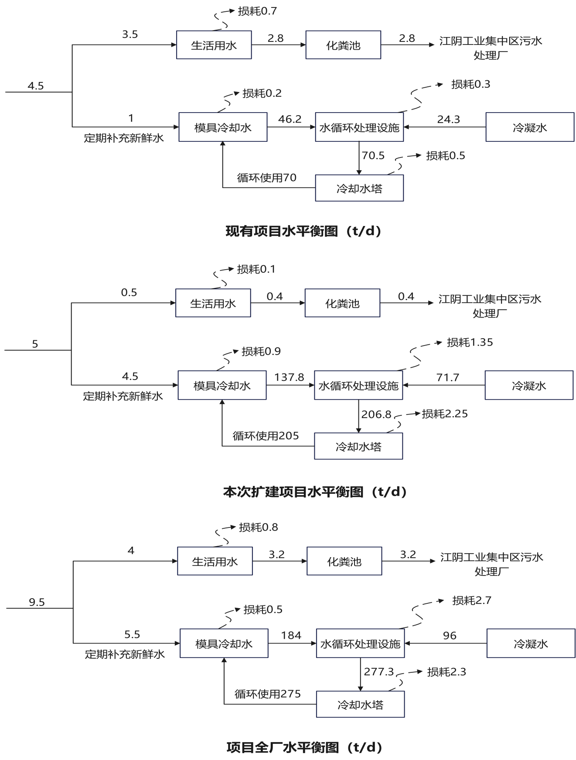
图2.1-1项目水平衡图（单位：t/d）

2.2.8项目平面布置合理性分析
本次扩建项目拟建设于1#组装车间内东侧闲置区域（1024m²），新增成型机、发料机、烘干机、干燥机等设备。扩建3条生产线（EPS包装泡沫生产线、EPP包装泡生产线），本项目新增设备均建设在租赁厂房内，2#金属配件车间（6045m²）作为仓库使用，冷却水循环沉淀池、化粪池、均依托现有项目。原环评内容将产生少量废气无组织排放，本次扩建拟在1#车间西侧外新增一台活性炭吸附装置将废气收集并处理后达标排放。由于现有项目未产生危险废物，本次扩建后新增活性炭处理设施所产生废活性炭，拟在1#厂房西侧外按照规范设置一间面积2-3m²危险废物贮存间。生活污水通过污水管网流入厂区内化粪池处理后纳入市政污水管网。各功能分区明确，生产车间内平面布置基本上根据生产工艺需要和物料流向，各工序布置间距较近，便于生产操作，同时也避免物料来回运输消耗能源，在满足生产条件要求的前提下，充分利用厂区空间进行设备布置，布局紧凑，生产流程比较流畅，布局基本合理。（项目平面布置图详见附图八）。
项目当地常年主导风向为东北侧，说明其下风向（西南侧）受污染的概率最高，项目拟将生产废气排气筒设置在厂房屋顶西侧区域，排放口朝内，不位于常年主导风向上风向。拟将危险废物暂存间设置于项目1#车间外，面积约为2-3m²。方便危险废物的分类收集，危险废物可以得到有效的处理处置，可避免造成二次污染，属于厂区内常年主导风向的下风向，该建设位置已采用水泥进行地面硬化，危险废物贮存间内部涂有环氧树脂，符合危险废物贮存间建设标准。项目设备噪声经基础减振、厂房墙体隔声等综合降噪措施后，可实现噪声达标排放。从环境影响的角度看，项目环保设施平面布置基本合理。综上所述，本项目的布置基本合理。

2.3扩建项目生产工艺流程及产污环节

2.3.1项目工艺流程及工艺介绍
本次扩建项目在原有项目的基础上新增了EPP包装泡沫，并对原有EPS包装泡沫进行扩建，两种产品工艺流程基本一致，EPP购买预发好的产品进行加工，无需进行预发和熟化。EPP、EPP生产工艺流程及产污环节详见图2.3-1。
工艺流程和产排污环节 | 图2.3-1 EPS生产工艺流程图  图2.3-2 EPP生产工艺流程图  工艺说明：  项目主要原料为发泡聚苯乙烯（EPS）粒径0.25-2.5mm，生产流程主要包括：预发、熟化、成型、真空冷却、烘干、检验等。发泡聚丙烯（EPP）粒径2-7mm，生产流程主要包括：预压、成型、真空冷却、烘干、检验等。  ①预发阶段：根据不同产品将原料（EPS）加入发泡机中（由于本项目所使用原料颗粒物较大，在投料过程中不产生投料粉尘且发泡机设置单独封闭式发泡车间，定期对车间内地面进行清扫），通入蒸汽加热，促使原料中EPS中所含有的发泡剂（戊烷）受热汽化，而使珠粒体积不断增大。发泡后进料仓熟化。预发温度一般控制在95~99℃。此工序加工过程会产生有机废气、蒸汽、噪声。  ②熟化阶段：将刚出发泡机的颗粒置于料仓内，一方面使其干燥冷却，另一方面使空气通过泡孔膜渗透到泡孔内部，使泡孔内的压力与外界压力相平衡，以免泡孔塌瘪，从而使泡沫颗粒经一定时间的干燥、冷却和泡孔压力稳定而熟化成具有闭孔结构特征、有弹性泡沫颗粒。当颗粒冷却后，泡孔内剩余蒸汽大多冷凝成液体而形成部分真空。料仓采用密闭的料仓进行，此工序不产生污染物。  ③预压：将计算好重量的EPP原料珠粒倒入预压机的料仓，通过压缩空气将其压入并暂时储存于预压腔体中，使其密度临时增大。  ④成型阶段：利用全自动成型机及ESP泡塑模具，将充满粒料的模腔密闭并用蒸汽加热（温度100~105℃），珠粒受热软化，使泡孔膨胀，珠粒发泡膨胀至填满相互间的空隙，并黏结成均匀的泡沫体。  ⑤真空冷却：加热成型后的泡沫体，经真空冷却定型后启模取出，即可得到泡沫塑料成型制品。此工序冷却水经“冷却水循环沉淀池+冷却塔”处理后再经冷却塔冷却回用于此工序，冷却水循环使用不外排。  ⑥烘干：由于产品从成型机中出来，存在一定的水分，需要对产品进行烘干（使用蒸汽，温度55~65℃）。此工序仅产品表面水分蒸发，不产生污染物。  ⑦检验：烘干后的产品经检验后即可包装入库。  2.3.2产污环节分析  项目产污环节分析情况一览表详见表2.3-1。  表2.3-1项目产污环节分析一览表
  序号 | 类别 | 污染源/污染工段 | 主要污染物 | 排放周期 | 环保措施
  1 | 废水 | 真空冷却工序（直接冷却） | / | / | 冷却水经“冷却水循环沉淀池+冷却塔”处理后循环使用不外排
  1 | 废水 | 生活用水 | pH、COD、BOD₅、SS、NH₃-N、TP | 间歇 | 经化粪池预处理后接入市政污水管网排入江阴污水处理厂（江阴港城经济区污水处理厂）集中处理
  2 | 废气 | 预发废气 | VOCs、苯乙烯、甲苯、乙苯、臭气浓度 | 连续 | 预发与成型工序所产生废气通过“集气罩收集+活性炭吸附装置”处理后，通过1根15m高排气筒（DA001）排放
  2 | 废气 | 成型废气 | VOCs、苯乙烯、甲苯、乙苯、臭气浓度 | 连续 | 预发与成型工序所产生废气通过“集气罩收集+活性炭吸附装置”处理后，通过1根15m高排气筒（DA001）排放
  2 | 废气 | 烘干废气  （水蒸气） | / | 连续 | /
  3 | 固废 | 生活垃圾 | 纸屑、塑料袋等 | 间歇 | 厂区内设置生活垃圾桶，分类收集后委托环卫部门每日清运处置
  3 | 固废 | 产品检验 | 不合格产品 | 间歇 | 本项目加工生产时所产生的不合格产品，统一收集后外售综合利用
  3 | 固废 | 废气处理 | 废活性炭 | 间歇 | 按照规范要求设置一间危险废物贮存库，面积约2-3m²，存放废活性炭、废液压油、污泥等危险废物。贮存间内张贴明显警示标志并设置围堰及导流沟，地面刷环氧树脂漆。并与有资质的单位签署危废委托协调
  3 | 固废 | 设备维护保养 | 废液压油 | 间歇
  3 | 固废 | 冷却水循环沉淀池 | 污泥  （含有机物） | 间歇
  4 | 噪声 | 生产设备 | Leq | 连续 | 厂房隔声、设备基础减振等综合降噪措施
与项目有关的原有环境污染问题 | 2.4现有项目概况和污染源分析  2.4.1现有项目环保手续基本情况  （1）现有环评报告情况  福建恒润包装有限公司成立于2015年4月9日，统一社会信用代码为9**********************W，法人是***（营业执照详见附件二及法人身份证复印件见附件三）。  福建恒润包装有限公司现有项目于2016年11月委托北京中企安信环境科技有限公司编制了《福建恒润包装有限公司年产1800吨EPS包装泡沫环境影响评价报告表》，于2017年3月取得福清市生态环境局的审批意见（批复文号：融环评表〔2017〕26号，详见附件九）。  （2）现有项目验收意见  福清市环境监测站于2017年7月完成《年产1800吨EPS包装泡沫项目竣工环境保护验收监测》（建设单位项目竣工环境保护验收监测表详见附件十）。于2017年8月21日完成《年产1800吨EPS包装泡沫项目竣工环境保护验收申请》（现有建设项目竣工环境保护验收申请详见附件十一），于2025年4月9日在全国排污许可证管理信息平台获得固定污染源排污登记回执（登记编号：91350181337537655W001X，排污登记回执详见附件十二）。  现有工程规模及环境影响评价、环保（阶段性）竣工验收情况表详见表2.4-1。  表2.4-1现有项目工程规模及环评、竣工环保验收信息一览表  根据《福建恒润包装有限公司年产1800吨EPS包装泡沫环境影响评价报告表》可知，现有项目自行监测指标详见表2.4-2。  表2.4-2现有项目自行监测计划一览表  根据《福建恒润包装有限公司年产1800吨EPS包装泡沫项目竣工环境保护验收申请》表三验收组意见可知，2017年8月10日，福清市环保局主持对福建恒润包装有限公司年产1800吨EPS包装泡沫项目进行环保验收现场检查。验收检查人员对该厂生产情况和污染治理情况进行认真检查，并听取了该公司对该项目环保执行情况的汇报，审阅并核实了有关资料，经认真讨论，形成如下检查意见：  一、基本情况  福建恒润包装有限公司年产1800吨EPS包装泡沫项目位于福州自贸区-福州保税港区(新厝区块)，项目租用一间福建力峰机械实业有限公司已建厂房，建有一条生产线。年设计产1800吨EPS包装泡沫，实际年产1800吨EPS包装泡沫。  二、环保执行情况  该公司扩建后员工有68人，双班制生产(24小时)，年生产约300天，该项目生产过程排放的主要污染物有废水、废气、噪声和固体废物等，具体情况如下：  1、废水：少量生活污水经化粪池处理后排入江阴污水处理厂处理。模具冷却水和烘干过程产生的蒸汽冷凝水，经循环沉淀池处理后回用不外排。  2、废气：预发、成型和烘干工序产生的少量有机废气，经密闭设备处理后排放。本项目车间外延50米范围的卫生防护距离内未建环境敏感建筑物。  3、噪声：主要来源于该项目空压机、水泵、冷却塔等设备的运转，公司通过合理布局厂区和厂房墙体隔音等措施来减轻噪声排放。  4、固体废物:生活垃圾集中收集，由环卫部门统一清运，生产加工时产生的EPS不合格品收集后外售。  三、验收监测结果  2017年6月29日、7月4日验收监测期间，该项目一条生产线中所有生产设备均处于运行状态，日生产EPS包装泡沫6吨，达到设计生产量（日生产EPS包装泡沫6吨）的75%以上。  根据福清市环境监测站的监测结果（融环测验17013号）：  1.验收监测期间，该项目苯乙烯无组织排放监控浓度值符合《恶臭污染物排放标准》(GB14554-93)表1中二级新扩改建标准。  2.验收监测期间，该项目非甲烷总烃无组织排放监控浓度值符合《大气污染物综合排放标准》(GB16297-1996)表2中无组织排放监控浓度限值。  3.验收监测期间，该项目厂界外5号、6号点夜间噪声值超过《工业企业厂界环境噪声排放标准》(GB12348-2008)3类区标准限值要求，昼间噪声均符合《工业企业厂界环境噪声排放标准》(GB12348-2008)3类区标准限值要求。其余各点昼、夜间噪声均符合《工业企业厂界环境噪声排放标准》(GB12348-2008)3类区标准限值要求。  该企业针对厂界噪声5号、6号点夜间噪声值超过《工业企业厂界环境噪声排放标准》(GB12348-2008)3类区标准限值要求的情况进行整改，并委托福建创投环境检测有限公司重新进行噪声监测，根据福建创投环境检测有限公司检测报告(CTHJ[2017]08083)：厂界各点昼、夜间噪声均符合《工业企业厂界环境噪声排放标准》(GB12348-2008)3类区标准限值要求。  四、验收结论  该项目建设基本执行了环境影响评价制度，环评文件批复中要求的各项环保措施基本得到了落实。项目基本符合环保验收条件，原则同意通过环保验收。  五、要求  加强环境管理，进一步完善环保工作管理制度，积极配合环保部门做好环保管理工作。  负责验收的环境保护主管部门意见（融环评验〔2017〕38号）：  一、根据《福建恒润包装有限公司年产1800吨EPS包装泡沫项目竣工环保验收监测表》(融环测验17013号)、福建创投环境检测有限公司检测报告(CTHJ[2017]08083)、现场检查意见，以及企业整改情况，经查阅核实有关资料，原则同意福建恒润包装有限公司年产1800吨EPS包装泡沫项目通过环保验收。  二、加强环境管理，进一步完善环保工作管理制度，积极配合环保部门做好环保管理工作。  2.4.2现有项目基本概况  - 项目名称：福建恒润包装有限公司年产1800吨EPS包装泡沫项目  （2）建设单位：福建恒润包装有限公司  （3）建设地点：江阴港城经济区福建力峰机械实业有限公司（租赁福建力峰机械实业有限公司2号金属配件车间、1号组装车间）原福州自贸易区—福州保税区（新厝区块）  （4）总投资：1000万元  （5）工程规模：占地面积3086m²，建筑面积3086m²  （6）生产规模：建设EPS包装泡沫生产线1条，年产1800吨EPS包装泡沫。  （7）生产定员：员工70人（均不住厂）  （8）工作制度：年工作日330天，实行三班制，工作时间8小时/天  2.4.3现有项目组成及建设内容  现有工程项目组成及建设内容详见表2.4-1。  表2.4-1项目组成一览表  2.4.4现有产品方案和主要原辅材料、能源消耗  （1）现有项目产品方案见表2.4-2。  表2.4-2现有项目产品方案情况一览表  （2）现有项目主要原辅材料、能源消耗  本项目主要原辅材料详见表2.4-3。  表2.4-3现有项目主要原辅材料一览表  （3）现有项目主要生产设备见表2.4-4。  表2.4-4主要生产设备一览表  2.4.5现有项目工艺流程  本项目现有工程生产工艺流程与本次扩建项目工艺流程一致，本次扩建新增EPP泡沫塑料，生产工艺与EPS生产工艺一致。具体工艺流程详见2.3扩建项目生产工艺流程及产污环节。  2.4.6现有项目污染物产排情况和验收情况说明  （1）废水  现有项目废水主要来源于该项目生产废水和生活污水。少量生活污水经化粪池处理后经园区污水管网，进入江阴污水处理厂（江阴港城经济区污水处理厂）处理。生产废水主要是熟化过程产生的模具冷却水和烘干过程产生的蒸汽冷凝水，经“冷却水循环沉淀池+冷却塔”处理后回用，不外排。  （2）废气  现有项目废气主要包括有机废气，该项目生产中预发、成型等工序产生的含苯乙烯和非甲烷总烃等有机废气，经收集后无组织排放。本项目废气主要为预发泡和成型过程产生的微量有机废气。聚苯乙烯（EPS）珠粒为高分子有机聚合物，为无毒、无害的材料，其裂解温度达到395℃。本项目对聚苯乙烯的加热温度在95~105℃，根据文献《气相色谱质谱法分析聚苯乙烯加热分解产物》（林华影、张伟等.中国卫生检验杂志），聚苯乙烯在120以下加热会有少量甲苯、乙苯等有机物产生，以非甲烷总烃表示。同时，本项目预发泡及成型过程均在封闭的容器内进行，大部分废气通过容器排水管道进入循环水池再逸散空气中，少量废气在容器打开时逸散至空气中。  根据2025年4月11日委托福建省莆阳检测有限公司出具的《福建恒润包装有限公司企业自行监测报告》（莆检〔2025〕第04036号），项目废气排放均符合排放标准，VOCs排放总量为0.038t/a。废气排放检测结果详见表2.4-5。（自行检测报告详见附件十五）  表2.4-5厂界无组织废气检测结果  2.4.7原有工程的环保投诉情况、事故和处罚情况  根据建设单位了解的情况和网络查询，项目投产以来，未收到周边居民及企业的环境污染投诉事件，也未受到生态环境行政主管部门的处罚，未发生环境风险事故等。  2.4.8现有项目和环评批复落实情况存在的问题  根据原环评报告、环评批复及竣工验收检测报告表，结合现场实际勘查，具体问题详见下表2.3-12。  表2.4-6项目和环评批复落实情况一览表  2.4.9现有项目存在问题  根据企业现场实际情况，现有项目于2017年3月通过环评审批（榕环评表〔2017〕26号），2017年7月完成竣工验收。由于还发布VOCs相关排放政策。现有项目所产生的废气污染物VOCs未安装环保设备，无组织排放。本次扩建将把现有项目产生废气与拟扩建项目产生废气一并收集处理。现有项目产生时所产生的危险废物（废液压油、污泥（含有机物））未放置在危险废物暂存间。企业应当按照《危险废物贮存污染控制标准》（GB18597-2023）中的规定规范设置危废间。此外，目前未签订危险废物委托处置协议，需要签订危废委托处置协议。  2.5项目“三本账”分析  本项目扩建前后“三本账”分析见表2.5-1。  表2.5-1三本账一览表
  性质 | 环评文件 | 产品方案 | 环评审批/审查时间 | 验收时间
  现有工程 | 福建恒润包装有限公司年产1800吨EPS包装泡沫项目环境影响报告表 | 年产1800吨EPS包装泡沫 | 融环评表〔2017〕26号  福清市生态环境局  2017年3月27日 | 2017年7月
  序号 | 污染物名称 | 监测点位 | 监测项目 | 监测频次
  1 | 废气 | 下风向厂界 | 非甲烷总烃、苯乙烯 | 1次/年
  2 | 噪声 | 厂界 | 等效A声级 | 1次/年
  分类 | 项目组成 | 验收现状功能布局
  主体工程 | 厂房 | 占地3086m²，建筑面积3086m²，钢构，层高9米，共一层
  公用工程 | 供电系统 | 市政供电
  公用工程 | 给水系统 | 由市政给水管网供给
  公用工程 | 供气 | 蒸汽由国电福州发电有限公司供应，年供应1300吨，以管道方式输送，正常流量3t/h
  环保工程 | 循环沉淀池 | 冷却水循环沉淀池（长×宽×高：17m×4m×3m）
  序号 | 产品名称 | 年产量 | 产品用途
  1 | EPS包装泡沫 | 1800t | 外售用于保温、包装防护材料
  序号 | 材料/能源 | 单位 | 用量
  1 | EPS（聚苯乙烯） | t/a | 1880
  2 | 水 | t/a | 1485
  3 | 电 | Kwh/a | 500000
  4 | 蒸汽 | t/a | 23760
  序号 | 设备名称 | 型号 | 数量
  1 | 全自动泡沫成型机 | 17.5E型 | 5台
  2 | 全自动泡沫成型机 | 15.3E型 | 5台
  3 | 德国艾伦空压机 | 75kg、37kg | 各1台
  4 | 真空机 | 卧式 | 1台
  5 | 蒸汽储能罐 | 20m³ | 1台
  6 | 水泵 | / | 4台（2备2用）
  7 | 空气储能罐 | / | 2台
  8 | 悬挂系统 | / | 338m
  9 | 冷却塔 | / | 2台
  10 | 发泡机 | 1100 | 1台
  11 | 发泡机 | 750 | 1台
  采样日期 | 检测项目 | 检测点位 | 检测频次及结果（mg/m^{3）} |  |  |  |  | 标准限值（mg/m^{3）}
  采样日期 | 检测项目 | 检测点位 | 1 | 2 | 3 | 4 | 最大值 | 标准限值（mg/m^{3）}
  2024年  04月10日 | 非甲烷总烃 | 厂界上风向Q1 | 0.40 | 0.35 | 0.34 | 0.36 | 0.56 | 4.0
  2024年  04月10日 | 非甲烷总烃 | 厂界下风向Q2 | 0.30 | 0.30 | 0.28 | 0.25 | 0.56 | 4.0
  2024年  04月10日 | 非甲烷总烃 | 厂界下风向Q3 | 0.31 | 0.24 | 0.37 | 0.32 | 0.56 | 4.0
  2024年  04月10日 | 非甲烷总烃 | 厂界下风向Q4 | 0.50 | 0.49 | 0.56 | 0.53 | 0.56 | 4.0
  2024年  04月10日 | 非甲烷总烃 | 厂区内主要设备旁Q5 | 0.68 | 0.56 | 0.53 | / | 2.39 | 6
  2024年  04月10日 | 非甲烷总烃 | 厂区内主要设备旁Q6 | 1.49 | 1.59 | 1.60 | / | 2.39 | 6
  2024年  04月10日 | 非甲烷总烃 | 厂区内主要设备旁Q7 | 2.44 | 2.34 | 2.39 | / | 2.39 | 6
  备注 | 参照标准限值《大气污染物综合排放标准》（GB16297-1996）表2中无组织排放监控浓度限值，并符合《合成树脂工业污染物排放标》（GB31572-2015（含2024修单））表9企业边界大气污染物浓度限值（非甲烷总烃≤4.0mg/m³）、《挥发性有机物无组织排放控制标准》（GB37822-2019）附录A中表A.1厂区内VOCs无组织特别排放限值（监控点处1h平均浓度值≤6mg/m³；监控点处任意一次浓度值≤20mg/m³）
  序号 | 环评批复要求 | 实际落实情况 | 是否落实环评要求
  1 | 雨、污水应分流，模具冷却水及蒸汽冷凝水经沉淀处理后回用，不得外排；生活污水经化粪池处理后排入污水厂集中处理，雨水排入市政雨水管网 | 项目模具冷却水及蒸汽冷凝水经沉淀处理后回用，生活污水经化粪池处理后排入江阴污水处理厂（江阴港城经济区污水处理厂）集中处理，雨水排入市政雨水管网 | 已落实
  2 | 工艺废气应落实《报告表》提出防治措施。本项目卫生防护距离为车间外延50米范围，建设单位应将此卫生防护距离要求报告市规划部门与当地政府管理部门，在此卫生防护距离范围内不得新建学校、村居等环境敏感建筑物。 | 本项目预发泡及成型过程均在封闭的容器内进行，大部分废气通过容器排水管道进入循环水池再逸散空气中，少量废气在容器打开时逸散至空气中。50m防护距离范围内现状无学校、村居等环境敏感建筑物。 | 已落实
  3 | 应选用低噪声型设备，并采取隔音、减振等处理，厂界噪声应达标。 | 已选用低噪声型设备，并采取隔声、减震等综合措施 | 已落实
  4 | 固体废物应分类管理。一般工业固体废物应建设规范场所进行贮存，回用或外运综合利用；生活垃圾定期委托环卫部门清运。 | 已建设一般固废全部外售给其他企业综合利用；生活垃圾委托环卫部门外运填埋统一处置； | 已落实
  污染物类别 | 污染物因子 | ①现有项目已建工程排放量t/a | ②已批在建工程排放量t/a | ③本次扩建项目排放量  t/a | ④以新带老削减量  t/a | ⑤总体工程排放量  t/a | ⑥增减量  t/a
  废水 | 废水量 | 924 | / | 132 | / | 1056 | +132
  废水 | COD | 0.28 | / | 0.03 | 0.1 | 0.21 | -0.07
  废水 | BOD₅ | 0.2 | / | 0.01 | 0.11 | 0.10 | -0.1
  废水 | SS | 0.14 | / | 0.01 | 0.08 | 0.07 | -0.07
  废水 | 氨氮 | 0.03 | / | 0.003 | / | 0.03 | +0
  废气 | 非甲烷总烃 | 0.038 | / | 1.1578 | 0.029 | 1.1668 | +1.1288
  废气 | 苯乙烯 | / | / | 0.3374 | / | 0.3374 | +0.3374
  固体废物 | 生活垃圾 | 11.55 | / | 1.65 | 0.05 | 13.2 | +1.7
  固体废物 | 不合格品 | 75 | / | 356 | 3 | 428 | +353
  固体废物 | 废活性炭 | / | / | 15.52 | / | 15.52 | +15.52
  固体废物 | 废液压油 | / | / | 0.08 | / | 0.08 | +0.08
  固体废物 | 污泥 | / | / | 3.63 | / | 3.63 | +3.63
  注：
  ④=①×污染物去除效率
  ⑤=①+③-④=0.038t/a+1.1578t/a-0.029t/a=1.1668t/a
  ⑥=⑤-①

三、区域环境质量现状、环境保护目标及评价标准
区域  环境  质量  现状 | 3.1大气环境质量现状  3.1.1环境空气质量功能区划  根据福州市人民政府榕政综〔2014〕30号文件正式批准实施《福州市环境空气质量功能区划（报批稿）》的规定，项目所在区域环境空气功能规划为二类区，环境空气质量执行《环境空气质量标准》（GB3095-2026）中过度阶段浓度限值二级标准。项目其他污染因子非甲烷总烃参照执行《大气污染物综合排放标准详解》（国家生态环境局科技标准司，1996年8月）中规定的标准限值，具体详见表3.1-1。  表3.1-1项目环境空气标准一览表  3.1.2环境空气质量现状  （1）常规污染因子  ①环境质量现状：按《环境影响评价技术导则大气环境》（HJ2.2-2018）要求，城市环境空气质量达标情况评价指标为SO₂、NO₂、PM₁₀、PM_{2.5}、CO和O₃，六项污染物全部达标即为城市环境空气质量达标。项目所在区域达标判定，优先采用国家或地方生态环境主管部门公开公布的评价基准年环境质量公告或环境质量报告中的数据或结论。  本次评价根据福建省生态环境厅发布的“2025年12月福建省城市环境空气质量状况”（https://sthjt.fujian.gov.cn/zwgk/sjfb/hjsj/zlph/202601/t20260126_7085242.htm）显示：2025年1―12月，9个设区城市环境空气质量优良天数比例平均为98.3%，同比持平。环境空气质量综合指数范围为2.19～2.84，首要污染物为臭氧。1-12月，58个县级城市环境空气质量优良天数比例平均为99.3%，同比下降0.1个百分点；环境空气质量综合指数范围为1.24～2.47，首要污染物为细颗粒物、臭氧。福清市优良天数比例99.7%，综合指数2.13，PU_{2.5}16ug/m²，首要污染物为臭氧。因此福清市属于达标区，详见图3.1-1和图3.1-2。  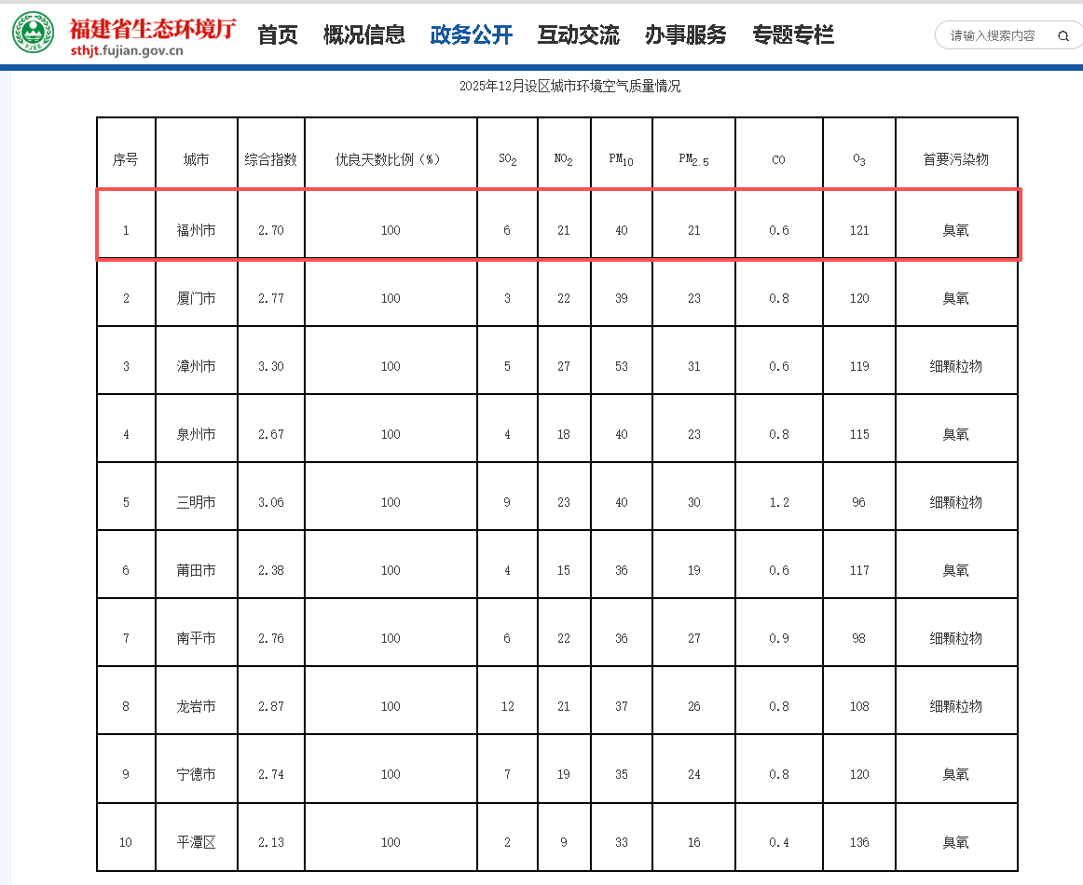  图3.1-1 2025年1—12月设区城市环境空气质量状况截图  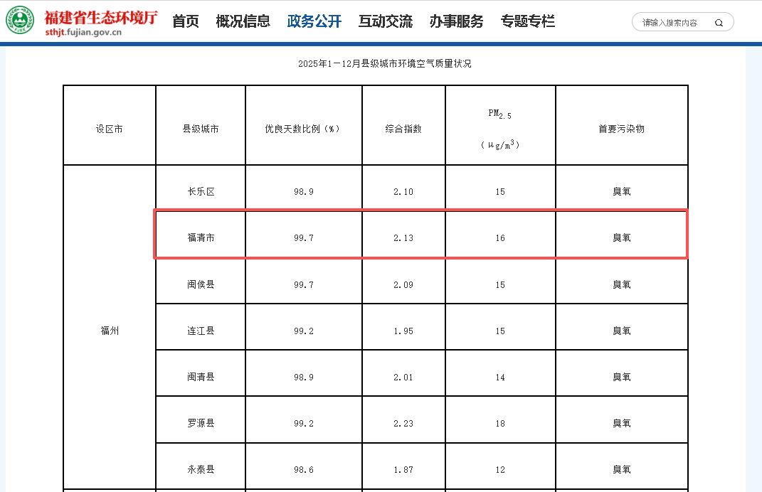  图3.1-2 2025年1—12月县级城市环境空气质量状况截图  ②引用数据有效性分析：根据《建设项目环境影响报告表编制技术指南（污染影响类）（试行）》（环办环评〔2020〕33号）的要求：常规污染物引用与建设项目距离近的有效数据，包括近3年的规划环境影响评价的监测数据，国家、地方环境空气质量监测网数据或生态环境主管部门公开发布的质量数据等。排放国家、地方环境空气质量标准中有标准限值要求的特征污染物时，引用建设项目周边5千米范围内近3年的现有监测数据，无相关数据的选择当季主导风向下风向1个点位补充不少于3天的监测数据。  本次评价选取福建省生态环境厅发布的关于2025年1—12月设区城市环境空气质量状况，符合《建设项目环境影响报告表编制技术指南（污染影响类）（试行）》（环办环评〔2020〕33号）的要求。  （2）其他污染因子（非甲烷总烃、苯乙烯、甲苯、乙苯）  根据环境影响评价网（生态环境部环境工程评估中心）关于《建设项目环境影响报告表》内容、格式及编制技术指南常见问题解答：“技术指南中提到“排放国家、地方环境空气质量标准中有标准限值要求的特征污染物”，其中环境空气质量标准指《环境空气质量标准》（GB3095-2026）和地方的环境空气质量标准，不包括《环境影响评价技术导则大气环境》（HJ2.2-2018）附录D、《大气污染物综合排放标准详解》等导则或参考资料。排放的特征污染物需要在国家、地方环境空气质量标准中有限值要求才涉及现状监测且优先引用现有监测数据”。  根据建设项目区域环境情况，结合本项目的特征因子，由于本项目所使用原料颗粒物较大，在投料过程中不产生投料粉尘且发泡机设置单独封闭式发泡车间，定期对车间内地面进行清扫。确定本项目大气环境现状调查特征因子为非甲烷总烃、苯乙烯、甲苯、乙苯，不属于《环境空气质量标准》（GB3095-2026）和地方环境空气质量中有标准限值要求的污染物，因此，不进行现状检测评价。  3.2水环境质量现状  3.2.1地表水功能区划  本项目生产过程中用水主要为模具冷却水及蒸汽冷凝水。所产生生产废水经“冷却水循环沉淀池+冷却塔”冷却后回用于模具冷却，循环使用不外排。生活污水依托厂内已建的化粪池处理后进入市政污水管网纳入江阴污水处理厂（江阴港城经济区污水处理厂）集中处理，江阴污水处理厂（江阴港城经济区污水处理厂）尾水排入兴化湾。根据《福建省人民政府关于印发福建省近岸海域环境功能区划（修编）的通知》闽政〔2011〕45号，兴化湾主体海域为二类区，江阴港区近岸海域环境功能为四类区。兴化湾主体海域为二类功能区，海水水质执行《海水水质标准》（GB3097-1997）中的第二类标准；江阴港区附近海域为四类区，四类区外侧划定一定范围三类区，考虑到近岸海域环境保护的需要，江阴港区附近海域海水水质近期仍执行第三类海水水质标准。具体详见表3.2-1。  表3.2-1海环境质量标准（GB3838-2002）（摘录）单位：mg/L  3.2.2地表水环境质量现状  ①环境质量现状：为了解项目地表水水质环境质量现状，根据福建省生态环境厅网站发布的福建省近岸海域水质状况（2025年）（网址：https://sthjt.fujian.gov.cn/zwgk/sjfb/hjsj/jahysz_1/202601/t20260104_7070768.htm），2025年，全省近岸海域水质状况如下：按照面积法评价，142个国控点位优良（一、二类）水质比例94.6%，各类水质比例如下：一类占81.4％，二类占13.2％，三类占1.5％，四类占2.5％，劣四类占1.4％；235个国省控点位优良（一、二类）水质比例为95.5%。按照点位法评价，国控点位优良（一、二类）水质占85.2%，国省控点位优良（一、二类）水质占83.8%。2025年，全省35个海湾（湾区、岸段）各类水质状况比例如下：优的占42.9%，良好的占25.7%，一般的占20.0%，差的占8.6%，极差的占2.8%。（详见图3.2-1）  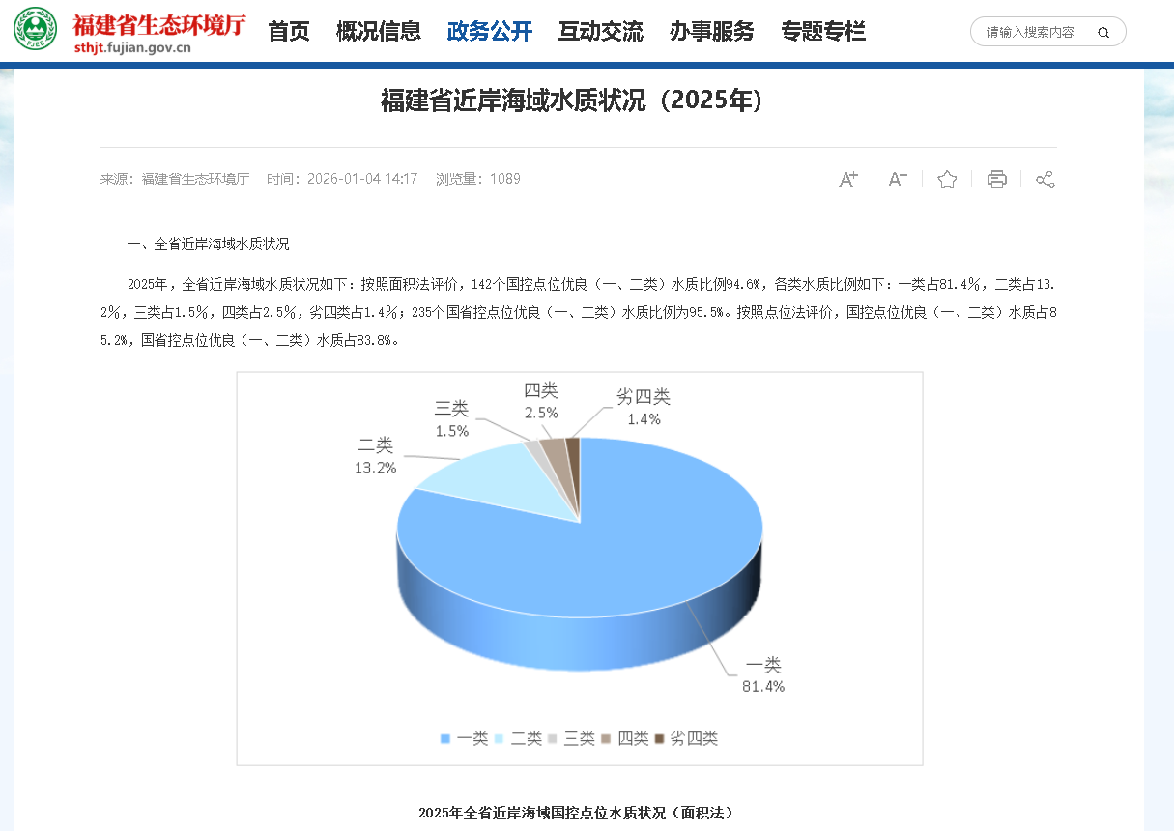  图3.2-1 福建省近岸海域水质状况（2025年）截图  综上，项目所在区域水质状况良好，属于达标区。项目生产过程中所产生的生产废水均循环使用，不外排。生活污水经化粪池处理后排入市政污水管网纳入江阴污水处理厂（江阴港城经济区污水处理厂）集中处理。不直接排入周边地表水体，几乎不会改变周边水环境质量现状。  ②引用资料的有效性分析  根据《建设项目环境影响报告表编制技术指南（污染影响类）（试行）》（环办环评〔2020〕33号）的要求：“地表水环境区域环境质量现状引用与建设项目距离近的有效数据，包括近3年的规划环境影响评价的监测数据，所在流域控制单元内国家、地方控制断面监测数据，生态环境主管部门发布的水环境质量数据或地表水达标情况的结论”。本次评价选取福建省生态环境厅网站发布的海水水质环境质量状况符合《建设项目环境影响报告表编制技术指南（污染影响类）（试行）》（环办环评〔2020〕33号）的要求。  3.3声环境质量现状  3.3.1声环境质量标准  项目位于江阴港城经济区福建力峰机械实业有限公司（租赁福建力峰机械实业有限公司2号金属配件车间、1号组装车间），属于以工业生产、仓储物流为主要功能的区域，根据《福清市人民政府办公室关于印发福清市城市建成区声环境功能区划的通知》融政办〔2022〕48号可知，项目所在区域划为3类功能区，执行GB3096-2008《声环境质量标准》中的3类标准，详见表3.3-1。  表3.3-1《声环境质量标准》（GB3096-2008）摘录（单位：dB）  3.3.2声环境质量现状  根据生态环境部环境工程评估中心《建设项目环境影响报告表》内容、格式及编制技术指南常见问题解答厂界外周边50米范围内存在声环境保护目标的建设项目，应监测声环境质量现状，监测点位为声环境保护目标处。厂界外周边50米范围内无声环境保护目标的建设项目，不再要求提供声环境质量现状监测数据。  根据现场踏勘可知，项目周边50米范围内无声环境保护目标，依据《建设项目环境影响报告表编制技术指南（污染影响类）（试行）》，故本项目不需要开展声环境现状监测。  3.4生态环境  项目位于江阴港城经济区福建力峰机械实业有限公司（租赁福建力峰机械实业有限公司2号金属配件车间、1号组装车间），项目租赁福建力峰机械实业有限公司的闲置厂房作为生产经营场所。福建力峰机械实业有限公司的征地面积为15359.17m²，房屋面积9131.1m²，建设两幢车间分别为1号组装车间面积3086.lm²，2号金属配件车间面积6065m²，目前将该处厂房全租给福建恒润包装有限公司，其余6228.07m²空地暂时闲置。项目租赁厂房建筑面积9131m²。本次扩建新增土地用地面积6065m²，根据调查，项目用地周边以城市道路、其他工业企业、居住区等为主，项目评价区域主要植被为草坪、行道树等景观树种，主要动物为常见的蛙类、鸟类和昆虫类等，评价区域内无珍稀濒危物种、自然保护区、风景名胜区等生态敏感目标，调查区域也未发现国家重点保护的野生动植物等，因此，本环评不对生态环境现状进行评价。  3.5土壤、地下水环境  根据《建设项目环境影响报告表编制技术指南（污染影响类）（试行）》（环办环评〔2020〕33号）规定，“地下水、土壤环境原则上不开展环境质量现状调查。建设项目存在土壤、地下水环境污染途径的，应结合污染源、保护目标分布情况开展现状调查以留作背景值。  项目位于江阴港城经济区福建力峰机械实业有限公司（租赁福建力峰机械实业有限公司2号金属配件车间、1号组装车间），项目租赁福建力峰机械实业有限公司的闲置厂房作为生产经营场所。根据调查，项目厂区车间地面全部硬化，生产过程中不排放重点重金属或持久性有机污染物，严格按照要求进行分区防渗防控，采取有效的防渗措施后，几乎不存在地下水、土壤环境污染途径；根据调查，项目周边地下水、土壤环境相对不敏感，项目对地下水、土壤环境影响很小，因此，本评价不对项目地下水、土壤环境质量进行补充监测。
  污染物名称 | 取值时间 | 浓度限值 | 标准来源
  PM₁₀ | 年平均 | 60μg/m³ | 《环境空气质量标准》（GB3095-2026）中过度阶段浓度限值二级标准
  PM₁₀ | 24小时平均 | 120μg/m³ | 《环境空气质量标准》（GB3095-2026）中过度阶段浓度限值二级标准
  PM_{2.5} | 年平均 | 30μg/m³ | 《环境空气质量标准》（GB3095-2026）中过度阶段浓度限值二级标准
  PM_{2.5} | 24小时平均 | 60μg/m³ | 《环境空气质量标准》（GB3095-2026）中过度阶段浓度限值二级标准
  SO₂ | 年平均 | 60μg/m³ | 《环境空气质量标准》（GB3095-2026）中过度阶段浓度限值二级标准
  SO₂ | 24小时平均 | 150μg/m³ | 《环境空气质量标准》（GB3095-2026）中过度阶段浓度限值二级标准
  SO₂ | 1小时平均 | 500μg/m³ | 《环境空气质量标准》（GB3095-2026）中过度阶段浓度限值二级标准
  NO₂ | 年平均 | 40μg/m³ | 《环境空气质量标准》（GB3095-2026）中过度阶段浓度限值二级标准
  NO₂ | 24小时平均 | 80μg/m³ | 《环境空气质量标准》（GB3095-2026）中过度阶段浓度限值二级标准
  NO₂ | 1小时平均 | 200μg/m³ | 《环境空气质量标准》（GB3095-2026）中过度阶段浓度限值二级标准
  CO | 24小时平均 | 4mg/m³ | 《环境空气质量标准》（GB3095-2026）中过度阶段浓度限值二级标准
  CO | 1小时平均 | 10mg/m³ | 《环境空气质量标准》（GB3095-2026）中过度阶段浓度限值二级标准
  O₃ | 日最大8小时平均 | 160μg/m³ | 《环境空气质量标准》（GB3095-2026）中过度阶段浓度限值二级标准
  O₃ | 1小时平均 | 200μg/m³ | 《环境空气质量标准》（GB3095-2026）中过度阶段浓度限值二级标准
  非甲烷总烃 | 1小时均值 | 2.0mg/m³ | 《大气污染物综合排放标准详解》（GB16297-1996）中的环境背景浓度取值
  序号 | 项目 | 第一类 | 第二类 | 第三类 | 第四类
  1 | pH（无量纲） | 7.8⁓8.5  同时不超出该海域正常变动范围的0.2pH单位 |  | 6.8⁓8.8  同时不超出该海域正常变动范围的0.5pH单位
  2 | 溶解氧（DO）≥ | 6 | 5 | 4 | 3
  3 | COD≤ | 2 | 3 | 4 | 5
  4 | BOD₅≤ | 1 | 3 | 4 | 5
  5 | 悬浮物（SS） | 人为增加的量≤10 | 人为增加的量≤100 | 人为增加的量≤150
  6 | 无机氮（以N计）≤ | 0.20 | 0.30 | 0.40 | 0.50
  5 | 非离子氮（以N计）≤ | 0.020
  8 | 活性磷酸盐（以P计）≤ | 0.015 | 0.030 |  | 0.045
  9 | 石油类≤ | 0.05 |  | 0.30 | 0.50
  类别 | 适用区域 | 昼间 | 夜间
  3类 | 以工业生产、仓储物流为主要功能，需要防止工业噪声对周围环境产生严重影响的区域 | ≤65 | ≤55
环境保护目标 | 3.6主要环境保护目标  根据《建设项目环境影响报告表编制技术指南（污染影响类）（试行）》（环办环评〔2020〕33号）要求以及对项目周边环境的调查，本项目大气环境（厂界外500m）、地表水环境、声环境（厂界外50m）、地下水环境（厂界外50m）等环境保护目标详见表3.6-1和附图三。  表3.6-1项目主要环境保护目标一览表
  环境要素 | 环境保护对象名称 | 相对项目的方  位和最近距离 | 目标规模 | 环境功能
  环境空气 | 双屿村 | 西北侧约1400m | 村庄 | 《环境空气质量标准》（GB3095-2026）中过度阶段浓度限值二级标准
  地表水 | 兴化湾 | 东侧约700m | 海湾 | 《海水水质标准》（GB3097-1997）中第二类标准
  地下水环境 | 500米范围内无地下水集中式饮用水水源和热水、矿泉水、温泉等特殊地下水资源
  声环境 | 项目厂界外50m无声环境保护目标
  生态环境 | 本项目位于工业园区内，无生态环境保护目标
污染物排放控制标准 | 3.7污染物排放标准  3.7.1废水  （1）项目水污染物排放标准  本项目生产过程中用水主要为模具冷却水及蒸汽冷凝水。所产生生产废水经“冷却水循环沉淀池+冷却塔”冷却后回用于模具冷却，循环使用不外排。仅生活污水依托厂内已建的化粪池处理后进入市政污水管网纳入江阴污水处理厂（江阴港城经济区污水处理厂）集中处理，江阴污水处理厂（江阴港城经济区污水处理厂）尾水排入兴化湾。外排废水需达到《污水综合排放标准》（GB8978-1996）表4中的三级标准后排入市政污水管网纳入江阴污水处理厂（江阴港城经济区污水处理厂）集中处理，NH₃-N参照执行《污水排入城镇下水道水质标准》（GB/T31962-2015）表1中B级标准，详见表3.7-1。  表3.7-1项目污水排放标准限值一览表  （2）江阴污水处理厂（江阴港城经济区污水处理厂）尾水排放标准  根据调查，江阴污水处理厂（江阴港城经济区污水处理厂）尾水目前排放执行《城镇污水厂污染物排放标准》（GB18918-2012）及其修改单表1的一级标准A标准，具体详见表3.7-2。  表3.7-2江阴工业集中区污水厂尾水排放标准一览表  3.7.2废气  现有项目废气主要包括有机废气，该项目生产中预发、成型工序产生的含苯乙烯和非甲烷总烃等有机废气。由于还发布VOCs相关排放政策。现有项目预发及成型过程均在密闭的容器内进行，大部分废气通过容器排水管道进入循环水池再逸散空气中，少量废气在容器打开时逸散至空气中。在加强车间通风排气的情况下，项目无组织废气排放是对周边环境的影响较小。排放满足《大气污染物综合排放标准》（GB16297-1996）新污染源无组织排放监控浓度限值（4.0mg/m³），本次扩建项目为确保非甲烷总烃、苯乙烯等有机废气稳定达标排放，拟新增活性炭吸附装置及15m高废气排气筒（DA001）。根据文献《气相色谱质谱法分析聚苯乙烯加热分解产物》（林华影、张伟等.中国卫生检验杂志），聚苯乙烯在120℃以下加热会有少量甲苯、乙苯等有机物产生。  （1）项目有机废气污染物排放标准  预发、成型过程产生的废气污染物为（非甲烷总烃、苯乙烯、甲苯、乙苯）执行《合成树脂工业污染物排放标准》（GB31572-2015）（及其修改单）表5特别排放标准限值。及表9企业边界大气污染物浓度限值。  厂区内有机废气无组织排放执行《挥发性有机物无组织排放控制标准》（GB37822-2019）附录A中表A.1相关排放限值。  - 恶臭  项目生产过程中产生的恶臭，主要为臭气浓度。臭气浓度排放执行《恶臭污染物排放标准》（GB14554-93）表2相应排气筒排放限值及表1新改扩建项目厂界二级标准要求。  项目废气污染物排放标准限值详见表3.7-3。  表3.7-3有组织废气污染物排放标准  3.7.3噪声  本项目生产工作时间为两班制，每班12小时，夜间进行生产。运营期厂界噪声排放执行《工业企业厂界环境噪声排放标准》（GB12348-2008）表1中的3类标准。详见表3.7-5。  表3.7-5《工业企业厂界环境噪声排放标准》（GB12348-2008）表1（摘录）  3.7.4固废  运营期项目内产生的一般工业固废贮存应按照《一般工业固体废物贮存和填埋污染控制标准》（GB18599-2020）要求进行；项目产生的危险废物贮存按照《危险废物贮存污染控制标准》（GB18597-2023）要求进行，危险废物识别标志按照《危险废物识别标志设置技术规范》（HJ1276-2022）要求进行设置，危险废物转移按照《危险废物转移管理办法》要求进行。
  类别 | 标准名称 | 项目 | 标准限值
  生活污水 | 《污水综合排放标准》  （GB8978-1996）表4三级标准 | pH | 6~9
  生活污水 | 《污水综合排放标准》  （GB8978-1996）表4三级标准 | COD | 500mg/L
  生活污水 | 《污水综合排放标准》  （GB8978-1996）表4三级标准 | BOD₅ | 300mg/L
  生活污水 | 《污水综合排放标准》  （GB8978-1996）表4三级标准 | SS | 400mg/L
  生活污水 | 《污水排入城镇下水道水质标准》  （GB/T31962-2015）表1中B级标准 | NH₃-N | 45mg/L
  序号 | 污染物名称 | 一级标准A标准 | 标准来源
  1 | pH | 6～9（无量纲） | 《城镇污水厂污染物排放标准》（GB18918-2002）及其修改单表1
  2 | CODcr | 50mg/L | 《城镇污水厂污染物排放标准》（GB18918-2002）及其修改单表1
  3 | BOD₅ | 10mg/L | 《城镇污水厂污染物排放标准》（GB18918-2002）及其修改单表1
  4 | SS | 10mg/L | 《城镇污水厂污染物排放标准》（GB18918-2002）及其修改单表1
  5 | NH₃-N | 5mg/L | 《城镇污水厂污染物排放标准》（GB18918-2002）及其修改单表1
  6 | 石油类 | 1mg/L | 《城镇污水厂污染物排放标准》（GB18918-2002）及其修改单表1
  7 | TP | 0.5mg/L | 《城镇污水厂污染物排放标准》（GB18918-2002）及其修改单表1
  8 | TN | 15mg/L | 《城镇污水厂污染物排放标准》（GB18918-2002）及其修改单表1
  排放方式 | 污染物产生工段 | 污染物名称 | 最高允许排放浓度mg/m³ | 污染源名称 | 排气筒编号 | 排气筒高度 | 执行标准
  有组织 | 预发、成型 | 非甲烷总烃 | 60 | 生产废气排气筒 | DA001 | 15m | 《合成树脂工艺污染物排放标准限值》（GB31572-2015）表5特别标准限值
  有组织 | 预发、成型 | 苯乙烯 | 20
  有组织 | 预发、成型 | 甲苯 | 8
  有组织 | 预发、成型 | 乙苯 | 50
  有组织 | 预发、成型 | 臭气浓度 | 2000  （无量纲） | 生产废气排气筒 | DA001 | 15m | 《恶臭污染物排放标准》（GB14554-93）表2相应排气筒排放限值
  无组织 | 企业边界 | 颗粒物 | 1.0 | / | / | / | 《合成树脂工艺污染物排放标准限值》（GB31572-2015）表9标准限值
  无组织 | 企业边界 | 甲苯 | 0.8
  无组织 | 企业边界 | 非甲烷总烃 | 4.0
  无组织 | 企业边界 | 臭气浓度 | 20  （无量纲） | / | / | / | 《恶臭污染物排放标准》（GB14554-93）表1新改扩建项目厂界二级标准要求
  无组织 | 厂区内 | 非甲烷总烃 | 6（1h平均浓度值） | 主要设备旁 | / | / | 《挥发性有机物无组织排放控制标准》（GB37822-2019）附录A中表A.1相关排放限值
  无组织 | 厂区内 | 非甲烷总烃 | 20（任意一次浓度值）
  时段  厂界外声环境功能区类别 | 单位 | 昼间 | 夜间
  3类 | dB(A) | ≤65 | ≤55
总量控制指标 | 3.8总量控制  根据《福建省环保局关于做好建设项目环保审批污染物总量控制有关工作的通知》和国家主要污染物排放总量控制方案，主要控制污染物指标为COD、NH₃-N、SO₂及NOx。建议性控制指标为VOCs。  3.8.1废水总量  本项目生产过程中用水主要为模具冷却水及蒸汽冷凝水。所产生生产废水经“冷却水循环沉淀池+冷却塔”冷却后回用于模具冷却，循环使用不外排。仅生活污水依托厂内已建的化粪池处理后进入市政污水管网纳入江阴污水处理厂（江阴港城经济区污水处理厂）集中处理，江江阴污水处理厂（江阴港城经济区污水处理厂）尾水排入兴化湾。根据《福建省环保厅关于进一步明确排污权工作有关问题的通知》（闽环保财〔2017〕22号），现有工业排污单位的水污染物的初始排污权只核定工业废水部分，本项目无生产废水的排放，项目生活污水排放暂不需要购买相应的排污权指标，因此，无需申请总量控制指标。  3.8.2废气总量  根据《福建省环保局关于做好建设项目环保审批污染物总量控制有关工作的通知》（闽环保监〔2007〕52号文）和《“十三五”主要污染物总量控制规划编制技术指南》的有关总量调剂要求，项目排放的废气为挥发性有机物（VOCs）。项目废气不涉及SO₂、NO_{x}等属于国家和地方有偿使用和交易的排污权总量指标。因此，本次扩建项目废气总量控制指标为VOCs。项目废气总量指标详见表3.8-1。  表3.8-1项目废气污染物排放总量指标一览表  根据《福州市生态环境局关于印发福州市大气污染联防联控联治工作方案的通知》榕环保综〔2018〕386号：VOCs排放实行区域内倍量替代，新、改扩建涉VOCs排放项目，应从源头加强控制，使用低（无）VOCs含量的原辅材料，加强废气收集、安装高效治理设施；根据《2022年度福州市蓝天碧水碧海净土保卫战行动计划》（榕环委办〔2022〕49号）：实施新建项目VOCs排放区域内倍量替代。  项目现有工程于2017年3月取得环评批复，2017年7月完成环保竣工验收。VOCs排放总量根据《福建省环境局关于做好建设项目环保审批污染物总量控制有关工作的通知》对“十二五”期间总量控制的要求，我省主要污染物排放总量控制指标为COD、NH₃-N、SO₂、NOx。因此，项目现有工程VOCs排放量0.038t/a未申请排放总量。本项目VOCs的排放总量为1.3245/a，以新带老削减量为0.029t/a。因此，项目全厂预计VOCs排放总量为1.3332t/a。本项目排放的挥发性有机物总量由建设单位向福州市福清生态环境局申请区域倍量替代。建设单位承诺在项目投产前取得各污染挥发性有机物总量的倍量替代，并依法办理排污许可手续（总量承诺函详见附件十七）。
  污染物名称 |  | 现有工程排放量 | 扩建项目有组织预测排放量 | 扩建项目无组织预测排放量 | 以新带老削减量 | 全厂合计预测排放量
  挥发性有机物（VOCs）  (t/a) | 非甲烷总烃（t/a） | 0.038 | 0.5152 | 0.5152 | 0.029 | 1.0394 | 1.3332
  挥发性有机物（VOCs）  (t/a) | 苯乙烯  (t/a) | / | 0.1469 | 0.1469 | / | 0.2938 | 1.3332

四、主要环境影响和保护措施
施工期环境保护措施 | 本项目位于江阴港城经济区福建力峰机械实业有限公司（租赁福建力峰机械实业有限公司2号金属配件车间、1号组装车间）。租赁福建力峰机械实业有限公司现有闲置厂房进行加工生产，根据现场勘查，该厂房已建成，因此不存在厂房等主体工程施工期环境影响。项目施工期主要为设备安装、调试阶段产生的环境问题，本项目设备安装、调试简单且时间较短，因此，随着设备安装、调试完毕后，项目施工期也将结束，施工期环境影响也随之消失，对周围环境的影响较小，故本环评对此不再作出具体分析。
运营期环境影响和保护措施 | 4.1大气环境影响分析和污染防治措施  4.1.1运营期废气源强核算  根据生产工艺流程图可知，项目使用的原材料EPS粒径为0.25⁓2.5mm，EPP颗粒粒径为2⁓7mm。在投料过程中不产生粉尘（颗粒物）且项目发泡机设置于单独密闭的发泡车间内，定期进行清扫有效控制颗粒物无组织逸散。项目现有工程于2017年3月通过环评审批（榕环评表〔2017〕26号），2017年7月完成竣工验收，由于还发布此政策。根据文献《气相色谱质谱法分析聚苯乙烯加热分解产物》（林华影、张伟等.中国卫生检验杂志），聚苯乙烯在120℃以下加热会有少量甲苯、乙苯等有机物产生，以非甲烷总烃表示。根据文献实验结果推算，1t聚苯乙烯加热至120℃，苯、甲苯等非甲烷总产生量约为20.2mg，则本项目非甲烷总烃的产生量约为0.038kg/a，排放量很小。同时，本项目预发泡及成型过程均在封闭的容器内进行，大部分废气通过容器排水管道进入循环水池再逸散空气中，少量废气在容器打开时逸散至空气中。本次扩建将把现有项目产生废气与拟扩建项目产生废气一并收集处理。  项目对EPS的加热温度控制在95~105℃，因此本项目营期废气主要为EPS预发、成型工序生产的有机废气（主要污染因子为非甲烷总烃、苯乙烯、甲苯、乙苯）；EPP成型工序生产的有机废气（主要污染因子为非甲烷总烃）。  （1）EPS预发、成型工序废气源强核算  本项目发泡机、自动成型机、烘干机生产过程中有少量有机废气产生，以非甲烷总烃计。本项目预发温度一般控制在97℃左右、成型温度控制在100℃左右，烘干温度控制在60℃左右。而EPS分解温度在260℃左右，EPP分解温度在350℃左右。项目EPS在进行预发、成型、烘干过程及EPP进行成型、烘干过程均不会发生分解。因此，EPS发泡、成型等工序产生的有机废气以非甲烷总烃、苯乙烯进行评价。  ①非甲烷总烃  根据《空气污染物排放和控制手册》（美国国家环保局），塑料粒子在预发、成型及烘干过程中有机废气产生量约占投料量的0.035%，本次扩建项目EPS使用量为6120t/a，则有机废气（非甲烷总烃）产生量约为6120t/a×0.035%=2.142t/a。  ②苯乙烯  根据中华人民共和国轻工行业标准《可发性聚苯乙烯（EPS）树脂》（QB/T4009-2010），可发性聚苯乙烯（EPS）树脂中残留单体苯乙烯含量≤0.6%（本次环评按苯乙烯单体含量0.6%计）。参考中国知网（郭哓飞；郭春明；聚氨酯(PUF)与发泡聚苯(EPS、XPS)保温系统比较[J]；辽宁建材；2010年02期）可知，EPS珠粒发泡闭孔率达98%，仅2%的戊烷挥发。本项目EPS使用量为6120t/a，则预发、成型工序所生产的苯乙烯为6120t/a×0.6%×2%=0.7344t/a。  （2）EPP成型工序废气源强核算  本项EPP购买已预发好的产品，仅需加热成型、烘干、检验即可包装外售。采用成型机进行加热成型，温度大约为100℃左右。因此参照《空气污染物排放和控制手册》（美国国家环保局），塑料粒子在预发、成型及烘干过程中有机废气产生量约占投料量的0.035%，本项目EPP使用量为1240t/a，则有机废气（非甲烷总烃有）产生量约为1240t/a×0.035%=0.434t/a。  （3）EPS、EPP生产废气排放情况说明  根据项目源强核算，本项目预发、成型工序非甲烷总烃产生量为2.142t/a+0.434t/a=2.576t/a、产生浓度为2.576t/a÷（330d×24h）×10⁹÷20000=16.26mg/m³；苯乙烯产生量为0.7344t/a、产生浓度为0.7344t/a÷（330d×24h）×10⁹÷20000=4.64mg/m³。本项目拟采用活性炭吸附装置进行处理，处理后由15m高排气筒DA001排放。发泡机、成型机上方均设有集气罩，收集效率按80%计，风机风量为20000m³/h。活性炭吸附装置处理效率根据生态环境部发布《关于印发〈主要污染物总量减排核算技术指南（2022年修订）〉的通知》〔2022〕350号中规定，一次性活性炭的吸附效率50%。采用二级活性炭吸附效率为1-（1-50%）×（1-50%）=75%。因此本项目活性炭处理效率以75%计。则本扩建项目有机废气（非甲烷总烃）排放量为2.576t/a×80%×（1-75%）=0.5152t/a，排放速率为0.5152t/a×1000÷（330×24）=0.0651kg/h，排放浓度为16.26×（1-75%）=4.065mg/m³。有机废气（非甲烷总烃）无组织排放量2.576t/a×（1-80%）=0.5152t/a，排放效率为0.5152t/a×1000÷（330×24）=0.0651kg/h。苯乙烯有组织排放量为0.7344t/a×80%×（1-75%）=0.1469t/a，排放速率为0.1469t/a×1000÷（330×24）=0.0185kg/h，排放浓度为4.64×（1-75%）=1.16mg/m³。苯乙烯无组织排放量0.7344t/a×（1-80%）=0.1469t/a，排放效率为0.1469t/a×1000÷（330×24）=0.0185kg/h。  项目污染物产生及排放情况详见表4.1-2。

4.1.2废气产排情况一览表
表4.1-2项目废气产排情况一览表
排放形式 | 产污工序 | 污染物 | 设计风量m³/h |  | 产生情况 |  |  | 治理措施 | 排放情况 |  |  | 排气口基本情况
 |  |  |  |  | 产生量  t/a | 产生速率kg/h | 产生  浓度mg/m³ | 治理措施 | 排放量  t/a | 排放速率kg/h | 排放浓度mg/m³ | 排气筒编号 | 类型 |  | 排气筒高度 | 排气筒温度
有组织 | 预发、成型工序 | 非甲烷总烃 | 20000 |  | 2.576 | 0.3253 | 16.26 | 集气罩+活性炭吸附装置+15m生产废气排气筒（DA001） | 0.5152 | 0.0651 | 4.065 | DA001 | 一般排放口 |  | 15m | 25℃
有组织 | 预发、成型工序 | 苯乙烯 | 20000 |  | 0.7344 | 0.0927 | 4.64 | 集气罩+活性炭吸附装置+15m生产废气排气筒（DA001） | 0.1469 | 0.0185 | 1.16 | DA001 | 一般排放口 |  | 15m | 25℃
有组织 | 预发、成型工序 | 甲苯 | 20000 |  | / | / | / | 集气罩+活性炭吸附装置+15m生产废气排气筒（DA001） | / | / | / | DA001 | 一般排放口 |  | 15m | 25℃
有组织 | 预发、成型工序 | 乙苯 | 20000 |  | / | / | / | 集气罩+活性炭吸附装置+15m生产废气排气筒（DA001） | / | / | / | DA001 | 一般排放口 |  | 15m | 25℃
无组织 | 预发、成型工序 | 非甲烷总烃 | / |  | 0.5152 | / | / | 加强废气的收集及活性炭吸附净化装置维护保养，防止废气事故无组织排放；生产过程中门窗关闭，保持一个相对密闭的空间，合理设计送排风系统 | 0.5152 | 0.0651 | / | / | / |  | / | /
无组织 | 预发、成型工序 | 苯乙烯 | / |  | 0.1469 | / | / |  | 0.1469 | 0.0185 | / | / | / |  | / | /
无组织 | 预发、成型工序 | 甲苯 | / |  | / | / | / |  | / | / | / | / | / |  | / | /
无组织 | 预发、成型工序 | 乙苯 | / |  | / | / | / |  | / | / | / | / | / |  | / | /
合计 | 污染物名称 |  |  |  |  |  | 有组织排放量 |  | 无组织排放量 |  |  | 合计
合计 | 挥发性有机物  (t/a) |  |  | 非甲烷总烃（t/a） |  |  | 0.5152 |  | 0.5152 |  |  | 1.0304 |  | 1.3245
合计 |  |  |  | 苯乙烯（t/a） |  |  | 0.1469 |  | 0.1469 |  |  | 0.2938
合计 |  |  |  | 甲苯（t/a） |  |  | / |  | / |  |  | /
合计 |  |  |  | 乙苯（t/a） |  |  | / |  | / |  |  | /

4.1.3运营期大气污染防治措施合理性分析
本项目运营期产生的废气污染物因子为挥发性有机物。
（1）生产车间密闭情况分析
项目购置厂房总体为钢筋混凝土结构，墙体、屋顶、门窗等均采用密闭设计。本项目所使用设备均设置在1#生产车间内，加强车间密闭管理，可减少污染物无组织扩散。
（2）废气治理措施分析
项目预发、成型工序生产废气（非甲烷总烃、苯乙烯、甲苯、乙苯）经“集气罩+活性炭吸附装置”处理后通过15m高排气筒（DA001）排放。
本项目预发工序与成型工序所产生的废气执行相同的排放标准且污染源位置相近，具备合并排放的先决条件。将两根排气筒合并具有充分的合理性：技术上，合并后可建设更高规格的排气筒，利用更强的烟囱效应提升污染物扩散效率，确保稳定满足环保标准；在经济与管理上，可实现净化设施的集中配置与统一运维，显著降低投资与长期运营成本，并简化监测与监管流程。因此，预发废气与成型废气合并一根排气筒排放方案可行。项目车间废气处理工艺流程图详见图4.1-1。
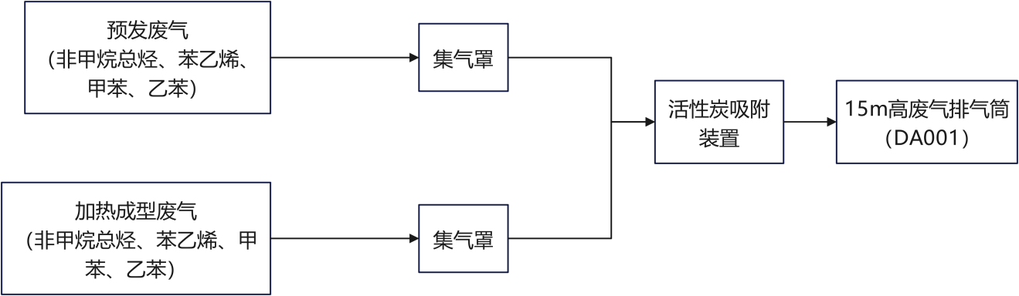
图4.1-1项目废气处理工艺流程图
活性炭吸附工艺原理：有机气体进入活性炭塔，有机气体进入塔内时，风速瞬间下降，气体内含的较大颗粒杂物便自然沉降入塔底部，而融入气体内的有机气体部分随气体流向流进活性炭过滤层，有机气体进入炭层时，有机气体被活性炭吸附进炭内，而干净的空气穿过炭层进入出气仓，气体经过机械自吸后排入大气中。
本项目采用颗粒活性炭，是一种具有多孔结构和大的内部比表面积的材料。由于其大的比表面积、微孔结构、高的吸附能力和很高的表面活性而成为独特的多功能吸附剂且其价廉易得，可再生活化，同时它可有效去除废水、废气中的大部分有机物和某些无机物，所以它被世界各国广泛地应用于污水及废气的处理、空气净化、回收溶剂等环境保护和资源回收等领域。活性炭分为粉末活性炭、粒状活性炭及活性炭纤维，但是由于粉末活性炭产生二次污染且不能再生而被限制使用。粒状活性炭粒径500～5000μm，有机废气通过吸附床，与活性炭接触，废气中的有机污染物被吸附在活性炭表面，从而从气流中脱离出来，达到净化效果。采用颗粒活性炭作为吸附剂时，其碘值不宜低于800mg/g。一次性活性炭吸附工艺宜采用颗粒活性炭作为吸附剂。活性炭、活性炭纤维产品销售时应提供产品质量证明材料，项目计划每三个月更换一次活性炭。活性炭对有机废气具有良好的吸附效果，可使得有机废气处理能力达到75%以上。
A.废气停留时间计算
拟建项目DA001排气筒配套的活性炭吸附装置对应的风量为25000m³/h=6.9444m³/s，孔隙度取0.75，过滤风速=风量/宽度/长度/高度/孔隙率；则过滤风速=6.9444/2/2.5/1.6/0.75=1.1574m/s满足《吸附法工业有机废气治理工程技术规范》（HJ2026-2013）中“采用蜂窝状吸附剂时，气体流速宜低于1.2m/s”的要求；活性炭吸附停留时间=活性炭吸附长度/过滤风速=2.5/1.1574=2.16s，符合吸附工程设计要求吸附剂与气体接触时间大于0.5s的要求。
B.更换周期计算
经对照《深圳市工业有机废气治理用活性炭更换技术指引（试行）》（深环办〔2023〕66号）中一次活性炭吸附工艺的更换周期计算公式，由表4.1-4分析可知，本项目理论更换周期108d，设计90d，满足该规范要求。
更换周期计算公式：T=（M×S×106）/(c×Q×t)
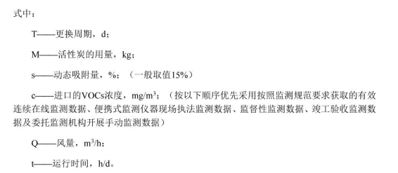
表4.1-4更换周期参数表
参数 | M | S | c | Q | t | T
单位 | kg | % | mg/m³ | m³/h | h/d | d
选取值 | 3000 | 10 | 17.33 | 20000 | 24 | 60

C.治理效率要求及可靠性分析
根据生态环境部发布《关于印发〈主要污染物总量减排核算技术指南（2022年修订）〉的通知》〔2022〕350号中规定，一次性活性炭的吸附效率50%。采用二级活性炭吸附效率为1-（1-50%）×（1-50%）=75%。为保证废气与活性炭的接触时间和吸附效果，要求控制吸附装置吸附层的风速，一般取0.10m/s～0.15m/s之间；吸附剂和气体的接触时间宜按不低于3s计；同时确保项目活性炭吸附装置一次性装置量，定期更换活性纤维，采取以上治理措施和综合治理措施后，本评价废气设施去除效率按75%计，根据预测，有机废气污染物非甲烷总烃可以达标排放，因此，项目有机废气经处理后对环境影响较小，采取的措施可行。
（3）集气罩收集效率可行性分析
根据《废气处理工程设计手册》（王纯、张殷印主编）中的经验公式：
Q=3600Fvβ
其中：Q为集气罩的计算风量m³/h；
V罩口平均速度，m/s。可取0.5~1.5。本项目取0.5。
F罩口面积m²，发泡机、机上方集气罩尺寸为0.9m、0.5m，共计设置23个，则集气罩共计面积为10.35m²；
β—安全系数，一般取1.05~1.1，本环评取1.1：
计算可得，风机总风量为20493m³/h，考虑管阻等因素，引风机风量按不低于120%的集气罩风量进行设计，项目引风机风量按20000m³/h进行设计。
（3）污染物达标分析
本项目非甲烷总烃有组织排放浓度为5.61mg/m³，排放速率为0.1009kg/h；苯乙烯有组织排放浓度为1.69mg/m³，排放速率为0.0304kg/h。可达到《合成树脂工艺污染物排放标准限值》（GB31572-2015）表5特别标准限值（即非甲烷总烃有组织排放≤60mg/m³；苯乙烯有组织排放≤20mg/m³）。因此，项目废气经处理后对环境影响较小，采取的措施可行。
（4）环境防护距离分析
根据生态环境部环境工程评估中心发布的：“《建设项目环境影响报告表》内容、格式及编制技术指南常见问题解答”一文中第三点：《建设项目环境影响评价技术导则 总纲》（HJ2.1-2016）未对大气防护距离提出评价要求，建设项目环境影响报告表编制技术指南（以下简称技术指南）不作要求。对于判定为需要开展大气专项评价的建设项目，根据《环境影响评价技术导则 大气环境》（HJ2.2-2018）需要计算大气环境防护距离的，应按要求计算。本项目无需开展大气专项评价，无需设置大气防护距离。
根据《制定地方大气污染物排放标准的技术方法》(GB/T3840-91)7.2章节相关内容“无组织排放的有毒有害气体进入呼吸带大气层时，其浓度超过GB3095与TJ36规定的居住区容许浓度限值，则无组织排放源所在的生产单元(生产区、车间或工段)与居住区之间应设置卫生防护距离”。根据表4.2-1，本项目(非甲烷总烃)无浓度超标点，因此，本项目可不设置卫生防护距离。

同时参照《大气影响评价实用技术》第10章“大气环境防护距离与卫生防护距离”，10.2.2.2章计算确定卫生防护距离技术要点章节相关内容：“在污染源所有影响区域范围内，排放到环境中的污染物浓度如超过环境空气质量标准，包括厂区内、厂界、厂界外，则需设置卫生防护距离，如在厂区内满足GB3095及TJ36要求，可不设置卫生防护距离”，综上所述，本项目不增设卫生防护距离。

4.1.4非正常工况排放量核算
（1）非正常排放情形及排放源强
非正常排放情况指设备检修、污染物排放控制措施达不到应有效率、工艺设备运转异常等情况下的排污。根据本项目的情况，结合同类企业运营情况，确定项目非正常排放情况为污染治理设施发生故障、运转异常（如风机故障、集气管道破裂等），或维护不到位导致废气处理设施效率降低等非正常工况，情形如下：
有机废气处理设施故障，导致有机废气非正常排放。本评价按最不利情况考虑，即废气处理效率降低为0%的情况下污染物排放对周边环境的影响。由于有机废气事故排放效果不显著，短时间内难以发现，非正常工况持续时间按1h计，发生频率按1次/年。非正常工况下废气排放源强核算结果见下表4.1-5。
表4.1-5污染源非正常排放量核算
序号 | 排放源 | 非正常排放原因 | 污染源 | 非正常排放浓度  mg/m³ | 非正常排放速率  kg/h | 单次维持时间 | 年发生次数 | 应对措施
1 | DA001 | 处理设施故障 | 非甲烷总烃 | 22.43 | 0.4485 | 1h | 1次 | 立即停产，修复后生产
1 | DA001 | 处理设施故障 | 苯乙烯 | 6.75 | 0.1350 | 1h | 1次 | 立即停产，修复后生产
（2）非正常排放防治措施
针对以上非正常排放情形，本评价建议建设单位在生产运营期间采取以下控制措施以避免或减少废气非正常排放。
①规范车间生产操作，避免因员工操作不当导致工艺设备、环保设施故障引发废气事故排放。
②定期对生产设施及废气处理设施进行检查维护，杜绝非正常工况发生，避免非正常排放出现后才采取维护措施。
综上，项目在采取上述非正常排放防范措施后，非正常排放发生频率较低，非正常排放下污染物排放量较少，非正常工况可及时得到处理，因此本项目废气非正常排放对周边大气环境影响较小。

4.2水环境影响分析和污染防治措施

4.2.1运营期废水源强分析
运营期本项目生产过程中用水主要为熟化过程产生的模具冷却水和烘干过程中产生的蒸汽冷凝水。经“冷却水循环沉淀池+冷却塔”处理后回用于模具冷却，不外排。生活污水经化粪池处理后排入市政污水管网，送往江阴污水处理厂（江阴港城经济区污水处理厂）处理进行处理。
（1）模具冷却水及蒸气冷凝水
项目生产废水主要是模具冷却水及蒸汽冷凝水，生产废水经“冷却水循环沉淀池+冷却塔”处理后回用于模具冷却，根据《福建恒润包装有限公司年产1800吨EPS包装泡沫项目环境影响报告表》年产1800吨包装泡沫时冷却用水需要补充新鲜用水1.0t/d(330ta），本项目建成后全厂年生产EPS包装泡沫7800吨、EPP包装泡沫900吨、EPP包装泡沫1200吨，则本项目扩建后全厂冷却水需补充新鲜用水1t/d÷1800t×9900t=5.5t/d（1815t/a），生产废水循环使用，不外排。
（2）生活污水
本项目劳动定员80人，均不住厂，根据《建筑给水排水设计标准》（GB50015-2019），车间工作人员的生活用水额定应根据车间性质确定，一般宜采用30～50L/人·班，本项目不住厂职工生活用水额定按50L/人·班计算。项目年工作日按330天计，则本项目职工生活用水量约4t/d（1320t/a），根据《排水源统计调查产排污计算方法和核算手册》中《生活源产排污系数手册》，人均日生活用水量≤150升/人·天时，折污系数取0.8，则项目生活污水产生量约3.2t/d（1056t/a）。生活污水依托厂区现有的化粪池处理达标后排入市政污水管网，最终纳入江阴污水处理厂（江阴港城经济区污水处理厂）集中处理。
参考《给排水设计手册》第五册《城镇排水》表4-1典型生活污水水质示例的低浓度；因此，不住厂职工产生的生活污水中各主要污染物浓度按CODcr：250mg/L、BOD_{5:}110mg/L、NH₃-N：24mg/L、SS：100mg/L。参考环评手册中《常用污水处理设备及去除率》，化粪池对生活污水中COD、BOD₅、SS、NH3-N的处理效率分别为20%、15%、30%、0%，则生活污水中各污染物产排情况详见表4.2-1。
表4.2-1废水污染物产生及排放情况一览表
废水量 | 项目 | COD_{cr} | BOD₅ | SS | NH₃-N
生活用水（1320t/a） | 污染物产生浓度（mg/L） | 250 | 110 | 100 | 24
生活用水（1320t/a） | 污染物产生量（t/a） | 0.33 | 0.1452 | 0.132 | 0.0317
处理措施 | 依托厂区现有的化粪池处理达标后排入市政污水管网，最终进入江阴污水处理厂（江阴港城经济区污水处理厂）处理
生活污水（1056t/a） | 化粪池处理效率 | 20% | 15% | 30% | /
生活污水（1056t/a） | 经化粪池处理后废水排放浓度（mg/L） | 200 | 93.5 | 70 | 24
生活污水（1056t/a） | 经化粪池处理后废水排放量（t/a） | 0.2112 | 0.0987 | 0.0739 | 0.0253
江阴污水处理厂（江阴港城经济区污水处理厂）纳污值（mg/L） |  | ≤500 | ≤300 | ≤400 | ≤60
江江阴污水处理厂（江阴港城经济区污水处理厂）尾水排放指标（mg/L） |  | ≤50 | ≤10 | ≤10 | ≤5
排口排放达标分析 |  | 达标 | 达标 | 达标 | 达标

4.2.2运营期水环境影响及污染防治措施可行性分析
（1）化粪池依托处理可行性分析
运营期外排废水为生活污水，依托厂区内现有化粪池处理后，排入市政污水管网，送往江阴污水处理厂（江阴港城经济区污水处理厂）集中进行处理。生活污水依托厂区现有工程的化粪池（20m³）处理后进入市政管网。根据业主提供资料（目前实际处理水量约为1.575m³/d，项目化粪池尚有18.428m³/d余量给本项目使用，本项目生活污水排放量约为4t/d，约占剩余化粪池处理量22%，因此本项目生活污水依托原有项目已建的化粪池进行处理可行。
- 生产废水循环使用可行性分析
项目生产废水主要为模具冷却水及蒸汽冷凝水，模具冷却水经循环沉淀池+冷却塔处理后回用于生产。冷凝水主要由蒸汽冷凝时产生的冷凝水，经水循环沉淀池+冷却塔处理后回用于模具冷却。本项目冷却循环用水对水质要求较低且循环水使用过程不添加药剂，项目原料中不含颗粒物和水溶性物质。因此，项目循环水水质基本不会新增污染物。项目循环水水量大，温度较高，补充水量大，补充新鲜水后循环水盐分可控制在一定范围之内，可满足冷却要求，因此，项目生产废水循环使用不外排是可行的。
（4）依托江阴污水处理厂（江阴港城经济区污水处理厂）的可行性分析
根据《建设项目环境影响报告表编制技术指南（污染影响类）（试行）》（环办环评〔2020〕33号）要求，废水间接排放的建设项目应从处理能力、处理工艺、设计进出水水质等方面，分析依托江阴污水处理厂（江阴港城经济区污水处理厂）的可行性。
①江阴污水处理厂（江阴港城经济区污水处理厂）基本情况
江阴污水处理厂（江阴港城经济区污水处理厂）位于江阴港城经济区西部工业区规划地块内，总设计规模12万t/d，分三期建设，近期4万t/d、中期8万t/d、远期12万t/d。随着江阴工业集中区污水厂中期一期工程建成投运，现有处理规模为8万t/d。
江阴污水处理厂（江阴港城经济区污水处理厂）要求各企业出水水质达到江阴污水处理厂（江阴港城经济区污水处理厂）主要进水指标要求，其它水质指标满足《污水综合排放标准》（GB8978-1996）三级标准及《污水排入城市下水道水质标准》（GB/T31962-2015）B级标准及相关行业污染物排放标准后才能接入。其尾水执行《城镇污水厂污染物排放标准》（GB18918-2002）表1一级A标准，排放至兴化湾海域。根据《江阴污水处理厂（江阴港城经济区污水处理厂）扩容改造项目》可知，江阴污水处理厂（江阴港城经济区污水处理厂）进出水水质见表4.2-2。
表4.2-2江阴污水处理厂进出水水质标准（mg/LpH除外）
水质指标 | pH | COD | BOD₅ | SS | NH₃-N | 石油类 | TN | TP
进水水质 | 6~9（无量纲） | ≤500 | ≤300 | ≤400 | ≤60 | ≤20 | ≤70 | ≤8
出水标准 | 6~9（无量纲） | ≤50 | ≤10 | ≤10 | ≤5 | ≤1 | ≤15 | ≤0.5
②接管可行性
根据《福州江阴港城总体规划（2018—2035年）》中的污水工程规划，本项目在规划的污水管网覆盖范围内。本项目排入江阴污水处理厂（江阴港城经济区污水处理厂）的废水量为3.2t/d（1056t/a），江阴工业集中区污水厂目前8万t/d的处理规模，约占其处理规模的0.00288%。本项目废水量较少且在江阴污水处理厂（江阴港城经济区污水处理厂）可处理余量范围内，不会对江阴污水处理厂（江阴港城经济区污水处理厂）的负荷产生冲击。因此，从水量接纳可行性上分析，本项目废水排入江阴污水处理厂（江阴港城经济区污水处理厂）集中处理是可行的。
③江江阴污水处理厂（江阴港城经济区污水处理厂）预处理工艺采用“粗格栅+细格栅+旋流沉砂池”工艺；主体生化工艺采用”水解酸化+多级A/O”工艺；深度处理工艺采用“芬顿高级氧化+高密度沉淀池+转盘式微过滤+接触消毒”工艺。经上述工艺处理后，出水水质可达到《城镇污水厂污染物排放标准》（GB18918-2002）一级A标准。

4.3噪声环境影响分析和污染防治措施

4.3.1噪声源强分析
项目的噪声源主要为项目运营时机械设备运转产生的噪声，其噪声级及治理措施见表4.3-1。
表4.3-1噪声源强调查清单（室内声源）
序号 | 建筑物名称 | 声源名称 | 台/套数 | 声功率级  /dB(A) | 声源控制措施 | 空间相对位置/m |  |  | 距室内边界距离/m |  | 室内边界声级  /dB(A) | 运行时段 | 建筑物插入损失/dB(A) | 建筑物外噪声
 |  |  |  |  |  | X | Y | Z |  |  |  |  |  | 声压级  /dB(A) | 建筑物外距离
1 | 1#生产车间内 | 发料机 | 3 | 70-75 | 减震垫，墙体隔声 | 1-45 | 2-8 | 1.2 | 西北 | 1 | 70.5 | 24h/d | -15 | 55.5 | 1
 |  |  |  |  |  |  |  |  | 西南 | 12 | 60.1 | 24h/d | -15 | 45.1 | 1
 |  |  |  |  |  |  |  |  | 东北 | 2 | 65.6 | 24h/d | -15 | 50.6 | 1
 |  |  |  |  |  |  |  |  | 东南 | 2 | 65.4 | 24h/d | -15 | 50.4 | 1
2 | 1#生产车间内 | 成型机 | 34 | 75-80 | 减震垫，墙体隔声 | 1-45 | 9-15 | 1.2 | 西北 | 1 | 72.2 | 24h/d | -15 | 57.2 | 1
 |  |  |  |  |  |  |  |  | 西南 | 5 | 68.3 | 24h/d | -15 | 53.3 | 1
 |  |  |  |  |  |  |  |  | 东北 | 2 | 71.1 | 24h/d | -15 | 56.1 | 1
 |  |  |  |  |  |  |  |  | 东南 | 2 | 71.5 | 24h/d | -15 | 56.5 | 1
3 | 1#生产车间内 | 烘干机 | 3 | 55-60 | 减震垫，墙体隔声 | 1-12 | 12-20 | 1.5 | 西北 | 1 | 59.4 | 24h/d | -15 | 44.4 | 1
 |  |  |  |  |  |  |  |  | 西南 | 20 | 48.9 | 24h/d | -15 | 33.9 | 1
 |  |  |  |  |  |  |  |  | 东北 | 2 | 56.4 | 24h/d | -15 | 41.4 | 1
 |  |  |  |  |  |  |  |  | 东南 | 29 | 43.3 | 24h/d | -15 | 27.3 | 1
4 | 1#生产车间内 | 干燥机 | 1 | 55-60 | 减震垫，墙体隔声 | 1-12 | 12-20 | 1.5 | 西北 | 1 | 57.4 | 24h/d | -15 | 42.4 | 1
 |  |  |  |  |  |  |  |  | 西南 | 20 | 42.9 | 24h/d | -15 | 27.9 | 1
 |  |  |  |  |  |  |  |  | 东北 | 2 | 52.4 | 24h/d | -15 | 37.4 | 1
 |  |  |  |  |  |  |  |  | 东南 | 29 | 42.3 | 24h/d | -15 | 27.3 | 1
5 | 1#生产车间内 | 190模机框 | 6 | 40-45 | 减震垫，墙体隔声 | 1-10 | 20-25 | 1.5 | 西北 | 1 | 40.4 | 24h/d | -15 | 25.4 | 1
 |  |  |  |  |  |  |  |  | 西南 | 20 | 41.9 | 24h/d | -15 | 26.9 | 1
 |  |  |  |  |  |  |  |  | 东北 | 2 | 40.4 | 24h/d | -15 | 25.4 | 1
 |  |  |  |  |  |  |  |  | 东南 | 29 | 43.3 | 24h/d | -15 | 28.3 | 1
6 | 控制机房 | 压缩机 | 3 | 70-80 | 减震垫，墙体隔声 | 2-40 | 1-10 | 1.5 | 西北 | 2 | 75.5 | 24h/d | -15 | 60.5 | 1
 |  |  |  |  |  |  |  |  | 西南 | 17 | 67.8 | 24h/d | -15 | 52.8 | 1
 |  |  |  |  |  |  |  |  | 东北 | 2 | 72.7 | 24h/d | -15 | 58.7 | 1
 |  |  |  |  |  |  |  |  | 东南 | 30 | 60.9 | 24h/d | -15 | 45.9 | 1
7 | 控制机房 | 水泵 | 7 | 50-55 | 减震垫，墙体隔声 | 1-12 | 22-24 | -0.9 | 西北 | 1 | 54.1 | 24h/d | -15 | 39.1 | 1
 |  |  |  |  |  |  |  |  | 西南 | 11 | 49.5 | 24h/d | -15 | 34.5 | 1
 |  |  |  |  |  |  |  |  | 东北 | 2 | 50.8 | 24h/d | -15 | 35.8 | 1
 |  |  |  |  |  |  |  |  | 东南 | 29 | 44.6 | 24h/d | -15 | 29.6 | 1
8 | 控制机房 | 真空泵 | 4 | 55-60 | 减震垫，墙体隔声 | 1-12 | 12-20 | 0.5 | 西北 | 1 | 59.4 | 24h/d | -15 | 44.4 | 1
 |  |  |  |  |  |  |  |  | 西南 | 20 | 48.9 | 24h/d | -15 | 33.9 | 1
 |  |  |  |  |  |  |  |  | 东北 | 2 | 56.4 | 24h/d | -15 | 41.4 | 1
 |  |  |  |  |  |  |  |  | 东南 | 29 | 43.3 | 24h/d | -15 | 27.3 | 1
9 | 控制机房 | 真空控制系统组 | 1 | 55-60 | 减震垫，墙体隔声 | 1-12 | 20-20 | 0.5 | 西北 | 1 | 59.4 | 24h/d | -15 | 44.4 | 1
 |  |  |  |  |  |  |  |  | 西南 | 20 | 48.9 | 24h/d | -15 | 33.9 | 1
 |  |  |  |  |  |  |  |  | 东北 | 2 | 56.4 | 24h/d | -15 | 41.4 | 1
 |  |  |  |  |  |  |  |  | 东南 | 29 | 43.3 | 24h/d | -15 | 27.3 | 1
10 | 1#生产车间 | 冷却塔 | 2 | 70-75 | 减振垫 | 4 | -2 | 2 | 西北 | 13 | / | 24h/d | / | 54.5 | 1
 |  |  |  |  |  |  |  |  | 西南 | 1 | / | 24h/d | / | 53.5 | 1
 |  |  |  |  |  |  |  |  | 东北 | 2 | / | 24h/d | / | 54.1 | 1
 |  |  |  |  |  |  |  |  | 东南 | 19 | / | 24h/d | / | 50.2 | 1
备注：以厂房西北角为原点（0，0，0）

4.3.2声环境影响分析
本评价将对机械设备产生的噪声值进行衰减预测，根据《环境影响评价技术导则—声环境》（HJ2.4-2021）推荐的预测模式，具体室内等效室外声源声功率计算、户外传播衰减、几何衰减、噪声贡献值叠加等计算模式如下：
（1）单个室外的点声源在预测点产生的声级计算基本公式
某个声源在预测点的倍频带声压级的计算公式如下：
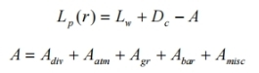
式中：
Lw——倍频带声功率级，dB；
Dc——指向性校正。对辐射到自由空间的全向点声源，Dc=0dB；
A—倍频带衰减，dB；
Adiv—几何发散引起的倍频带衰减，dB；
Aatm—大气吸收引起的倍频带衰减，dB；
Agr—地面效应引起的倍频带衰减，dB；
Abar—声屏障引起的倍频带衰减，dB；
Amisc—其他多方面效应引起的倍频带衰减，dB。
如已知靠近声源处某点的倍频带声压级Lp（r0）时，相同方向预测点位置的倍频带声压级Lp（r）的计算公式为：
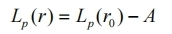
预测点的A声级LA（r），可利用8个倍频带的声压级按下式计算：
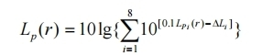
式中：
L_{pi(r)}----预测点（r）处，第i倍频带声压级，dB；
△L_{i—i}倍频带A计算网络修正值，dB（见导则附录B）。
（2）室内声源等效室外声源声功率级计算方法
如下图所示，声源位于室内，室内声源可采用等效室外声源声功率级法进行计算。设靠近开口处（或窗户）室内、室外某倍频带的声压级分别为L_{p1}和L_{p2}。若声源所在室内声场为近似扩散声场，则室内的倍频带声压级可按下式近似求出：
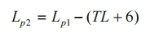
式中：TL-隔墙（或窗户）倍频带的隔声量，dB。
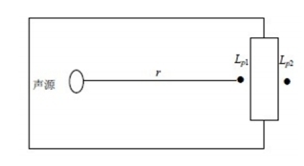
按下式计算某一室内声源靠近围护结构处产生的倍频带声压级：
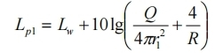
式中：
Q----指向性因素；通常对无指向性声源，当声源放在房间中心时，Q=1；当放在一面墙的中心时，Q=2；当放在两面墙夹角处时；Q=4；当放在三面墙夹角处时，Q=8。
R----房间系数；R=Sα/(1-α），S为房间内表面面积，m²；α为平均吸声系数。
r-----声源到靠近围护结构某点处的距离，m。
②计算出所有室内声源在靠近围护结构处产生的i倍频带叠加声压级：
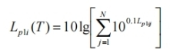
式中：
L_{p1i(T)-}--靠近围护结构处室内N个声源i倍频带的叠加声压级，dB；
L_{p1ij}--－室内j声源i倍频带的声压级，dB；
N--－室内声源总数。
③计算出室外靠近围护结构处的声压级：
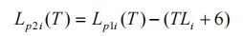
式中：
L_{p2i(T)}---靠近围护结构处室内N个声源i倍频带的叠加声压级，dB；
T_{Li}---围护结构i倍频带的隔声量，dB。
④将室外声源的声压级和透声面积换算成等效的室外声源，计算出中心位置位于透声面积（S）处的等效声源的倍频带的声功率级：
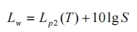
式中：S为透声面积，㎡。
⑤等效室外声源的位置为围护结构的位置，其倍频带声功率级为Lw，由此按室外声源方法计算等效室外声源在预测点产生的声级。
（3）噪声贡献值计算
设第i个室外声源在预测点产生的A声级为L_{Ai}，在T时间内该声源工作时间为t_{i}；第j个等效室外声源在预测点产生的A声级为L_{Aj}，在拟建工程声源对预测点产生的贡献值（Le_{qg）}为：
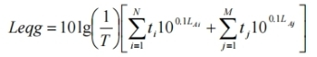
式中：
t_{j}---在T时间内j声源工作时间，s；
t_{i}---在T时间内i声源工作时间，s；
T---用于计算等效声级的时间，s；
N--－室外声源个数；
M--－室内声源个数。
（4）预测值计算
预测点的预测等效声级（Leq）计算公式为：
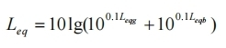
式中：L_{eqg}---建设项目声源在预测点的等效声级贡献值，dB；
L_{eqb}---预测点的背景值，dB。
（5）隔声量的确定
项目主要噪声设备大多设置于各建构筑物内，设备噪声经减振、隔声后，可削减15dB（A）以上。
（6）预测结果
项目运营期实行两班制，每班12h，因此本评价预测昼间、夜间噪声值，利用上述模式计算本项目噪声源同时工作时，预测到厂界的噪声最大值及位置，具体预测结果见表4.3-2所示。
表4.3-2厂界噪声预测结果单位：dB(A)
编号 | 测点位置 | 降噪措施 | 影响贡献值 |  | 标准值 |  | 达标情况
编号 | 测点位置 | 降噪措施 | 昼间 | 夜间 | 昼间 | 夜间 | 达标情况
1 | 厂界西北侧 | 设备基础减振、车间隔声 | 56 | 53 | 65 | 55 | 达标
2 | 厂界西南侧 | 设备基础减振、车间隔声 | 55 | 50 | 65 | 55 | 达标
3 | 厂界东北侧 | 设备基础减振、车间隔声 | 56 | 53 | 65 | 55 | 达标
4 | 厂界东南侧 | 设备基础减振、车间隔声 | 55 | 52 | 65 | 55 | 达标
根据表4.3-2预测结果表明，项目主要噪声源在采取有效的降噪措施前提下，项目厂界噪声均可满足《工业企业厂界环境噪声排放标准》（GB12348-2008）中3类标准。
（7）敏感点噪声预测结果分析
根据现场勘查，项目周边50m范围内无声环境保护目标。

4.3.3噪声污染控制措施
为了确保厂界噪声达到《工业企业厂界环境噪声排放标准》（GB12348-2008）中3类标准，本报告建议采用以下降噪措施：
（1）噪声源控制措施
①项目选用低噪声生产设备，采用低噪声生产工艺；
②采取声学控制措施，对项目高噪声设备基础设置减振垫；
③加强对设备的管理和维护，避免设备在异常情况下运行；
④优先选用低噪声车辆，车辆运输物料时，在靠近居民点等对声环境质量要求较高的地方，应减小车速，禁止或少鸣喇叭。
（2）噪声传播途径控制措施
①合理规划平面布置，将高噪声设备设置于厂区中间，设备运转期间，关闭车间门窗，通过车间墙体等进行阻隔，降低噪声源强。
②设置声屏障等措施，将高噪声设备设置专门设备隔间，设备基础减振、安装消声器等综合降噪措施。
通过以上降噪措施，有效降低设备噪声对厂界的影响程度，确保厂界噪声符合《工业企业厂界环境噪声排放标准》（GB12348-2008）中的3类标准要求，措施可行。

4.4固体废物环境影响分析和污染防治措施

4.4.1固体废物污染源分析
本项目运营期内产品检测过程会产生不合格产品属于一般工业固体废物，收集后暂存于一般固废间。废气处理设施产生的废活性炭、设备维护保养时产生的废液压油、冷却水循环沉淀池产生的污泥为危险废物收集后暂存于危险废物贮存库，委托有危废资质单位回收处置。
（1）生活固废
根据我国生活垃圾排放系数，不住厂职工生活垃圾排放系数取K=0.5kg/人•天，项目职工80人，按330天/年计，则项目生活垃圾产生量为13.2t/a。集中收集后委托环卫部门清运处理。对照《固体废物分类与代码目录》（公告2024年第4号），属于SW64，900-099-S64。
（2）一般工业固废
①不合格产品
根据业主提供资料项目产品检测时产品合格率为96%，则本次扩建不合格产品的产生量约为（6800+900+1200）t/a×（1-96%）=356t/a，属于一般固体废物且具有一定的回收价值，经收集后外售综合利用。
（3）危险废物
①废活性炭
根据中国建筑出版社（1997）出版的《简明通风设计手册》第十章中关于活性吸附处理治理废气的方法中提供的数据：每1.0kg活性炭吸附生产废气的平衡量为0.43～0.61kg，本项目按1t活性炭吸附0.3t有机废气计算，根据前文产排污分析可知，项目有组织生产废气净化了3.5818t/a，本项目生产废气采用活性炭吸附装置净化处理，则预计项目年废活性炭产生量为3.5818t/a÷0.3t+3.8518t/a=15.52t/a，活性炭的填充量为3t，项目计划每3个月更换一次活性炭吸附填料，确保项目生产废气达标排放。根据《国家危险废物名录》（2025年版），废活性炭属于危险废物，废物类别为HW49其他废物，废物代码900-039-49，妥善收集后暂存于危险废物贮存库，定期委托有资质单位处置。
②废液压油
本项目在设备检修维护过程中会产生少量废液压油使用量约0.4t/a，折合每年0.4t/a，扣除液压油消耗部分（约为使用量的20%），则项目平均年产废液压油0.08t/a。废液压油属于《国家危险废物名录》（2025年版）中的HW08类危废（900-217-08）。废液压油统一收集后暂存于危险废物贮存库，后交由有资质单位进行处置。
⑥冷却水循环沉淀池产生的污泥
根据4.2.1运营期废水源强分析，项目生产废水主要是模具冷却水及蒸汽冷凝水，生产废水经“冷却水循环沉淀池+冷却塔”处理后回用于模具冷却，本项目建成后全厂年生产EPS包装泡沫7800吨、EPP包装泡沫900吨、EPP包装泡沫1200吨，则冷却水循环沉淀池处理量为1t/d÷1800t×9900t=5.5t/d（1815t/a），污泥产生量按照废水处理量的0.2%进行计算，则本项目冷却水循环沉淀池污泥产生量为1815×0.2%=3.63t/a。属于《国家危险废物名录》（2025年版）中的HW13类有机树脂类废物（265-103-13）。收集后暂存于危险废物贮存库，后交由有资质单位进行处置。
综上分析，项目运营期各类固体废物产生及处置情况详见表4.4-1。

表4.4-1项目固废产生及处置情况汇总表
序号 | 分类 | 固废名称 | 类别 | 废物代码 | 产生环节 | 形态 | 主要成分 | 有害成分 | 现有项目产生量t/a | 本次扩建后产生量 | 变化量 | 处置方式
1 | 生活垃圾 | 办公、生活等 | SW64其他垃圾 | 900-099-S64 | 职工日常生活 | / | / | / | 11.55 | 13.2 | +1.65 | 分类收集后交由环卫部门统一清运处置
2 | 一般工业固废 | 不合格产品 | SW17可再生类废物 | 900-002-S17 | 产品检测 | 固态 | 泡沫塑料 | / | 75 | 396 | +321 | 具有一定的利用价值，统一收集后外售综合利用
3 | 危险废物 | 废活性炭 | HW49其他废物 | 900-039-49 | 废气处理 | 固态 | 活性炭、有机物 | 有机物 | / | 15.52 | +15.52 | 暂存于危废贮存库，定期委托有资质的单位处置
3 | 危险废物 | 废液压油 | HW08废矿物油与含矿物油废物 | 900-217-08 | 设备维护 | 液态 | 矿物油 | 矿物油 | / | 0.08 | 0.08 | 暂存于危废贮存库，定期委托有资质的单位处置
3 | 危险废物 | 污泥 | HW13有机树脂类废物 | 265-103-13 | 冷却水循环沉淀池 | 固态 | 污泥、有机物 | 有机物 | / | 3.63 | +3.63 | 暂存于危废贮存库，定期委托有资质的单位处置

表4.4-2危险废物暂存间基本情况
序号 | 危险废  物名称 | 危险废物类别 | 危险废物代码 | 位置 | 占地面积 | 贮存方式 | 贮存能力  （t） | 贮存  周期
1 | 废活性炭 | HW49 | 900-039-49 | 1#车间西侧外建设一间独立的危险废物贮存间 | 2-3m² | 袋装 | 1.5 | 1年
2 | 废液压油 | HW08 | 900-217-08 | 1#车间西侧外建设一间独立的危险废物贮存间 | 2-3m² | 桶装 | 0.1 | 1年
3 | 污泥 | HW13 | 265-103-13 | 1#车间西侧外建设一间独立的危险废物贮存间 | 2-3m² | 袋装 | 0.5 | 1年

4.4.2固废管理要求
本项目在生产过程中产生的不合格产品属于一般工业固体废物等一般工业固废，经分类收集后出售给回收企业回收利用或自行综合利用，本评价要求项目产生的一般工业固废应按《一般工业固体废物贮存和填埋污染控制标准》（GB18599-2020）要求进行规范化的暂存管理，并做好防雨、防漏、防渗等措施。

4.4.3危险废物管理要求
本项目运营期内所产生的危险废物为废气处理设施产生的废活性炭、设备维护保养时产生的废液压油、冷却水循环沉淀池产生的污泥
本项目危险废物为本评价要求企业在建设过程中对危废贮存库须进行防渗防漏处理，危废贮存库的建设与管理符合《危险废物贮存污染控制标准》（GB18597-2023）要求，日常按规范要求进行管理，避免发生危废泄漏事故。
（1）危险废物的收集包装
①有符合要求的包装容器、收集人员的个人防护设备；
②危险废物的收集容器应在醒目位置贴有危险废物标签，在收集场所醒目的地方设置危险废物警告标识。
③危险废物标签应标明以下信息：主要化学成分或危险废物名称、数量、物理形态、危险类别、安全措施以及危险废物产生单位名称、地址、联系人及电话。
（2）危险废物的暂存要求
a.一般规定：
①应根据危险废物的形态、物理化学性质、包装形式和污染物迁移途径，采取必要的防风、防晒、防雨、防漏、防渗、防腐以及其他环境污染防治措施，不应露天堆放危险废物；
②应根据危险废物的类别、数量、形态、物理化学性质和污染防治等要求设置必要的贮存分区，避免不相容的危险废物接触、混合；
③地面、墙面裙角、堵截泄漏的围堰、接触危险废物的隔板和墙体等应采用坚固的材料建造，表面无裂缝；
④地面与裙脚应采取表面防渗措施；表面防渗材料应与所接触的物料或污染物相容，可采用抗渗混凝土、高密度聚乙烯膜、钠基膨润土防水毯或其他防渗性能等效的材料。贮存的危险废物直接接触地面的，还应进行基础防渗，防渗层为至少1m厚黏土层（渗透系数不大于10⁻⁷cm/s），或至少2mm厚高密度聚乙烯膜等人工防渗材料（渗透系数不大于10⁻¹⁰cm/s），或其他防渗性能等效的材料；
⑤应采取技术和管理措施防止无关人员进入。
（3）危险废物转移要求
根据《危险废物转移管理办法》，危险废物转移过程应满足以下要求：
①危险废物转移联单应当根据危险废物管理计划中填报的危险废物转移等备案信息填写、运行。
②危险废物转移联单实行全国统一编号，编号由十四位阿拉伯数字组成。
③移出人每转移一车（船或者其他运输工具）次同类危险废物，应当填写运行一份危险废物转移联单；每车（船或者其他运输工具）次转移多类危险废物的，可以填写、运行一份危险废物转移联单，也可以每一类危险废物填写、运行一份危险废物转移联单。使用同一车（船或者其他运输工具）一次为多个移出人转移危险废物的，每个移出人应当分别填写、运行危险废物转移联单。
④采用联运方式转移危险废物的，前一承运人和后一承运人应当明确运输交接的时间和地点。后一承运人应当核实危险废物转移联单确定的移出人信息、前一承运人信息及危险废物相关信息。
⑤接收人应当对运抵的危险废物进行核实验收，并在接收之日起五个工作日内通过信息系统确认接收。运抵的危险废物的名称、数量、特性、形态、包装方式与危险废物转移联单填写内容不符的，接受人应当及时告知移出人，视情况决定是否接受，同时向接受地生态环境主管部门报告。
⑥危险废物电子转移联单数据应当在信息系统中至少保存十年。因特殊原因无法运行危险废物电子转移联单的，可以先使用纸质转移联单，并于转移活动完成后十个工作日内在信息系统中补录电子转移联单。
（4）运输过程要求
危险废物运输和转移过程中需注意：
①危险废物运输单位必须具备相应的条件和能力；
②需和负责运输的单位签订安全环保责任状，保证分工明确，责任到位；
③危险废物的转移按国家关于危险废物管理办法运输，避免和减缓转移过程的环境风险。
另外，危险废物处置或利用单位必须具备相应的能力和资质，不允许将危险废物出售给没有加工或使用能力的单位和个人，废物处理之前需要对其生产技术、设备、加工处理能力进行考察，保证不会产生二次污染，废物处理之后还要进行跟踪，以便及时得到反馈信息并处理遗留问题。

4.5地下水、土壤环境影响和保护措施

4.5.1地下水、土壤环境影响分析
地下水环境：本项目生活用水全部采用自来水，不取用地下水，项目对区域地下水环境可能造成影响的污染源主要是化粪池、危废暂存间。主要影响途径为化粪池、危险废物贮存场地、污水管网系统堵塞、管道破裂破损情况下等污水下渗对地下水造成的污染。
土壤环境：项目对区域土壤环境可能造成影响的污染源主要是生产产生的有机废气沉降、化粪池、危废暂存间。主要影响途径为有机废气大气沉降影响，以及废水设施及排放管道发生泄漏和危险废物贮存、运输过程中发生泄漏或渗漏，污染因子受土壤的截留作用，因而改变土壤理化性质，影响植物的生长和发育。

4.5.2地下水、土壤环境防控措施
（1）重点污染区防渗措施为：根据《环境影响评价技术导则地下水环境》（HJ610-2016）的要求，重点防治区的防渗性能应等效黏土防渗层≥6.0m，渗透系数≤1.0×10—⁷cm/s。危险废物暂存场重点防渗区应按照《危险废物污染防治技术政策》及《危险废物贮存污染控制标准》（GB18597-2023）等危险废物处理的相关标准、法律法规的要求；
（2）一般污染区防渗措施：一般工业固废间、项目生产车间、化粪池地面采取防渗水泥固化。根据《环境影响评价技术导则地下水环境》（HJ610-2016），一般防渗区的防渗性能等效黏土防渗层≥1.5m，渗透系数≤1.0×10—⁷cm/s。一般工业固体废物暂存场一般防渗区应按照《一般工业固体废物贮存和填埋污染控制标准》（GB18599-2020）中要求进行设计且具有防雨、防渗、防风、防日晒的功能。
（3）污水管网系统堵塞、管道破裂、破损情况下污水下渗可能会对地下水造成污染，但这种情况发生的概率很小，其避免措施是：在污水管道设计中，要选择适当的设计流速和充满度，防止污泥沉积；选择合适的防腐管材，注意其封闭性，防止污水“跑、冒、滴、漏”；制定严格的污水管网维修制度；建设单位应严禁固体废物排入下水管道，环保部门应与市政部门密切配合，强化监测与管理工作；
（4）加强废气环保设施管理，保证废气达标排放，减少大气沉降对地面土壤的影响；
跟踪监测要求：项目已按分区防控要求提出相应的防控措施，同时项目车间地面已全部硬化，一般情况下不会对周边地下水、土壤环境造成影响，故可不需要进行跟踪监测。

4.6环境风险分析

4.6.1项目危险物质调查
对照《危险化学品重大危险源辨识》（GB18218-2018）、《建设项目环境风险评价技术导则》（HJ169-2018）和《关于进一步加强环境影响评价管理防范环境风险的通知》（环发〔2012〕77号），对环境风险源进行了识别，本项目使用液压油、机油，涉及突发环境风险物质中的油类物质，临界量为2500。风险物质情况详见表4.6-1。
表4.6-1主要风险物质数量、有害因素分布表
物质名称 | 形态 | 年储存量（t） | 最大储存量（t） | 危险物质成分 | 危险特性 | 临界量（t） | 位置
废机油 | 液态 | 0.08 | 0.1 | 矿物油 | 易燃物质 | 2500 | 危险废物贮存间
备注：（1）因项目物质未直接列入《建设项目环境风险评价技术导则》（HJ169-2018）附录B表B.1突发环境事件风险物质及临界量内，但其属于环境风险物质，危险废物临界量参考《建设项目环境风险评价技术导则》（HJ169-2018）附录B的表B.2中健康危险急性毒性物质（类别2，类别3）的推荐临界量50t
根据表4.6-1计算可知，项目环境风险物质数量与临界量比值Q=0.00016＜1，根据《建设项目环境风险评价技术导则》（HJ169-2018）附录C可知，当Q＜1时，该项目环境风险潜势为Ⅰ，环境风险潜势为Ⅰ时，评价工作级别简单分析，因此，本评价主要在描述环境影响途径、环境危害后果、风险防范措施等方面给出定性说明。

4.6.2环境风险识别
通过对项目环境风险识别，项目潜在环境风险事故识别结果见下表4.6-2。
表4.6-2项目潜在环境风险事故一览表
潜在事故  类型 | 事故原因 | 环境影响途径 | 环境危害后果
废气事故  排放 | 废气处理  设施故障 | 废气未经处理全部直接排放扩散 | 对大气环境有轻微的影响
危险废物  等泄漏 | 包装桶泄漏 | 渗入土壤及排入周边水体、有机废气全部以无组织方式排放扩散 | 对周边土壤、地下水及周边地表水可能造成较大影响、对大气环境有轻微影响
危险废物  等泄漏 | 运输车辆发生事故发生泄漏 | 渗入土壤及排入周边水体、有机废气全部以无组织方式排放扩散 | 对周边土壤、地下水及周边地表水可能造成较大影响、对大气环境有轻微影响
火灾事故 | 电线短路泄漏、静电火花等，遇明火或高热发生火灾事故 | 火灾产生的热辐射、浓烟、有害气体等直接进入环境，火灾扑救过程中产生的消防废水全部直接排入市政污水管网或者排入周边地表水体 | 对周边环境空气、对周边地表水体等均有较大影响

4.6.3环境风险防范措施
（1）废气事故排放风险防范措施
①定期对废气处理设施从设备到运输管道进行检修，发现问题及时解决。
②各生产岗位制定严格的操作规程和注意事项，车间工人需熟悉工作流程，严格按操作规程进行运行控制，防止操作失误导致废气事故排放。
③定期更换活性炭，同时确保项目活性炭吸附装置一次性装置量。
（2）危险废物等泄漏事故风险防范措施
①危险废物间周围设置围堰，地面采取防渗，设置导流沟，设置警示标识等。
②危险废物间严禁明火，严格遵守操作规程，避免因操作失误发生事故。
③配备相应的堵漏材料（沙袋、吸油毡等）。
④项目危险废物贮存库应按照《危险废物贮存污染控制标准》（GB18597-2023）要求进行建设，具备防风、防雨、防晒、防止流失及扬散、防渗、防漏等要求。危险废物等不得与禁忌化学品混合贮存。
（3）火灾事故风险防范施
①加强消防设施和灭火器材的配备，严格落实有关消防技术规范的规定，加强人员疏散设施管理，保证疏散通道畅通。
②定期进行防火安全检查，确保消防设施完整好用。
③公司要求职工应遵守各项规章制度，杜绝“三违”（违章作业、违章指挥、违反劳动纪律），作业时要遵守各项规定（如动火、高处作业、进入设备作业等规定）要求，确保安全生产。
④公司强化安全、消防和环保管理，完善环保安全管理机构，完善各项管理制度，加强日常监督检查；车间内严禁烟火，严格动火审批制度，进料车辆必须戴阻火器。
4.6.4风险分析结论
本项目再配备相应的应急物资，加强厂区防火管理，加强环保设施运行维护，在完善事故风险防范措施的前提下，事故发生概率很低，本项目环境风险在可接受的范围内。

4.7自行监测计划
本评价根据《排污许可证申请与核发技术规范橡胶和塑料制品》（HJ1207-2021）、《排污单位自行监测技术指南总则》（HJ819-2017）、《排污许可证自行监测技术指南橡胶和塑料制品》（HJ1207-2021）的要求，提出项目运营期自行监测计划，具体详见表4.8-1。
表4.8-1本项目自行监测计划
类别 |  | 监测位置 | 监测项目 | 监测频次 | 监测负责单位
废气 | 无组织废气 | 厂区内主要设施旁1个监控点 | 非甲烷总烃 | 1次/半年 | 委托专业检测单位
废气 | 无组织废气 | 厂界上风向1个监控点；下风向1个监控点 | 非甲烷总烃 | 1次/半年 | 委托专业检测单位
废气 | 无组织废气 | 厂界上风向1个监控点；下风向1个监控点 | 颗粒物、特征污染物^{f}、臭气浓度^{c}、恶臭特征污染物^{c} | 1次/年 | 委托专业检测单位
废气 | 有组织废气 | 排气筒DA001 | 非甲烷总烃 | 1次/半年 | 委托专业检测单位
废气 | 有组织废气 | 排气筒DA001 | 颗粒物、特征污染物^{f}、臭气浓度^{c}、恶臭特征污染物^{c} | 1次/年 | 委托专业检测单位
废水 |  | 根据《排污单位自行监测技术指南总则》（HJ819-2017）、《排污许可证自行监测技术指南橡胶和塑料制品》（HJ1207-2021），间接排放的生活污水单独排放口无自行监测要求。因此，本评价不对生活污水提出自行监测要求。
噪声 |  | 厂界四周外1m | 等效A声级 | 1次/季度 | 委托专业检测单位
注C：环境影响评价文件及其批复确定需要监测臭气浓度、恶臭特征污染物的，应监测臭气浓度、恶臭特征污染物，臭气浓度、恶臭特征污染物执行GB14554，恶臭特征污染物种类按环境影响评价文件及其批复确定。
f：特征污染物执行GB31572，污染物种类按使用的合成树脂类型确定。

4.8环保投资估算
本项目环保措施包括废水、废气、噪声治理措施、固体废物收集场所等。具体见表4.9-1。
表4.9-1环保投资估算
序号 | 污染源 | 措施 | 投资
1 | 废水 | 冷却水经“冷却水循环沉淀池+冷却塔”处理后循环使用不外排。生活污水经化粪池预处理后接入市政污水管网排入江阴污水处理厂（江阴港城经济区污水处理厂）集中处理，依托现有项目 | 0万元
2 | 废气 | 预发与成型工序所产生废气通过“集气罩收集+活性炭吸附装置”处理后，通过1根15m高排气筒（DA001）排放 | 20万元
3 | 噪声 | 优先选用先进、低噪声设备；对高噪声设备采取减振基础、安装减振垫圈等减振措施；对各类机械设备定期检修、维护，防止设备异常噪声产生；优化平面布局，合理布置高噪声设备于远离声环境敏感点位置 | 5万元
4 | 固体废物 | 一般工业固体废物定期外售给其他企业综合利用；设置垃圾桶存放生活垃圾，并委托环卫部门定期清运；危险废物存放于危险废物贮存间，定期委托有处置危险废物资质的单位处置 | 5万元
合计 |  |  | 30万元

- 环境保护措施监督检查清单
内容  要素 |  | 排放口（编号、名称）/污染源 | 污染物项目 | 环境保护措施 | 执行标准
 |  | 排气筒  (DA001)  预发、成型废气 | 非甲烷总烃 | 预发与成型工序所产生废气通过“集气罩收集+活性炭吸附装置”处理后，通过1根15m高排气筒（DA001）排放，风机风量为20000m³/h。VOCs采用集气罩收集，采用碘值不低于800毫克/克的活性炭，并定期更换。 | 非甲烷总烃、苯乙烯、甲苯、乙苯《合成树脂工艺污染物排放标准限值》（GB31572-2015）表5特别标准限值（即非甲烷总烃≤60mg/m³；苯乙烯≤20mg/m³；甲苯≤8mg/m³；乙苯≤50mg/m³）
 |  | 排气筒  (DA001)  预发、成型废气 | 苯乙烯
 |  | 排气筒  (DA001)  预发、成型废气 | 甲苯
 |  | 排气筒  (DA001)  预发、成型废气 | 乙苯
 |  | 排气筒  (DA001)  预发、成型废气 | 臭气浓度 |  | 臭气浓度执行《恶臭污染物排放标准》（GB14554-93）表2相应排气筒排放限值（即臭气浓度≤2000（无量纲））
 |  | 厂区内 | 非甲烷总烃 | 设置密闭生产车间，加强车间管理。减少废气无组织排放。 | VOCs企业厂内监控点1h平均浓度值、厂区内监控点任意一次浓度值、颗粒物企业厂区内执行《挥发性有机物无组织排放控制标准》（GB37822-2019）附录A中表A.1相关排放限值（即非甲烷总烃厂区内无组织排放监控点处1h平均浓度值≤6mg/m³，监控点处任意一点浓度值≤20mg/m³）
 |  | 厂界 | 非甲烷总烃 | 设置密闭生产车间，加强车间管理。减少废气无组织排放。 | VOCs、甲苯《合成树脂工艺污染物排放标准限值》（GB31572-2015）表9标准限值（即非甲烷总烃≤4.0mg/m³；苯≤0.4mg/m³；甲苯≤0.8mg/m³）
 |  | 厂界 | 甲苯 | 设置密闭生产车间，加强车间管理。减少废气无组织排放。
 |  | 厂界 | 臭气浓度 | 设置密闭生产车间，加强车间管理。减少废气无组织排放。 | 臭气浓度执行《恶臭污染物排放标准》（GB14554-93）表1新改扩建项目厂界二级标准（即臭气浓度≤20（无量纲））
地表水  环境 |  | 模具冷却水 | / | 冷却水经“冷却水循环沉淀池+冷却塔”处理后循环使用不外排。 | /
 |  | 蒸汽冷凝水 | / | 冷却水经“冷却水循环沉淀池+冷却塔”处理后循环使用不外排。 | /
 |  | 生活污水（DW001） | COD、BOD₅、SS、NH₃-N | 生活污水经化粪池预处理后接入市政污水管网排入江阴污水处理厂（江阴港城经济区污水处理厂）集中处理 | 生活污水执行《污水综合排放标准》（GB8978-1996）表4中三级标准（其中氨氮执行《污水排入城镇下水道水质标准》（GB/T31962-2015）表1中B级标准限值）（COD≤500mg/L，BOD₅≤300mg/L，SS≤400mg/L，NH₃-N≤45mg/L）
声环境 |  | 厂界四周 | 等效A声级 | 本项目生产时间为24小时工作制。选用低噪声设备，加强设备维护，高噪声设备设置基础减振、隔声等措施 | 满足《工业企业厂界环境噪声排放标准》（GB12348-2008）表1中3类标准（昼间噪声≤65dB（A）；夜间噪声≤55dB（A））
电磁  辐射 |  | / | / | / | /
固体  废物 |  | ①一般工业固废：不合格产品，设置一般工业固废暂存区，满足《一般工业固体废物贮存和填埋污染控制标准》（GB18599-2020）的相关要求；  ②危险废物：废活性炭、废液压油、污泥。设置危险废物贮存库，妥善分类收集后定期委托有资质的单位进行处置满足《危险废物贮存污染控制标准》（GB18597-2023）要求。危废转移应严格按照《危险废物转移管理办法》要求；  ③生活垃圾：设置垃圾桶收集，由市政环卫部门统一清运处理
土壤及地下水污染防治措施 |  | 合理进行防渗区域划分，危险贮存库等四周设置导流沟，地面采用分区防渗，按重点污染区防渗要求进行建设；一般工业固废间、项目生产车间等按一般污染区防渗要求进行建设且具有防雨、防渗、防风、防日晒等功能
生态保护措施 |  | 无
环境风险防范措施 |  | 危险贮存库等四周设置导流沟，地面采取防渗、设置围堰等风险防范措施；加强消防设施和灭火器材的配备，严格落实有关消防技术规范的规定，加强人员疏散设施管理，保证疏散通道畅通。定期进行防火安全检查，确保消防设施完整等。
其他环境  管理要求 | （1）排污口规范管理  各污染源排放口应设置专项图标，执行《环境保护图形标志—排放口（源）》（GB15563.1-1995），要求各排放口（源）提示标志形状采用正方形边框，背景颜色采用绿色，图形颜色采用白色。标志牌应设在与之功能相应的醒目处，并保持清晰、完整，具体详见表5.1-1。  表5.1-1排污口图形符号（提示标志）一览表  （2）排污申报  根据《固定污染源排污许可分类管理名录（2019年版）》（生态环境部第11号）可知，本项目实行排污登记（详见表5.1-2）；因此，建设单位应当在启动生产设施或者发生实际排污之前在全国排污许可证管理信息平台进行排污许可证登记申报。  表5.1-2固定污染源排污许可分类管理名录（摘录）  （3）自主竣工环境保护验收要求  根据国务院【国令第682号】《建设项目环境保护管理条例》及《建设项目竣工环境保护验收暂行办法》（国环规环评〔2017〕4号），强化建设单位环境保护主体责任，落实建设项目环境保护“三同时”制度，规范建设项目竣工后建设单位自主开展环境保护验收的程序和标准。建设单位是建设项目竣工环境保护验收的责任主体。  根据生态环境部《建设项目竣工环境保护验收技术指南污染影响类》（公告2018年第9号）中有关要求：项目竣工后，建设单位应对该项目进行环保竣工验收，委托有资质的监测单位进行项目竣工环境保护验收监测，编制项目竣工环境保护验收监测报告。经验收合格，该建设项目方可正式投入生产或使用。
  排放部位  项目 | 污水排放口 | 废气排放口 | 噪声排放源 | 一般工业固废 | 危险废物
  图形符号 |        |  |  |  | 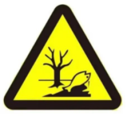
  形状 | 正方形边框 | 正方形边框 | 正方形边框 | 三角形边框 | 三角形边框
  背景颜色 | 绿色 | 绿色 | 绿色 | 黄色 | 黄色
  图形颜色 | 白色 | 白色 | 白色 | 黑色 | 黑色
  序号 | 行业类别 | 重点管理 | 简化管理 | 登记管理
  二十四、橡胶和塑料制品业29
  62 | 塑料制品业292 | 塑料人造革、合成革制造2925 | 年产1万吨及以上的泡沫塑料制造2924，年产1万吨及以上涉及改性的塑料薄膜制造2921、塑料板、管、型材制造2922、塑料丝、绳和编织品制造2923、塑料包装箱及容器制造2926、日用塑料品制造2927、人造草坪制造2928、塑料零件及其他塑料制品制造2929 | 其他

六、结论
6.1总结论
本项目位于江阴港城经济区福建力峰机械实业有限公司（租赁福建力峰机械实业有限公司2号金属配件车间、1号组装车间），项目主要从事包装材料、泡沫塑料、塑料制品生产、销售等相关业务。建设符合国家相关产业政策、符合《福州江阴港城总体规划（2018-2035）》中的相关要求。符合“三线一单”以及生态环境分区管控控制要求，选址可行。经采取综合性、积极有效的防治措施并确保污染物达标排放后，可避免或减少这些不利影响，使这些不利影响均在可接受范围内。通过对本项目的环境影响分析评价，项目运营过程中废水、废气、噪声、固废等污染物，对周围大气环境、水环境、声环境、土壤环境等造成一定不利影响，经采取综合性、积极有效的防治措施并确保污染物达标排放后，可避免或减少这些不利影响，影响均在环境可接受的范围内。
综上所述，在认真执行建设项目“三同时”制度，切实落实各项规划方案的要求，完成本次环境影响评价提出的各项污染防治措施，在严格落实各项生态环境保护和污染防治措施后，确保各污染物达标排放，对周围的环境影响较小。从环境影响角度分析，该项目的建设是可行的。

福州朴诚至信环保科技有限公司
2026年3月

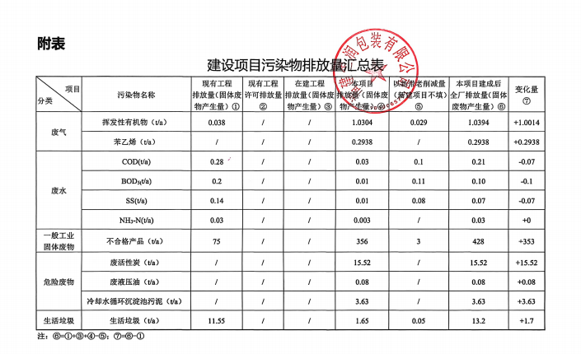
附表

建设项目污染物排放量汇总表
项目  分类 | 污染物名称 | 现有工程  排放量（固体废物产生量）① | 现有工程  许可排放量  ② | 在建工程  排放量（固体废物产生量）③ | 本项目  排放量（固体废物产生量）④ | 以新带老削减量  （新建项目不填）⑤ | 本项目建成后  全厂排放量（固体废物产生量）⑥ | 变化量  ⑦
废气 | 挥发性有机物（t/a） | 0.038 | / | / | 1.0304 | 0.029 | 1.0394 | +1.0014
废气 | 苯乙烯（t/a） | / | / | / | 0.2938 | / | 0.2938 | +0.2938
废水 | COD(t/a) | 0.28 | / | / | 0.03 | 0.1 | 0.21 | -0.07
废水 | BOD₅₍t/a) | 0.2 | / | / | 0.01 | 0.11 | 0.10 | -0.1
废水 | SS(t/a) | 0.14 | / | / | 0.01 | 0.08 | 0.07 | -0.07
废水 | NH₃-N(t/a) | 0.03 | / | / | 0.003 | / | 0.03 | +0
一般工业  固体废物 | 不合格产品（t/a） | 75 | / | / | 356 | 3 | 428 | +353
危险废物 | 废活性炭（t/a） | / | / | / | 15.52 | / | 15.52 | +15.52
危险废物 | 废液压油（t/a） | / | / | / | 0.08 | / | 0.08 | +0.08
危险废物 | 冷却水循环沉淀池污泥（t/a） | / | / | / | 3.63 | / | 3.63 | +3.63
生活垃圾 | 生活垃圾（t/a） | 11.55 | / | / | 1.65 | 0.05 | 13.2 | +1.7
注：⑥=①+③+④-⑤；⑦=⑥-①

附件十七：关于环评文件公开文本删除的涉及国家秘密、商业秘密等内容的删除依据和理由说明
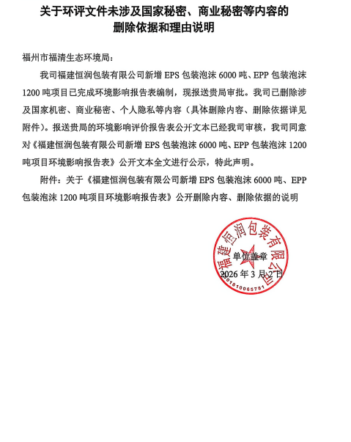

关于环评文件未涉及国家秘密、商业秘密等内容的
删除依据和理由说明

福州市福清生态环境局：
我司福建恒润包装有限公司新增EPS包装泡沫6000吨、EPP包装泡沫1200吨项目已完成环境影响报告表编制，现报送贵局审批。我司已删除涉及国家机密、商业秘密、个人隐私等内容（具体删除内容、删除依据详见附件）。报送贵局的环境影响评价报告表公开文本已经我司审核，我司同意对《福建恒润包装有限公司新增EPS包装泡沫6000吨、EPP包装泡沫1200吨项目环境影响报告表》公开文本全文进行公示，特此声明。
附件：关于《福建恒润包装有限公司新增EPS包装泡沫6000吨、EPP包装泡沫1200吨项目环境影响报告表》公开删除内容、删除依据的说明

单位盖章
2026年2月5日
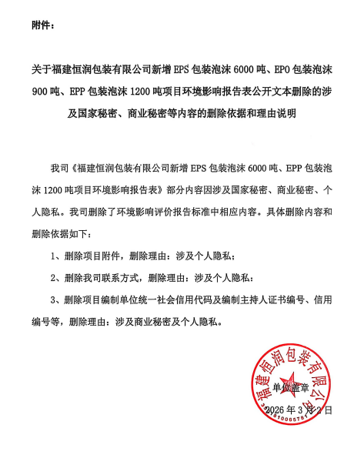
附件：
关于福建恒润包装有限公司新增EPS包装泡沫6000吨、EPP包装泡沫1200吨项目环境影响报告表公开文本删除的涉及国家秘密、商业秘密等内容的删除依据和理由说明

我司《福建恒润包装有限公司新增EPS包装泡沫6000吨、EPP包装泡沫1200吨项目环境影响报告表》部分内容因涉及国家秘密、商业秘密、个人隐私。我司删除了环境影响评价报告标准中相应内容。具体删除内容和删除依据如下：
1、删除项目附件，删除理由：涉及个人隐私；
2、删除我司联系方式，删除理由：涉及个人隐私：
3、删除项目编制单位统一社会信用代码及编制主持人证书编号、信用编号等，删除理由：涉及商业秘密及个人隐私。

单位盖章
2026年2月5日

